Resolución del Pleno del Instituto de Transparencia, Acceso a la Información Pública y Protección de Datos Personales del Estado de México y Municipios, con domicilio en Metepec, Estado de México, a primero de junio de dos mil veintidós.

VISTO el expediente electrónico formado con motivo del recurso de revisión número 00979/INFOEM/IP/RR/2022, interpuesto por XXXXX XXXXX XXXXX , en lo sucesivo la RECURRENTE, en contra de la respuesta del Ayuntamiento de Chicoloapan, en lo subsecuente el SUJETO OBLIGADO, se procede a dictar la presente resolución.

- A N T E C E D E N T E S

1. Solicitud de Acceso a la Información. Con fecha ocho de febrero de dos mil veintidós, la Recurrente presentó solicitud de información pública por medio del Sistema de Acceso a la Información Mexiquense (SAIMEX), que fue registrada con el número de expediente 00046/CHICOLOA/IP/2022, mediante la cual solicitó información en el tenor siguiente:

“SOLICITO INFORMACIÓN ARCHIVISTICA MUNICIPAL, MISMA QUE SE DETALLA EN EL ARCHIVO ADJUNTO, CON RESPUESTA EN MI CORREO ELECTRÓNICO EN COPIAS SIMPLES.” (Sic)

Modalidad de entrega: A través del SAIMEX

Anexando a su solicitud el documento “SOL.INF.ARCH..pdf”, documento que consta de diecisiete fojas, el cual será analizado en el estudio correspondiente.
2. Respuesta del Sujeto Obligado. De las constancias que obran en el expediente electrónico, se observa que el día dieciséis de febrero de dos mil veintidós, el SUJETO OBLIGADO dio respuesta a la solicitud de información, manifestando lo siguiente:

“En respuesta a la solicitud recibida, nos permitimos hacer de su conocimiento que con fundamento en el artículo 53, Fracciones: II, V y VI de la Ley de Transparencia y Acceso a la Información Pública del Estado de México y Municipios, le contestamos que:

1.1 SI 1.3 LIC. ANGELICA BEATRIZ CARMONA ALVARADO 1.4 JEFATURA DE ARCHIVO MUNICIPAL 1.5 ESTA EN PROCESO PARA QUE ME LO ENTREGUEN 2.1 NOS ENCONTRAMOS EN EL PROCESO DE REALIZAR LO 2.3 SI 3.2 ESTAMOS EN PROCESO DE LA REALIZACIÓN DEL GRUPO ASÍ COMO EL INICIO DE LOS TRABAJOS CORRESPONDIENTES 3.3 ESTAMOS EN EL PROCESO DE LA REALIZACIÓN PARA PODER LLEVAR ACABO LOS TRABAJOS CONSEJERÍA JURÍDICA UNIDAD DE INFORMACIÓN PLANEACIÓN, FORMACIÓN, PROGRAMACIÓN Y EVALUACIÓN JEFATURA DE ARCHIVOS SISTEMAS UNIDAD DE TRANSPARENCIA CONTRALORIA MUNICIPAL SECRETARIA DEL H. AYUNTAMIENTO 5.1 SI, TITULAR DE LA UNIDAD DE TRANSPARENCIA, CONTRALOR, SECRETARIA DEL AYUNTAMIENTO 6.1 NOS ENCONTRAMOS EN LA REVISIÓN DE ARCHIVOS PARA PODER BRINDARLE UNA MEJOR CONSULTA ARCHIVISTA 7.1 ESTAMOS EN EL PROCESO MINUCIOSO PARA PODER GENERAR EL CATALOGO 8.1 ESTAMOS EN REVISIÓN DEL ARCHIVO 8.2 SI 8.3 2019 8.4 POR EL ÁREA COORDINADORA DE ARCHIVOS 8.5 SI 8.6 SI 8.8 SI 8.9 2019 8.11 ESTAMOS EN PROCESO DE UNA REVISIÓN EXHAUSTIVA DEL ARCHIVO HISTÓRICO 8.12 TRABAJAMOS EN ELLO PARA DARLE UNA MEJOR RESPUESTA 10.1 ESTAMOS EN REVISIÓN DEL ARCHIVO 11.1 SOLO 1 11.5 LIC. ANGELICA BEATRIZ CARMONA ALVARADO 11.7 INICIAMOS ACTIVIDADES Y ESTAMOS EN PROCESO DE ENTRAN A DIVERSOS CURSOS 12.1 SI 12.4 NOS ENCONTRAMOS ENE EL PROCESO DE UNA REVISIÓN EXHAUSTIVA DEL ARCHIVO 13.1 SI 13.2 ESTAMOS EN PROCESO DE VERIFICACIÓN 15.1 NOS ENCONTRAMOS EN EL PROYECTO DE IMPLEMENTARLO YA QUE ES MUY IMPORTANTE LLEVAR ACABO LA ORGANIZACIÓN Y ADMINISTRACIÓN DEL ARCHIVO MUNICIPAL 16.1 ES UN NUEVO PROYECTO QUE ESTAMOS POR REALIZAR 17.1 NOS ENCONTRAMOS EN PROCESO DE REVISIÓN 17.3 DEL ARTICULO 11 FRACCIÓN I 17.4 LO LLEVAMOS ACABO TAL COMO LO PIDE EL ARTICULO 11 FRACCIÓN VII 17.5 2019 18.1 COMO YA LO HEMOS COMENTADO NOS ENCONTRAMOS EN REVISIÓN DEL ARCHIVO 20.1 ESTAMOS INICIANDO EL PROYECTO COMO LO MENCIONA EL ARTICULO 11 EN SU FRACCIÓN VII 21..1 ESTAMOS GENERANDO EL PROYECTO PARA PODER LLEVAR ACABO EL CAPITULO IX DE LOS DOCUMENTOS DEL ARCHIVO ELECTRÓNICO 22.1 ESTAMOS EN REVISIÓN DEL ARCHIVO PARA LLEVAR ACABO EL ARTICULO 31 32.3 ESTAMOS EN EL PROCESO DE UNA REVISIÓN MINUCIOSA DEL ARCHIVO 24.1 COMO LO HEMOS COMENTADO ES UNA NUEVA JEFA DE ARCHIVOS Y SE ENCUENTRA POR INICIAR UNA CAPACITACIÓN EN MATERIA DOCUMENTAL DE ARCHIVOS 26.1 ESTAMOS EN EL PROCESO DE LLEVAR CABO EL ARTICULO 40 FRACCIÓN I Y XI 28.1 POR EL MOMENTO NO CONTAMOS CON EL DATO EXACTO 30.1 SI Y ESTAMOS EN REVISIÓN DEL ARTICULO 17 30.3 COMO YA HEMOS COMENTADO EN ALGUNAS PREGUNTAS ANTERIORES ESTAMOS EN REVISIÓN DEL ARCHIVO 32.1 LIC ANGELICA BEATRIX CARMONA ALVARADO JEFATUFA DE ARCHIVO MUNICIPAL
ATENTAMENTE
C. MARCOS ANTONIO GODINEZ MALANCO” (Sic)

A la respuesta el SUJETO OBLIGADO no adjuntó documento alguno.

3. Interposición del recurso de revisión. Inconforme con la respuesta emitida por el SUJETO OBLIGADO, la RECURRENTE interpuso el presente recurso de revisión en fecha dieciocho de febrero de dos mil veintidós, el cual se registró con el expediente número 00979/INFOEM/IP/RR/2022, en el cual la particular manifestó lo siguiente:

Acto Impugnado:
“LA ENTREGA DE INFORMACIÓN SOLICITADA INCOMPLETA."(Sic)

Razones o Motivos de Inconformidad:
“CON FUNDAMENTO EN LOS ARTÍCULOS 142 Y 143 FRACCIONES IV Y V DE LA LEY GENERAL DE TRANSPARENCIA Y ACCESO A LA INFORMACIÓN PÚBLICA; ARTÍCULOS 178 Y 179 FRACCIONES V Y VI DE LA LEY DE TRANSPARENCIA Y ACCESO A LA INFORMACIÓN PÚBLICA DEL ESTADO DE MÉXICO Y MUNICIPIOS ASÍ COMO EL ARTÍCULO 121 FRACCIÓN I DE LA LEY GENERAL DE ARCHIVOS, ME PERMITO INTERPONER RECURSO DE REVISIÓN POR ENTREGA DE INFORMACIÓN INCOMPLETA Y ENTREGA DE INFORMACIÓN QUE NO CORRESPONDE A LO SOLICITADO.” (Sic)

La Recurrente adjunta al recurso de revisión el documento denominado: “RR_CHCOLOAPAN.pdf”, con una foja de contenido, el cual será analizado en el estudio correspondiente, mostrando el contenido a continuación:

4. Turno. De conformidad con el artículo 185 fracción I de la Ley de Transparencia y Acceso a la Información Pública del Estado de México y Municipios vigente, el presente recurso de revisión se turnó por el sistema electrónico del Instituto de Transparencia, Acceso a la Información Pública y Protección de Datos Personales del Estado de México y Municipios, a la Comisionada Guadalupe Ramírez Peña, a efecto de que analizara sobre su admisión o su desechamiento.
5. Admisión del Recurso de revisión. Con fecha veintitrés de febrero de dos mil veintidós, este Instituto de Transparencia, Acceso a la Información Pública y Protección de Datos Personales del Estado de México y Municipios, admitió a trámite el recurso de revisión que ahora se resuelve, dando un plazo máximo de siete días hábiles para que las partes manifestaran lo que a su derecho resultara conveniente, ofrecieran pruebas, formularan alegatos y el SUJETO OBLIGADO presentara su informe justificado.
6. Manifestaciones. De las constancias que obran en el expediente electrónico del SAIMEX se desprende que el SUJETO OBLIGADO rindió su informe justificado en fechas nueve de marzo y cuatro de abril de dos mil veintidós, agregando las siguientes documentales:
- TRANSPARENCIA 2 PDF.pdf, que contiene:
- documento de fecha primero de enero de dos mil veintidós, suscrito y signado por la Presidente Municipal, por medio del cual emite nombramiento a la Jefa de Departamento de Archivo Municipal.
- Acta de la Primera Sesión Ordinaria del Comité Interno de Archivo Municipal, Mejora Regulatoria 2019-2021 de Chicoloapan, del catorce de junio de dos mil diecinueve.
- OSFER-12-Inventario de Archivo en Trámite, correspondiente al Departamento de Archivo Municipal, con fecha de elaboración el veinticinco de enero de dos mil veintidós, que contiene, numero progresivo, clave del expediente, legajos, hojas, fechas de los documentos, (primera y última), ubicación, nombre del servidor público responsable y cargo del servidor público en cinco fojas.
- Comprobante del Registro Estatal de Archivos 2021, donde se comprueba hacer concluido de manera exitosa la inscripción del archivo de trámite en el sistema REA 2021, de las unidades administrativas: Dirección del ODAPAS, Dirección de Protección Civil y Bomberos, Dirección de Desarrollo Urbano, Presidencia Municipal, Dirección de Servicios Públicos, Oficialía 2 del Registro Civil, Instituto Municipal de Cultura Física y Deporte, Sindicatura Municipal, Dirección de Desarrollo Económico y de la Primera Regiduría Municipal.
- TRANSPARENCIA PDF.pdf, oficio número CHIC/PM/DA/042/2022, de fecha veintiocho de febrero de dos mil veintidós, suscrito por la Jefa del Departamento de Archivo Municipal, donde da respuesta a las interrogantes realizadas por la Recurrente, el cual se analizará en líneas posteriores.
- informe justificado.pdf, Oficio número CHIC/PM/UT/00289/2022, de fecha cuatro de abril de dos mil veintidós, mediante la cual, la Titular de la Unidad de Transparencia envía el informe justificado, en el cual reconocer haber enviado respuesta incompleta sin embargo vuelve a responder a cada una de las interrogantes hechas por la solicitante, subsanando lo omitido.
Dichos documentos fueron puestos a la vista de la RECURRENTE el siete de abril de dos mil veintidós, por su parte la RECURRENTE omitió realizar manifestación alguna.
7. Alcance a Informe Justificado. El tres de mayo de dos mil veintidós se recibió, a través del Sistema de Acceso a la Información Mexiquense (SAIMEX), el alcance del SUJETO OBLIGADO, a través del siguiente archivo electrónico:
- BRWFC017C85EDA8_045938.pdf, oficio número: CHIC/PM/UT/00397/2022, de fecha tres de mayo de dos mil veintidós, en que da cuenta de información que faltó en su informe justificado, el cual será analizado en líneas posteriores.
Documento que fue puesto a la vista de la RECURRENTE en la misma fecha, por su parte la RECURRENTE no realizó manifestación alguna.
8. Cierre de instrucción. Una vez transcurrido el periodo otorgado a las partes para realizar sus manifestaciones y no habiendo documentos que integrar al expediente, con fecha once de mayo de dos mil veintidós, la Comisionada Ponente determinó el cierre de instrucción en términos de la fracción VI del artículo 185 de la Ley de Transparencia y Acceso a la Información Pública del Estado de México y Municipios.
9. Ampliación del término para resolver. En fecha once de mayo de dos mil veintidós, se amplió el término para resolver el recurso de revisión en términos del artículo 181 párrafo tercero de la Ley de Transparencia y Acceso a la Información Pública del Estado de México y Municipios por un plazo de quince días hábiles.
En razón de que fue debidamente sustanciado el expediente electrónico y no existe diligencia pendiente de desahogo, se emite la Resolución que conforme a Derecho proceda, de acuerdo con los siguientes:
II. C O N S I D E R A N D O S

Primero. Competencia. El Instituto de Transparencia, Acceso a la Información Pública y Protección de Datos Personales del Estado de México y Municipios, es competente para conocer y resolver el presente recurso de revisión interpuesto por la parte RECURRENTE, conforme a lo dispuesto en los artículos 6, apartado A de la Constitución Política de los Estados Unidos Mexicanos; 5 párrafos trigésimo, trigésimo primero y trigésimo segundo fracciones IV y V de la Constitución Política del Estado Libre y Soberano de México; 2, fracción II; 29, 36 fracciones I y II; 176, 178, 181, 185, fracción I, 186 y 188 de la Ley Transparencia y Acceso a la Información Pública del Estado de México y Municipios; 9, fracciones I y XXIV y 11 del Reglamento Interior del Instituto de Transparencia, Acceso a la Información Pública y Protección de Datos Personales del Estado de México y Municipios.
Segundo. Oportunidad y Procedibilidad del Recurso de Revisión. Previo al estudio del fondo del asunto, se procede a analizar los requisitos de oportunidad y procedibilidad que debe reunir el recurso de revisión interpuesto, previstos en los artículos 178 y 180 de la Ley de Transparencia y Acceso a la Información Pública del Estado de México y Municipios.
El recurso de revisión fue interpuesto dentro del plazo de quince días hábiles, previsto en el artículo 178 de la Ley de Transparencia y Acceso a la Información Pública del Estado de México y Municipios, toda vez que el SUJETO OBLIGADO remitió la respuesta a la solicitud de información el día dieciséis de febrero de dos mil veintidós, mientras que el recurso de revisión interpuesto por la RECURRENTE, se tuvo por presentado el día dieciocho de febrero de dos mil veintidós, esto es, al siguiente día hábil en que tuvo conocimiento de la respuesta impugnada.
Así también, por cuanto hace a la procedibilidad del recurso de revisión, una vez realizado el análisis de los formatos de interposición del recurso, se concluye la acreditación plena de los elementos formales precisados por el artículo 180 de la Ley de Transparencia y Acceso a la Información Pública del Estado de México y Municipios, en atención a que fue presentado mediante el formato visible en el SAIMEX.
Finalmente, se advierte que resulta procedente la interposición del recurso, según lo manifestado por el recurrente en sus motivos de inconformidad, de acuerdo al artículo 179, fracción V, del ordenamiento legal citado, que a la letra dice:
“Artículo 179. El recurso de revisión es un medio de protección que la Ley otorga a los particulares, para hacer valer su derecho de acceso a la información pública, y procederá en contra de las siguientes causas:
...
V. La entrega de información incompleta;”
Tercero. Materia de la revisión. De la revisión a las constancias y documentos que obran en el expediente electrónico se advierte, que el tema sobre el que este Organismo Garante de Transparencia y Acceso a la Información se pronunciará será: verificar si la respuesta otorgada por el Sujeto Obligado es adecuada y suficiente para satisfacer el derecho de acceso a la información pública de la parte Recurrente, o en su defecto, en caso de ser procedente, ordenar la entrega de información oportuna.
Cuarto. Estudio del asunto. Del análisis de la solicitud de información, motivo del recurso de revisión que ahora se resuelve, es conveniente recordar que la RECURRENTE solicitó que el SUJETO OBLIGADO diera contestación al cuestionario contenido en el documento denominado “SOL.INF.ARCH..pdf”, cuyo contenido es el siguiente:
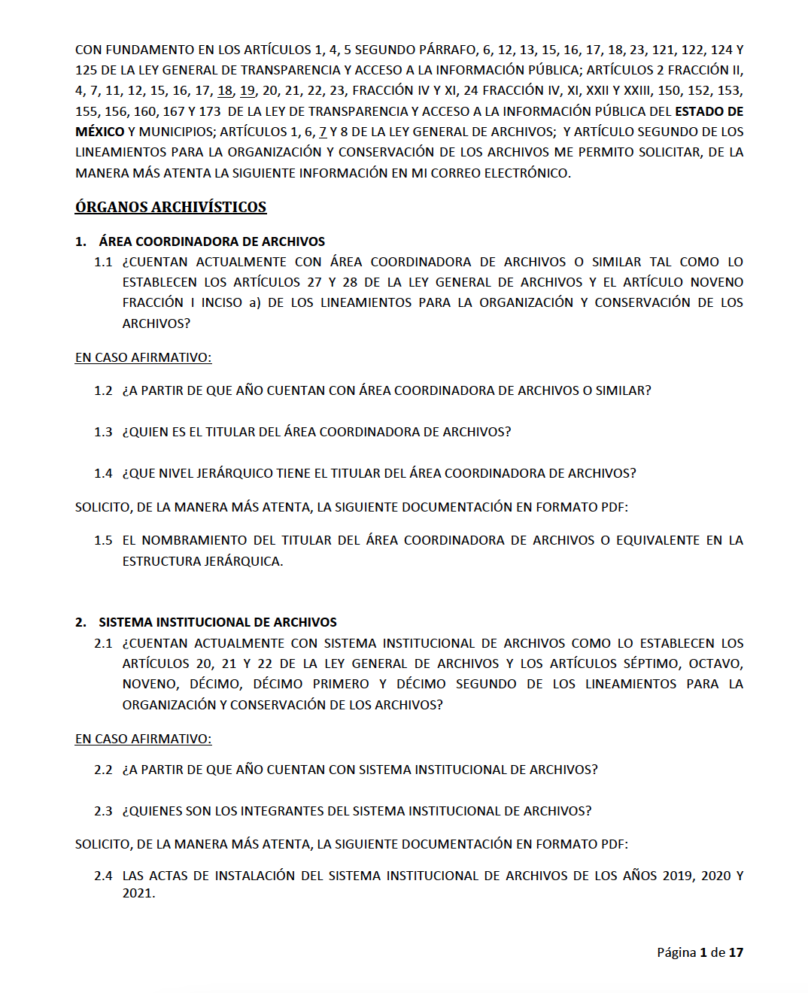

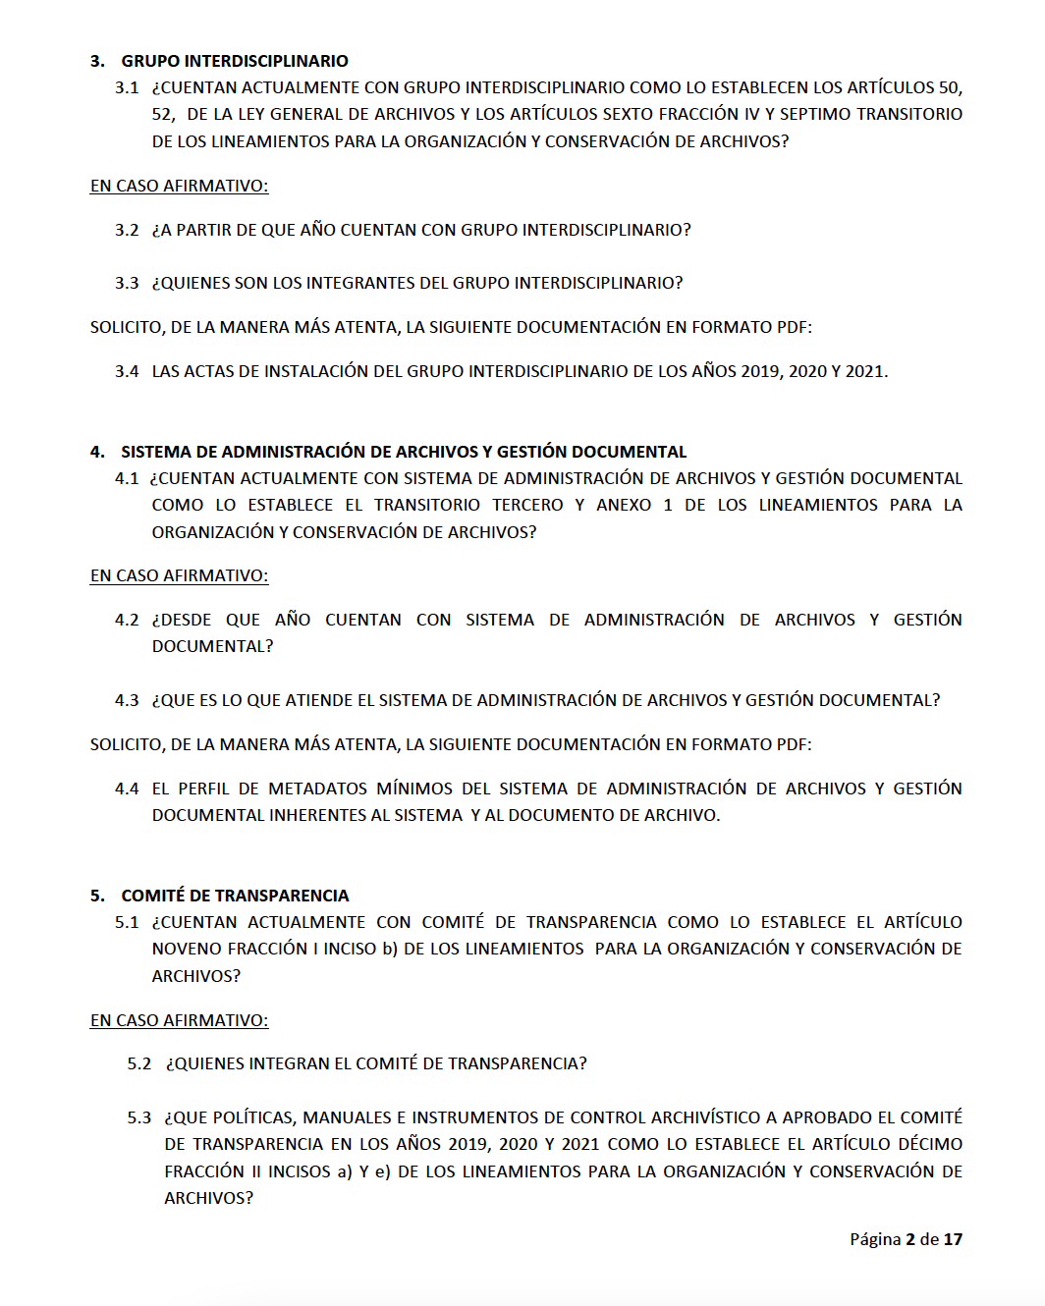

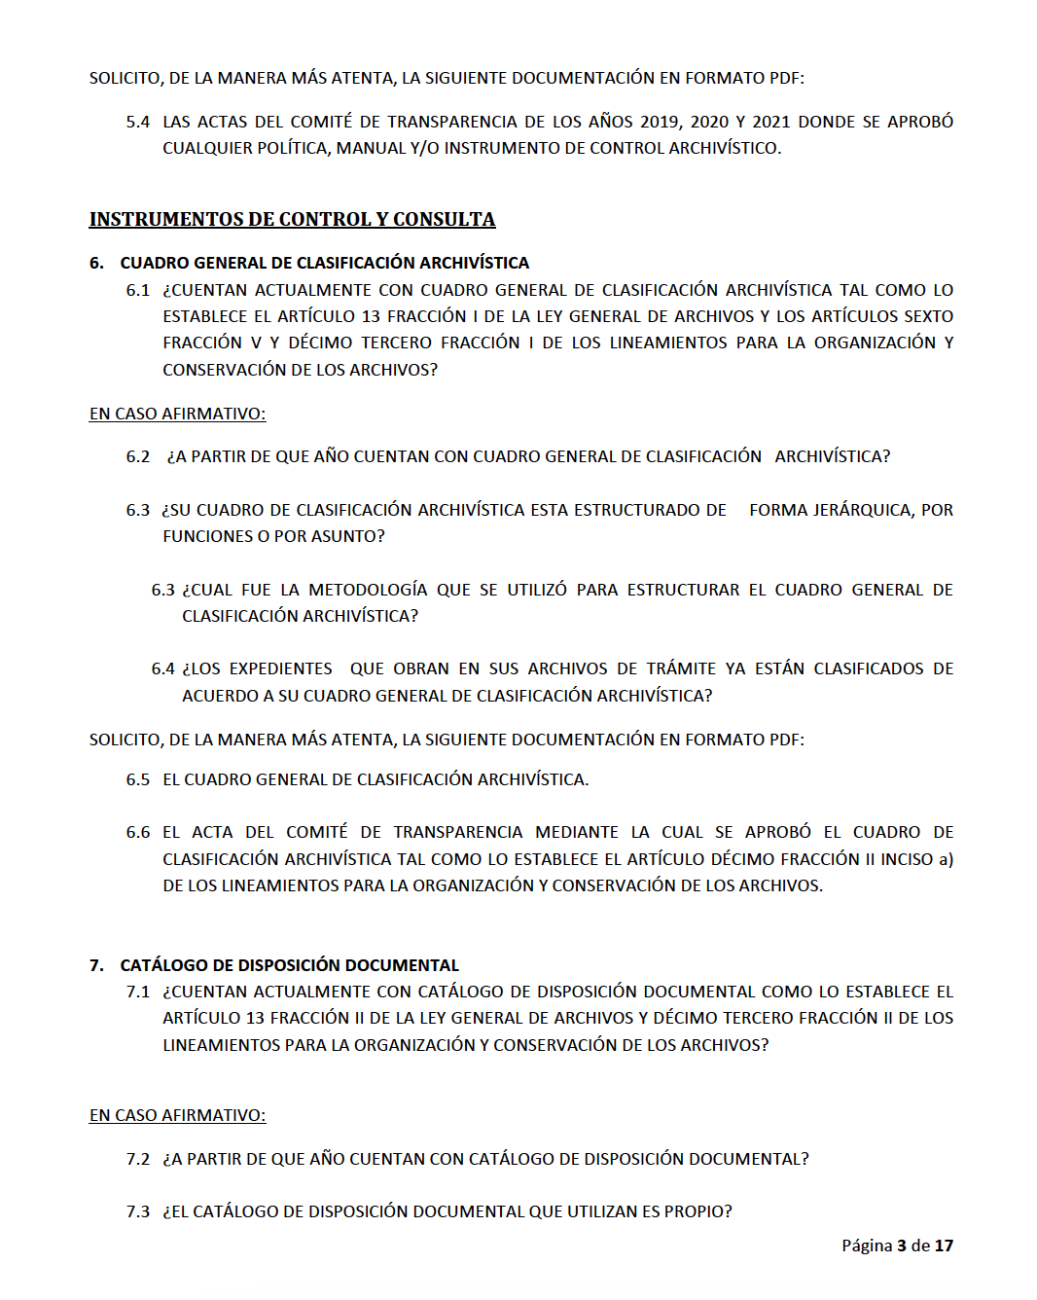

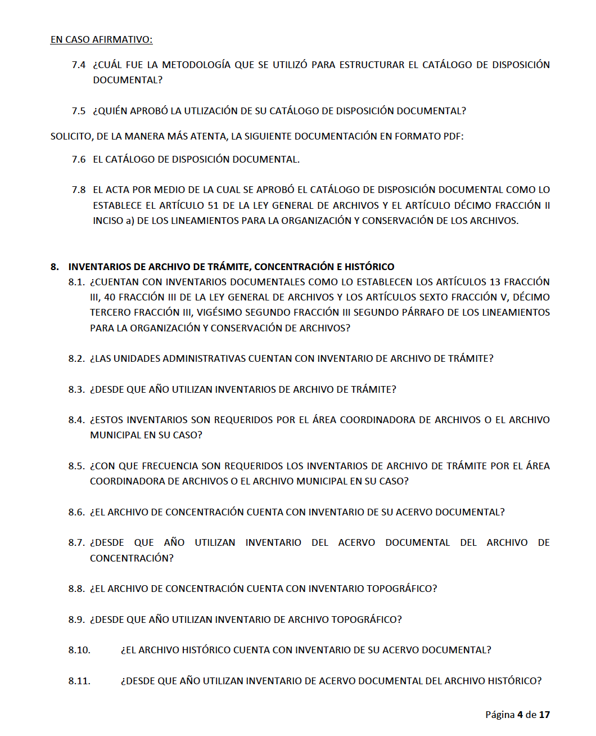

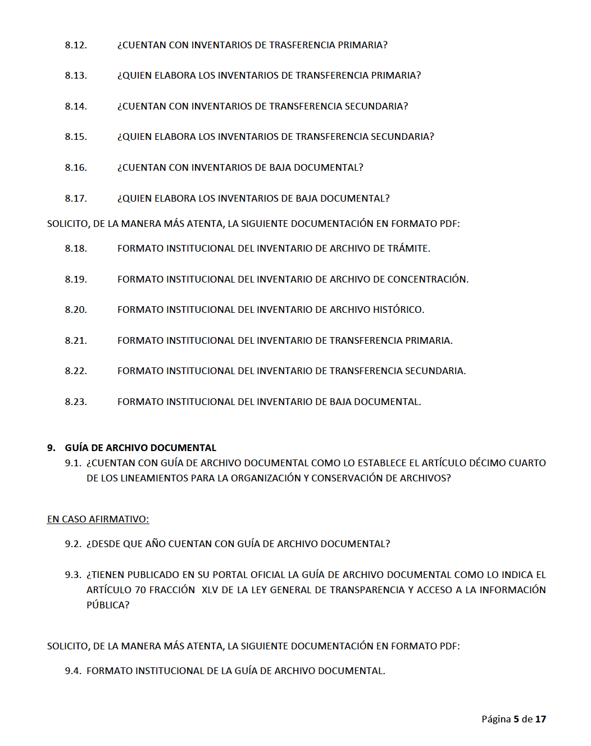

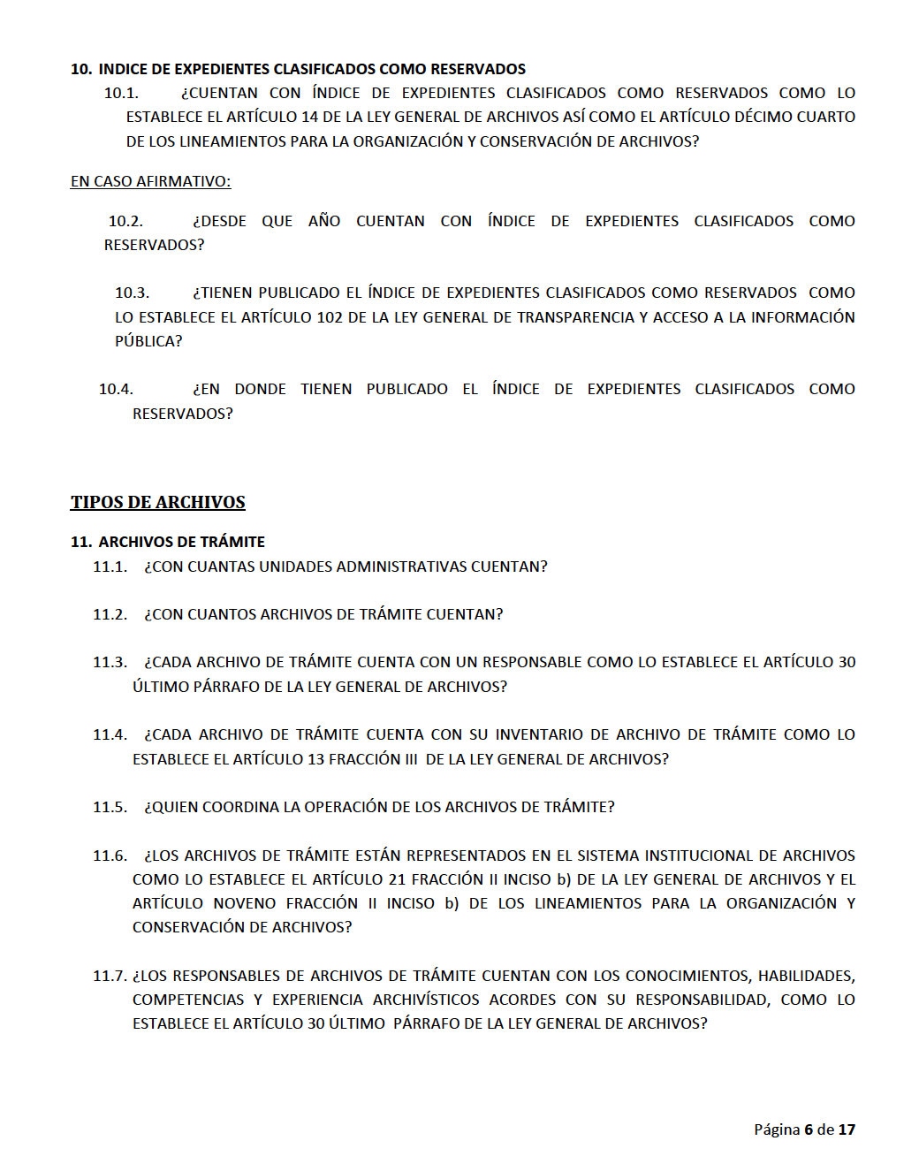

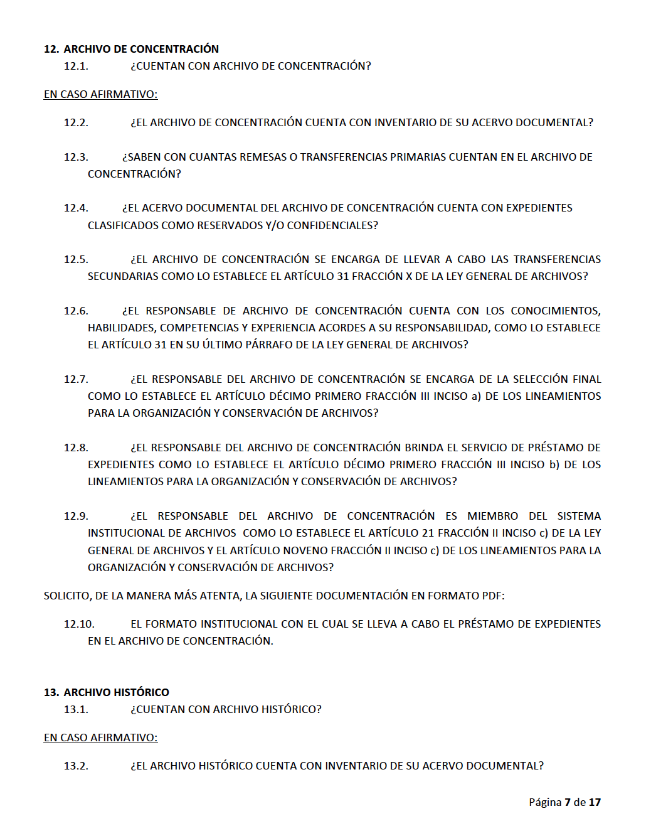

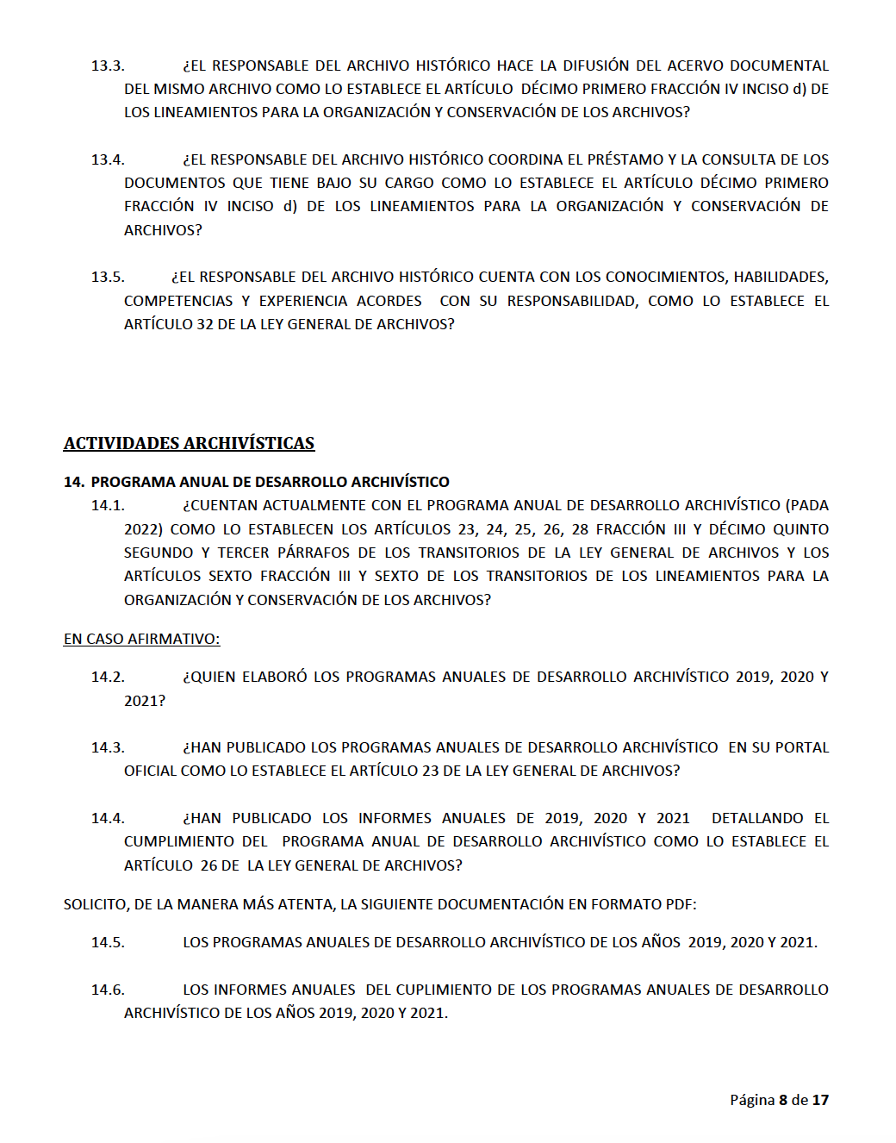

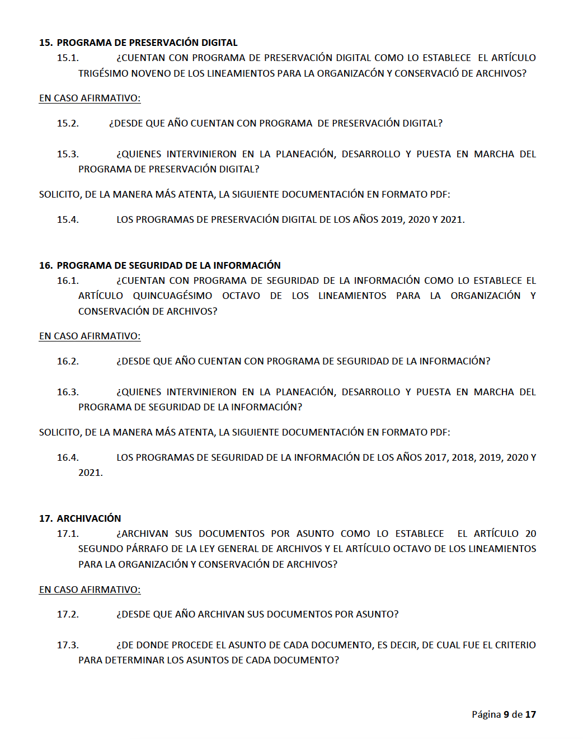

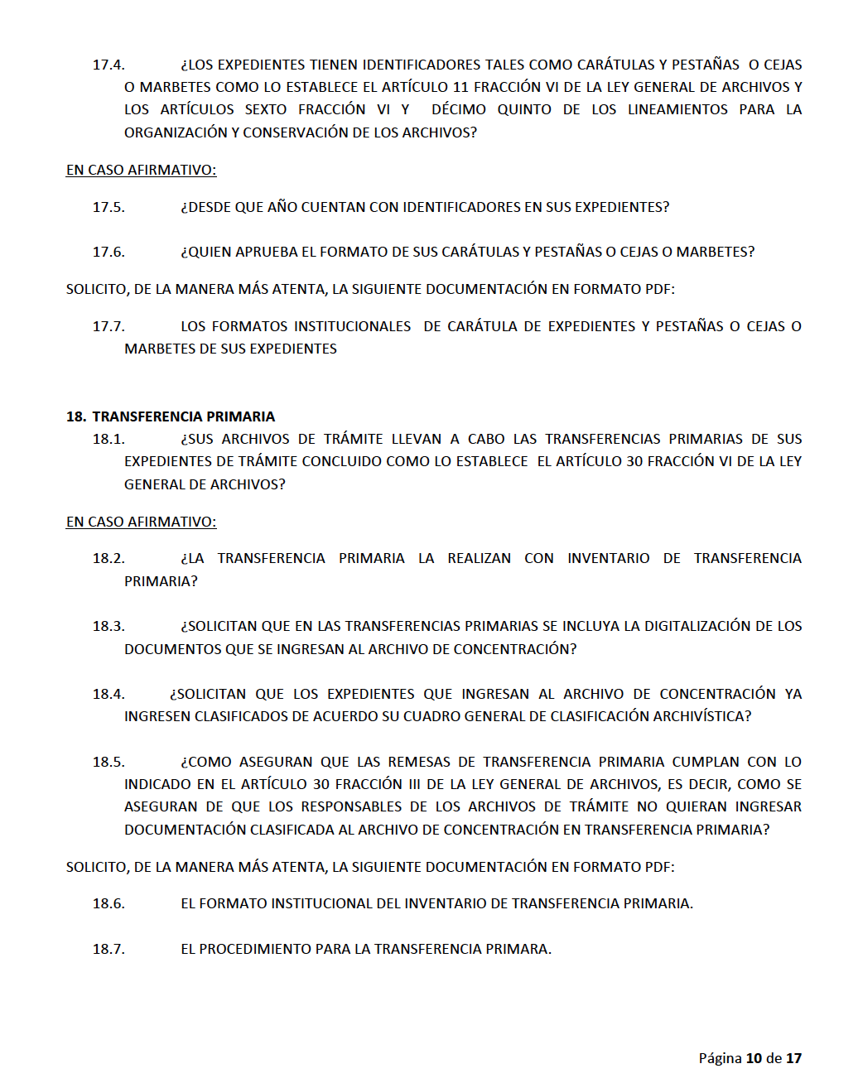

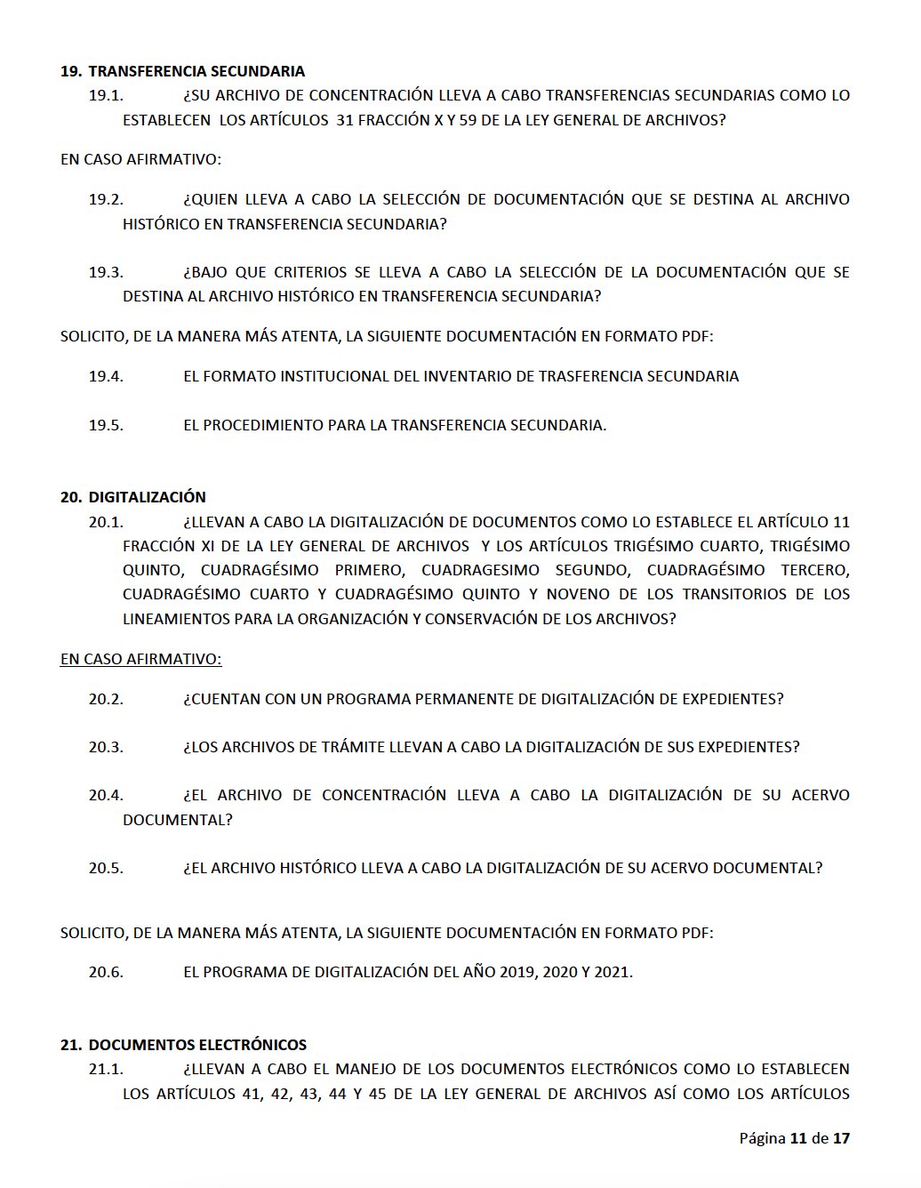

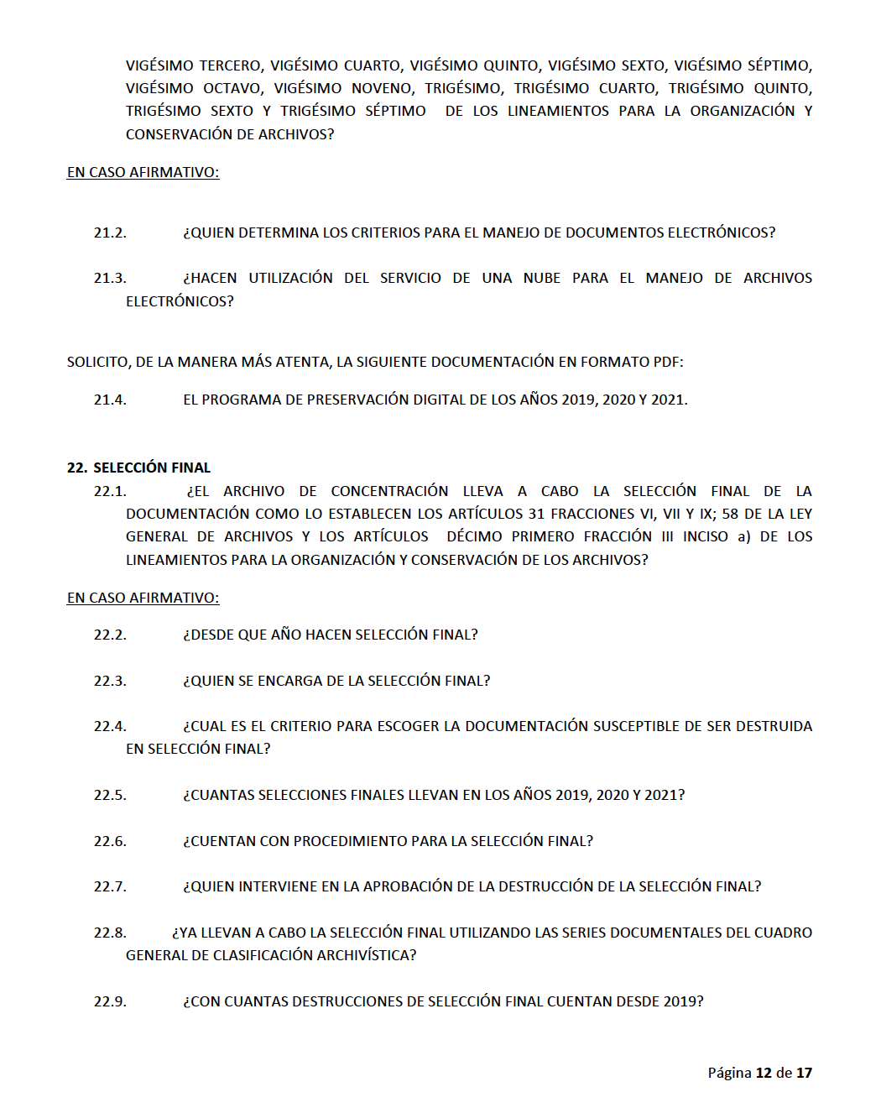

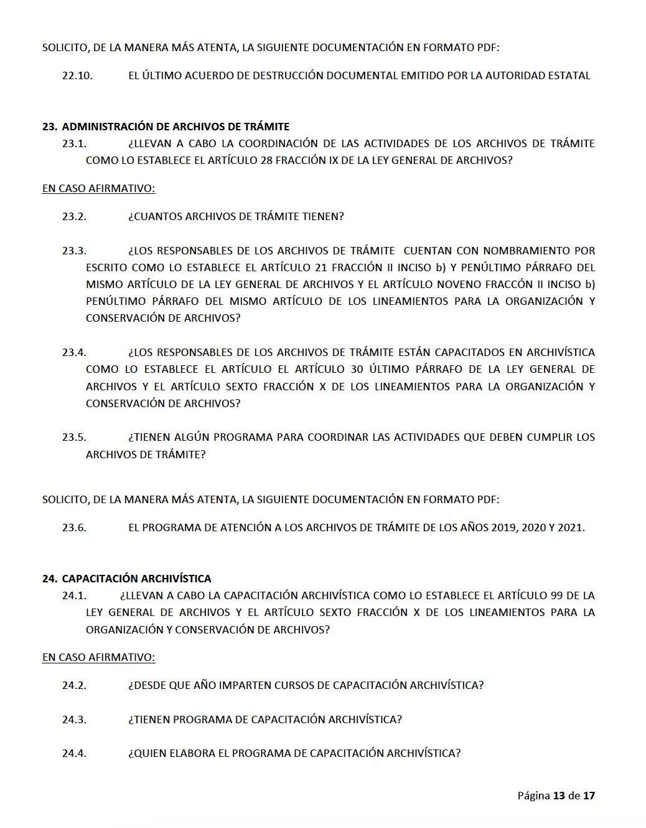

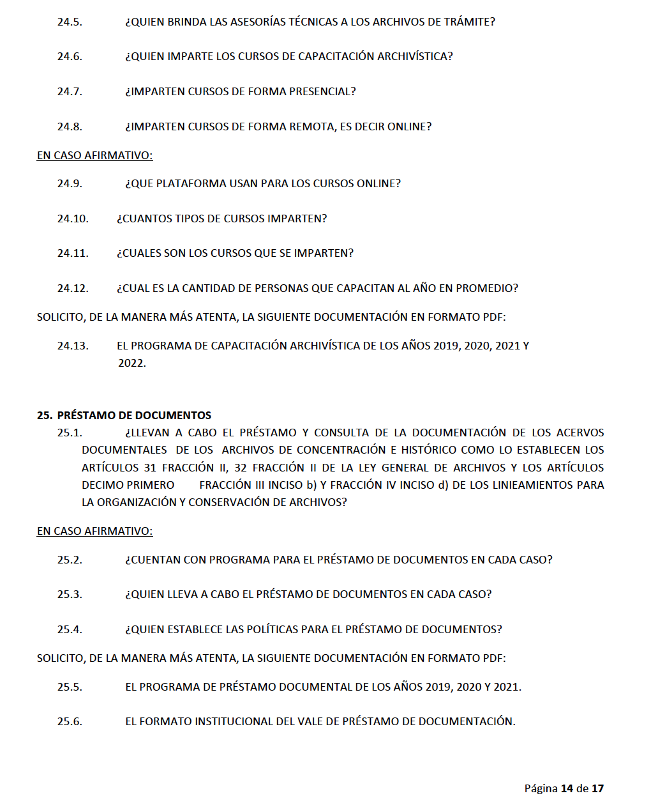

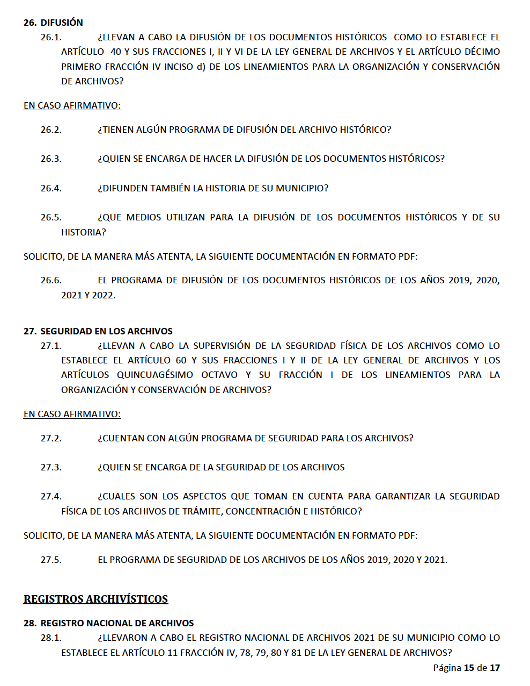

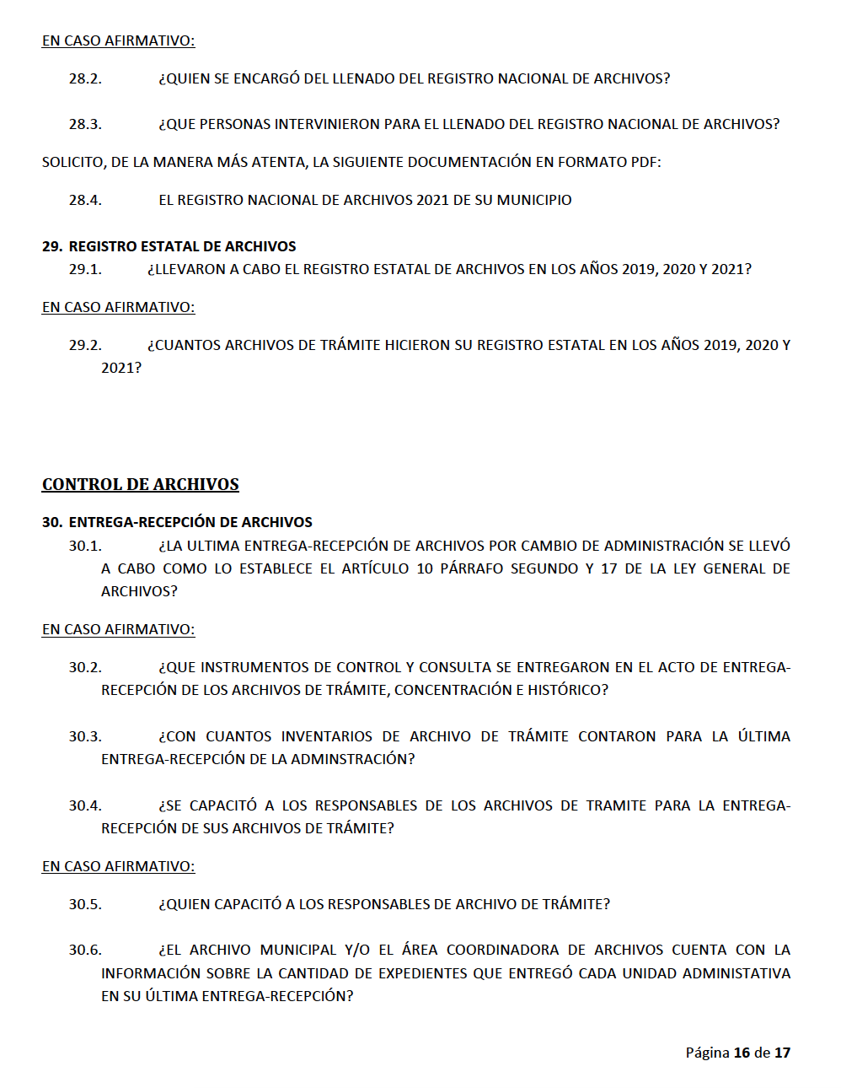

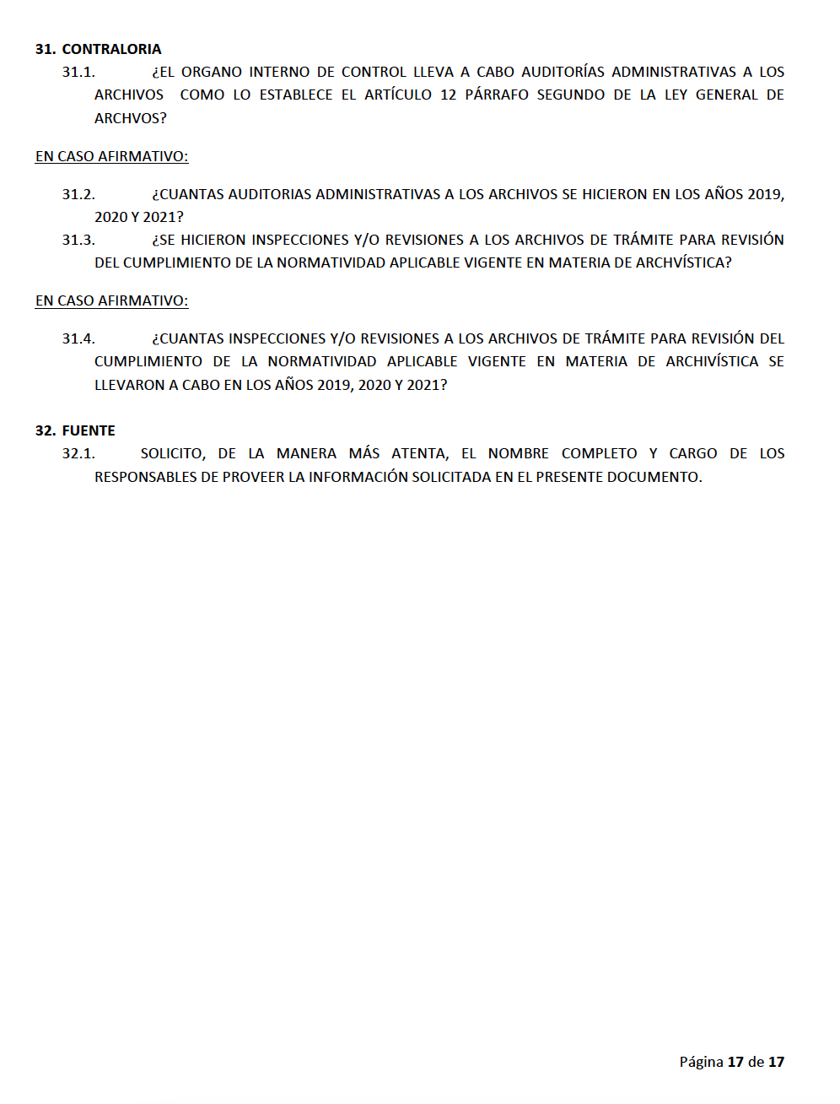

Al respecto, el Sujeto Obligado respondió a la solicitante, de la siguiente manera:

“1.1 SI 1.3 LIC. ANGELICA BEATRIZ CARMONA ALVARADO 1.4 JEFATURA DE ARCHIVO MUNICIPAL 1.5 ESTA EN PROCESO PARA QUE ME LO ENTREGUEN 2.1 NOS ENCONTRAMOS EN EL PROCESO DE REALIZAR LO 2.3 SI 3.2 ESTAMOS EN PROCESO DE LA REALIZACIÓN DEL GRUPO ASÍ COMO EL INICIO DE LOS TRABAJOS CORRESPONDIENTES 3.3 ESTAMOS EN EL PROCESO DE LA REALIZACIÓN PARA PODER LLEVAR ACABO LOS TRABAJOS CONSEJERÍA JURÍDICA UNIDAD DE INFORMACIÓN PLANEACIÓN, FORMACIÓN, PROGRAMACIÓN Y EVALUACIÓN JEFATURA DE ARCHIVOS SISTEMAS UNIDAD DE TRANSPARENCIA CONTRALORIA MUNICIPAL SECRETARIA DEL H. AYUNTAMIENTO 5.1 SI, TITULAR DE LA UNIDAD DE TRANSPARENCIA, CONTRALOR, SECRETARIA DEL AYUNTAMIENTO 6.1 NOS ENCONTRAMOS EN LA REVISIÓN DE ARCHIVOS PARA PODER BRINDARLE UNA MEJOR CONSULTA ARCHIVISTA 7.1 ESTAMOS EN EL PROCESO MINUCIOSO PARA PODER GENERAR EL CATALOGO 8.1 ESTAMOS EN REVISIÓN DEL ARCHIVO 8.2 SI 8.3 2019 8.4 POR EL ÁREA COORDINADORA DE ARCHIVOS 8.5 SI 8.6 SI 8.8 SI 8.9 2019 8.11 ESTAMOS EN PROCESO DE UNA REVISIÓN EXHAUSTIVA DEL ARCHIVO HISTÓRICO 8.12 TRABAJAMOS EN ELLO PARA DARLE UNA MEJOR RESPUESTA 10.1 ESTAMOS EN REVISIÓN DEL ARCHIVO 11.1 SOLO 1 11.5 LIC. ANGELICA BEATRIZ CARMONA ALVARADO 11.7 INICIAMOS ACTIVIDADES Y ESTAMOS EN PROCESO DE ENTRAN A DIVERSOS CURSOS 12.1 SI 12.4 NOS ENCONTRAMOS ENE EL PROCESO DE UNA REVISIÓN EXHAUSTIVA DEL ARCHIVO 13.1 SI 13.2 ESTAMOS EN PROCESO DE VERIFICACIÓN 15.1 NOS ENCONTRAMOS EN EL PROYECTO DE IMPLEMENTARLO YA QUE ES MUY IMPORTANTE LLEVAR ACABO LA ORGANIZACIÓN Y ADMINISTRACIÓN DEL ARCHIVO MUNICIPAL 16.1 ES UN NUEVO PROYECTO QUE ESTAMOS POR REALIZAR 17.1 NOS ENCONTRAMOS EN PROCESO DE REVISIÓN 17.3 DEL ARTICULO 11 FRACCIÓN I 17.4 LO LLEVAMOS ACABO TAL COMO LO PIDE EL ARTICULO 11 FRACCIÓN VII 17.5 2019 18.1 COMO YA LO HEMOS COMENTADO NOS ENCONTRAMOS EN REVISIÓN DEL ARCHIVO 20.1 ESTAMOS INICIANDO EL PROYECTO COMO LO MENCIONA EL ARTICULO 11 EN SU FRACCIÓN VII 21..1 ESTAMOS GENERANDO EL PROYECTO PARA PODER LLEVAR ACABO EL CAPITULO IX DE LOS DOCUMENTOS DEL ARCHIVO ELECTRÓNICO 22.1 ESTAMOS EN REVISIÓN DEL ARCHIVO PARA LLEVAR ACABO EL ARTICULO 31 32.3 ESTAMOS EN EL PROCESO DE UNA REVISIÓN MINUCIOSA DEL ARCHIVO 24.1 COMO LO HEMOS COMENTADO ES UNA NUEVA JEFA DE ARCHIVOS Y SE ENCUENTRA POR INICIAR UNA CAPACITACIÓN EN MATERIA DOCUMENTAL DE ARCHIVOS 26.1 ESTAMOS EN EL PROCESO DE LLEVAR CABO EL ARTICULO 40 FRACCIÓN I Y XI 28.1 POR EL MOMENTO NO CONTAMOS CON EL DATO EXACTO 30.1 SI Y ESTAMOS EN REVISIÓN DEL ARTICULO 17 30.3 COMO YA HEMOS COMENTADO EN ALGUNAS PREGUNTAS ANTERIORES ESTAMOS EN REVISIÓN DEL ARCHIVO 32.1 LIC ANGELICA BEATRIX CARMONA ALVARADO JEFATUFA DE ARCHIVO MUNICIPAL” (Sic)

Conocida la respuesta por la particular, al no estar conforme con los términos de la misma, presentó el recurso de revisión que nos ocupa, mediante el cual refirió que: “LA ENTREGA DE INFORMACIÓN SOLICITADA INCOMPLETA.”; precisando como motivos de inconformidad: “CON FUNDAMENTO EN LOS ARTÍCULOS 142 Y 143 FRACCIONES IV Y V DE LA LEY GENERAL DE TRANSPARENCIA Y ACCESO A LA INFORMACIÓN PÚBLICA; ARTÍCULOS 178 Y 179 FRACCIONES V Y VI DE LA LEY DE TRANSPARENCIA Y ACCESO A LA INFORMACIÓN PÚBLICA DEL ESTADO DE MÉXICO Y MUNICIPIOS ASÍ COMO EL ARTÍCULO 121 FRACCIÓN I DE LA LEY GENERAL DE ARCHIVOS, ME PERMITO INTERPONER RECURSO DE REVISIÓN POR ENTREGA DE INFORMACIÓN INCOMPLETA Y ENTREGA DE INFORMACIÓN QUE NO CORRESPONDE A LO SOLICITADO” (Sic), agregando mediante el documento denominado “RR_CHCOLOAPAN.pdf”, la información que no le fue entregada, como se observa a continuación:



Así, durante la etapa de instrucción, la RECURRENTE no realizó manifestaciones, presentó pruebas ni vertió alegatos que a su derecho convinieran.

Por su parte, el SUJETO OBLIGADO rindió su Informe Justificado mediante la presentación de los siguientes documentos:
- TRANSPARENCIA 2 PDF.pdf, que contiene:
- Documento de fecha primero de enero de dos mil veintidós, suscrito y signado por la Presidente Municipal, por medio del cual emite nombramiento a la Jefa de Departamento de Archivo Municipal.
- Acta de la Primera Sesión Ordinaria del Comité Interno de Archivo Municipal, Mejora Regulatoria 2019-2021 de Chicoloapan, del catorce de junio de dos mil diecinueve.
- OSFER-12-Inventario de Archivo en Trámite, correspondiente al Departamento de Archivo Municipal, con fecha de elaboración el veinticinco de enero de dos mil veintidós, que contiene, numero progresivo, clave del expediente, legajos, hojas, fechas de los documentos, (primera y última), ubicación, nombre del servidor público responsable y cargo del servidor público en cinco fojas.
- Comprobante del Registro Estatal de Archivos 2021, donde se comprueba haber concluido de manera exitosa la inscripción del archivo de trámite en el sistema REA 2021, de las unidades administrativas: Dirección del ODAPAS, Dirección de Protección Civil y Bomberos, Dirección de Desarrollo Urbano, Presidencia Municipal, Dirección de Servicios Públicos, Oficialía 2 del Registro Civil, Instituto Municipal de Cultura Física y Deporte, Sindicatura Municipal, Dirección de Desarrollo Económico y de la Primera Regiduría Municipal.
- informe justificado.pdf, oficio número CHIC/PM/UT/00289/2022, de fecha cuatro de abril de dos mil veintidós, mediante la cual, la Titular de la Unidad de Transparencia envía el informe justificado, en el cual reconoce haber enviado respuesta incompleta, sin embargo vuelve a responder a cada una de las interrogantes hechas por la solicitante.
- TRANSPARENCIA PDF.pdf, oficio número CHIC/PM/DA/042/2022, de fecha veintiocho de febrero de dos mil veintidós, suscrito por la Jefa del Departamento de Archivo Municipal, donde da respuesta a las interrogantes realizadas por la RECURRENTE, tal y como se muestra a continuación:

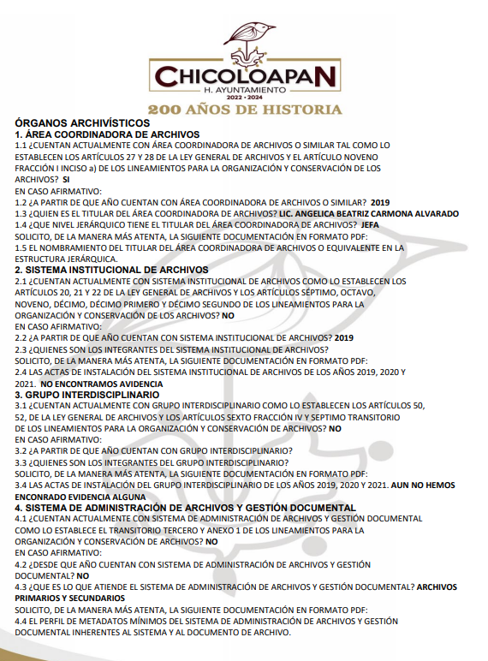













Por otra parte, el Sujeto Obligado, envía alcance al informe a través del siguiente archivo electrónico: BRWFC017C85EDA8_045938.pdf, que contiene lo siguiente:
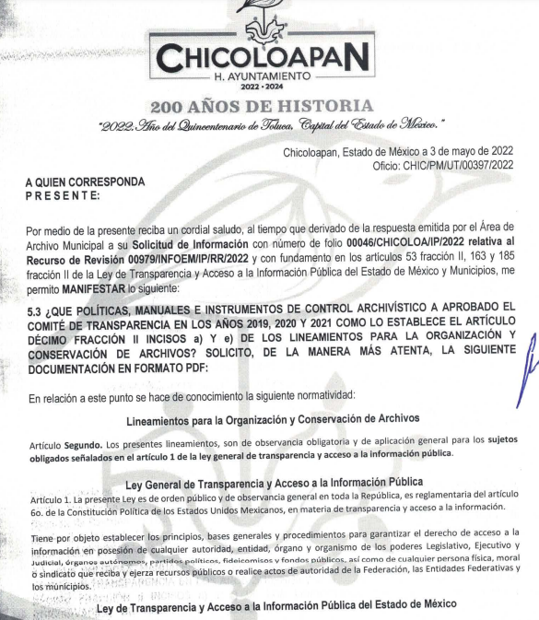










Ahora bien, previo a entrar al estudio de fondo del presente asunto, no escapa de la óptica que la particular, a través de su solicitud de información pretende que el Sujeto Obligado se pronuncie de manera afirmativa negativa, o bien emita un pronunciamiento categórico mediante el cual explique determinada situación, a fin de satisfacer la mayoría de sus interrogantes o inquietudes, razón por la cual este Organismo considera pertinente, en primer lugar, establecer las diferencias entre el derecho de petición y el derecho base del asunto que nos ocupa, basado en lo siguiente:
El Maestro Ignacio Burgoa Orihuela refiere que el derecho de petición “…es un Derecho Público subjetivo individual de la Garantía Respectiva Consagrada en el Artículo 8 de la Ley Fundamental. En tal virtud, la persona tiene la facultad de acudir a cualquier autoridad, formulando una solicitud o instancia escrito de cualquier índole, la cual adopta, específicamente, el carácter de simple petición administrativa, acción o recurso, etc. “, mientras que David Cienfuegos Salgado, lo concibe como “el derecho de toda persona a ser escuchado por quienes ejercen el poder público. ”
Para diferenciar el derecho de petición al derecho de acceso a la información, resulta conducente señalar que José Guadalupe Robles, conceptualiza el derecho a la información como “un derecho fundamental tanto de carácter individual como colectivo, cuyas limitaciones deben estar establecida en la ley, así como una garantía de que la información sea transmitida con claridad y objetividad, por cuanto a que es un bien jurídico que coadyuva al desarrollo de las personas y a la formación de opinión pública de calidad para poder participar y luego influir en la vida pública. “
Además, el derecho a la información constituye una prerrogativa de acceder a documentación en poder de los Sujetos Obligados, no así a realizar cuestionamientos, o manifestaciones subjetivas.
Sirve de apoyo a lo anterior la definición de derecho a la información de Ernesto Villanueva Villanueva que dice: “la prerrogativa de la persona para acceder a datos, registros y todo tipo de informaciones en poder de entidades públicas y empresas privadas que ejercen gasto público o cumplen funciones de autoridad, con las excepciones taxativas que establezca la ley en una sociedad democrática.”
Por lo que, la entrega de una razón o un razonamiento por parte del Sujeto Obligado no es algo que la ley establezca como atribución, derecho, o facultad; pues ello implicaría un juicio de valor referente a un cuestionamiento realizado, los cuales, al constituir interrogantes, inquietudes y manifestaciones se satisfacen vía derecho de petición.
Aunado a lo anterior, se menciona que el derecho de acceso a la información pública por disposición del artículo 4 citado con antelación, de la Ley de Transparencia y Acceso a la Información Pública del Estado de México y Municipios es la prerrogativa de las personas para buscar, difundir, investigar, recabar, recibir y solicitar información pública.
Es por ello que, el derecho de acceso a la información pública, implica el conocimiento de los particulares de la información contenida en los documentos que posean los órganos del Estado, incluso se impone la obligación a las autoridades de preservar sus documentos en archivos administrativos actualizados.
Por tanto, para que los Sujetos Obligados hagan efectivo este derecho deben poner a disposición de los particulares los documentos en los que conste el ejercicio de sus atribuciones legales o que por cualquier circunstancia obre en sus archivos, en virtud de que toda la información generada, obtenida, adquirida, transformada, administrada o en posesión de los Sujetos Obligados es pública y accesible de manera permanente a cualquier persona, en los términos y condiciones que se establezcan en los tratados internacionales de los que el Estado mexicano sea parte, en la Ley de Transparencia y Acceso a la Información Pública del Estado de México y Municipios y demás disposiciones de la materia, privilegiando el principio de máxima publicidad de la información.
Para ello, la Ley de la materia otorga la calidad de documento a los expedientes, reportes, estudios, actas, resoluciones, oficios, correspondencia, acuerdos, directivas, directrices, circulares, contratos, convenios, instructivos, notas, memorandos, estadísticas, o bien, cualquier otro registro que documente el ejercicio de las facultades, funciones y competencias de los Sujetos Obligados, sus servidores públicos e integrantes, sin importar su fuente o fecha de elaboración. Los documentos podrán estar en cualquier medio, sea escrito, impreso, sonoro, visual, electrónico, informático u holográfico.
De manera que el derecho de acceso a la información pública se satisface en aquellos casos en que se entregue el soporte documental en que conste la información pública, toda vez que los Sujetos Obligados no tienen el deber de generar información, resumirla, practicar investigaciones o realizar cálculos para satisfacer el derecho de acceso a la información conforme al interés de los particulares.
Así, se puede concluir que la distinción entre el derecho de petición y el derecho de acceso a la información pública estriba principalmente en que en el primero de ellos, la pretensión del peticionario consiste generalmente en obligar a la autoridad responsable a que actúe en el sentido de contestar lo solicitado, mientras que en el segundo supuesto la solicitud de acceso a la información pública se encamina primordialmente a permitir el acceso a datos, registros y todo tipo de información pública que conste en documentos, sea generada o se encuentre en posesión de la autoridad.
Asimismo, es importante enfatizar que el Derecho de Acceso a la Información Pública consiste en que la información solicitada conste en un soporte documental en cualquiera de sus formas, a saber: expedientes, reportes, estudios, actas, resoluciones, oficios, correspondencia, acuerdos, directivas, directrices, circulares, contratos, convenios, instructivos, notas, memorandos, estadísticas, o bien, cualquier otro registro que documente el ejercicio de las facultades, funciones y competencias de los Sujetos Obligados; los que, podrán estar en cualquier medio, sea escrito, impreso, sonoro, visual, electrónico, informático u holográfico, de conformidad con el artículo 3, fracción XI de la Ley de la materia, el cual dispone lo siguiente:
“Artículo 3. Para los efectos de la presente Ley se entenderá por:
…
XI. Documento: Los expedientes, reportes, estudios, actas, resoluciones, oficios, correspondencia, acuerdos, directivas, directrices, circulares, contratos, convenios, instructivos, notas, memorandos, estadísticas o bien, cualquier otro registro que documente el ejercicio de las facultades, funciones y competencias de los sujetos obligados, sus servidores públicos e integrantes, sin importar su fuente o fecha de elaboración. Los documentos podrán estar en cualquier medio, sea escrito, impreso, sonoro, visual, electrónico, informático u holográfico;”

Siendo aplicable el Criterio de interpretación en el orden administrativo número 0002-11, emitido por Acuerdo del Pleno del Instituto de Transparencia y Acceso a la Información Pública del Estado de México y Municipios; publicado en el Periódico Oficial del Gobierno del Estado Libre y Soberano de México “Gaceta del Gobierno”, el diecinueve de octubre de dos mil once, cuyo rubro y texto dispone:

“CRITERIO 0002-11
INFORMACIÓN PÚBLICA, CONCEPTO DE, EN MATERIA DE TRANSPARENCIA. INTERPRETACIÓN SISTEMÁTICA DE LOS ARTÍCULOS 2°, FRACCIÓN V, XV, Y XVI, 3°, 4°, 11 Y 41. De conformidad con los artículos antes referidos, el derecho de acceso a la información pública, se define en cuanto a su alcance y resultado material, el acceso a los archivos, registros y documentos públicos, administrados, generados o en posesión de los órganos u organismos públicos, en virtud del ejercicio de sus funciones de derecho público, sin importar su fuente, soporte o fecha de elaboración.
En consecuencia el acceso a la información se refiere a que se cumplan cualquiera de los siguientes tres supuestos:
1) Que se trate de información registrada en cualquier soporte documental, que en ejercicio de las atribuciones conferidas, sea generada por los Sujetos Obligados;
2) Que se trate de información registrada en cualquier soporte documental, que en ejercicio de las atribuciones conferidas, sea administrada por los Sujetos Obligados, y
3) Que se trate de información registrada en cualquier soporte documental, que en ejercicio de las atribuciones conferidas, se encuentre en posesión de los Sujetos Obligados.” (Sic)
En este sentido, en términos generales, para que sea posible el ejercicio del Derecho de Acceso a la Información Pública, los requerimientos deben consistir en información que se encuentre registrada en cualquier soporte documental; ya sea, porque el Sujeto Obligado la generó o porque como parte del ejercicio de sus funciones la recibió y por consiguiente, la administra y posee.
Asimismo, no obsta mencionar que, cuando los particulares no señalen de manera concreta el o los documentos a los que desean acceder, al no tener la obligación de ser expertos en la materia, los Sujetos Obligados cuentan con el deber de dar a las solicitudes una interpretación que les dé una expresión documental, ya que para que el derecho de acceso a la información pública de los particulares se satisfaga completamente, es necesario que se les brinde el acceso a datos, registros y todo tipo de información pública que conste en documentos, ya sea generados o que se encuentre en posesión de las autoridades, por tal motivo, privilegiando el principio de máxima publicidad, se deberá proceder a la entrega del soporte documental en donde conste la información que brinde respuesta a la solicitud, así el particular podrá buscar conforme a su interés.
Como sustento a lo anterior resulta aplicable el Criterio 16/17, emitido por el Instituto Nacional de Transparencia, Acceso a la Información y Protección de Datos Personales, INAI, establece lo siguiente:
“Expresión documental. Cuando los particulares presenten solicitudes de acceso a la información sin identificar de forma precisa la documentación que pudiera contener la información de su interés, o bien, la solicitud constituya una consulta, pero la respuesta pudiera obrar en algún documento en poder de los sujetos obligados, éstos deben dar a dichas solicitudes una interpretación que les otorgue una expresión documental.”

Así las cosas, es de señalar que el Sujeto Obligado dio respuesta mediante la Jefatura de Archivo Municipal de la Dirección de Administración.
Ahora bien, la Recurrente manifestó en el recurso de revisión que la entrega de información resultaba incompleta; no obstante, es pertinente subrayar que, si bien es cierto que la Recurrente señaló que se le hizo entrega de información incompleta, también lo es que la particular especificó mediante documento anexo “RR_CHCOLOAPAN.pdf” que, “…SOLO SE SOLICITAN RESPUESTAS AFIRMATIVAS O NEGATIVAS A LAS REGUNTAS QUE SE ENLISTAN A CONTINUACIÓN. 1.5, 2.1, 3.2, 3.3, 6.1, 7.1, 8.1, 8.11, 8.12, 10.1, 11.7, 12.4, 13.2, 15.1, 16.1, 17.1, 18.1, 20.1, 21.1, 22.1, 23.3, 24.1, 26.1 Y 30.3. DE IGUAL FORMA, NO SE RECIBIERON RESPUESTAS A LAS PREGUNTAS Y SOLICITUDES DE INFORMACIÓN QUE SE ENLISTAN A CONTINUACIÓN. 1.2, 2.2, 2.4, 3.1, 3.4, 4.1, 4.2, 4.3, 4.4, 5.3, 5.4, 6.2, 6.3, 6.4, 6.5, 6.6, 7.2, 7.3, 7.4, 7.5, 7.6, 7.7, 7.8, 8.10, 8.13, 8.14, 8.15, 8.16, 8.17, 8.18, 8.19, 8.20, 8.21, 8.22, 8.23, 9.1, 9.2, 9.3, 9.4, 10.2, 10.3, 10.4, 11.2, 11.3, 11.4, 11.6, 12.2, 12.3, 12.5, 12.6, 12.7, 12.8, 12.9, 12.10, 13.3, 13.4, 13.5, 14.1, 14.2, 14.3, 14.3, 14.5, 14.6, 15.2, 15.3, 15.4, 16.2, 16.3, 16.4, 17.6, 17.7, 18.2, 18.3, 18.4, 18.5, 18.6, 18.7, 19.1, 19.2, 19.3, 19.4, 19.5, 20.2, 20.3, 20.4, 20.5, 20.6, 21.2, 21.3, 21.4, 22.2, 22.3, 22.4, 22.5, 22.6, 22.7, 22.8, 22.9, 22.10, 23.1, 23.2, 23.4, 23.5, 23.6, 24.2, 24.3, 24.4, 24.5, 24.6, 24.7, 24.8, 24.9, 24.10, 24.11, 24.12, 24.13, 25.1, 25.2, 25.3, 25.4, 25.5, 25.6, 26.2, 26.3, 26.4, 26.5, 26.6, 27.1, 27.2, 27.3, 27.4, 27.5, 28.2, 28.3, 28.4, 29.1, 29.2, 30.2, 30.4, 30.5, 30.6, 31.1, 31.2, 31.3 Y 31.4. DERIVADO DE LO ANTERIOR, SOLICITO DE LA MANERA MÁS ATENTA, SE CONTESTEN LAS PREGUNTAS Y SOLICITUDES DE INFORMACIÓN EN COMENTO DE ACUERDO A LO INDICADO EN EL DOCUMENTO QUE CONSTA DE 32 NUMERALES CON 17 HOJAS” (Sic); por lo que se debe entender que únicamente se inconformó respecto de la numeración asignada a las respuestas entregadas; por tanto, se puede colegir que la Recurrente se encuentra conforme con las respuestas que el Sujeto Obligado dio al resto de sus preguntas, debido a que no se inconformó ante lo señalado por el Sujeto Obligado.

En ese sentido, se debe entender que la particular consintió parcialmente la respuesta, pues no se inconformó ante las respuestas dadas por el Sujeto Obligado a las preguntas que se observan en el cuestionario. Lo anterior es así debido a que cuando un solicitante no expresa razón o motivo de inconformidad en contra de todos los rubros de la respuesta que pudieran ser un agravio a su derecho, los mismos deben estimarse atendidos. Sirve de apoyo a lo anterior, por analogía, la tesis jurisprudencial número 3ª./J.7/91, publicada en el Semanario Judicial de la Federación y su Gaceta bajo el número de registro digital 174177, en la que se establece lo siguiente:

REVISIÓN EN AMPARO. LOS RESOLUTIVOS NO COMBATIDOS DEBEN DECLARARSE FIRMES.

Cuando algún resolutivo de la sentencia impugnada afecta a la recurrente, y ésta no expresa agravio en contra de las consideraciones que le sirven de base, dicho resolutivo debe declararse firme. Esto es, en el caso referido, no obstante que la materia de la revisión comprende a todos los resolutivos que afectan a la recurrente, deben declararse firmes aquéllos en contra de los cuales no se formuló agravio y dicha declaración de firmeza debe reflejarse en la parte considerativa y en los resolutivos debe confirmarse la sentencia recurrida en la parte correspondiente.

Así, la parte de la solicitud sobre la que no se expresó inconformidad, debe declararse consentida por la Recurrente, ya que no pueden producirse efectos jurídicos tendentes a revocar, confirmar o modificar la parte de la respuesta con relación a la parte de la solicitud que no fue motivo de disenso, ya que se infiere un consentimiento del Recurrente ante la falta de impugnación eficaz. Sirve de sustento a lo anterior, por analogía, la tesis jurisprudencial número VI.3o.C. J/60, publicada en el Semanario Judicial de la Federación y su Gaceta bajo el número de registro digital 176,608, cuyo contenido señala lo siguiente:

ACTOS CONSENTIDOS. SON LOS QUE NO SE IMPUGNAN MEDIANTE EL RECURSO IDÓNEO.
Debe reputarse como consentido el acto que no se impugnó por el medio establecido por la ley, ya que si se hizo uso de otro no previsto por ella o si se hace una simple manifestación de inconformidad, tales actuaciones no producen efectos jurídicos tendientes a revocar, confirmar o modificar el acto reclamado en amparo, lo que significa consentimiento del mismo por falta de impugnación eficaz.

Para mayor abundamiento, también resulta aplicable el criterio 01/20 emitido por el Instituto Nacional de Transparencia, Acceso a la Información Pública y Protección de Datos Personales, que a la letra estipula lo siguiente:

“Actos consentidos tácitamente. Improcedencia de su análisis. Si en su recurso de revisión, la persona recurrente no expresó inconformidad alguna con ciertas partes de la respuesta otorgada, se entienden tácitamente consentidas, por ende, no deben formar parte del estudio de fondo de la resolución que emite el Instituto.”

Por lo señalado anteriormente, queda establecido que la Recurrente está conforme con las respuestas dadas por el Sujeto Obligado que no fueron recurridas.
En esta tesitura, de las constancias que integran el expediente electrónico relacionado con el recurso de revisión materia de estudio, se colige que el Sujeto Obligado no niega la competencia para conocer de la información solicitada, sino por el contrario, con la respuesta pronunciada asevera que es competente para conocer de la solicitud de información, lo anterior es así, ya que el estudio enunciado tiene por objeto determinar si los Sujetos Obligados generan, poseen o administran la información solicitada, sin embargo, en aquellos casos en que estos han asumido la competencia, sería ocioso y a nada práctico nos conduciría su estudio, ya que, se insiste, el ente obligado asumió la competencia referida, motivo por el cual se actualiza el supuesto previsto en el artículo 12 de la legislación aplicable en la materia.
“Artículo 12. Quienes generen, recopilen, administren, manejen, procesen, archiven o conserven información pública serán responsables de la misma en los términos de las disposiciones jurídicas aplicables.
Los sujetos obligados sólo proporcionarán la información pública que se les requiera y que obre en sus archivos y en el estado en que ésta se encuentre. La obligación de proporcionar información no comprende el procesamiento de la misma, ni el presentarla conforme al interés del solicitante; no estarán obligados a generarla, resumirla, efectuar cálculos o practicar investigaciones.”
Por consiguiente, se procede al análisis de los requerimientos planteados por la particular y la respuesta proporcionada por el Sujeto Obligado, a efecto de determinar si el derecho de acceso se satisfizo con la misma, o en su defecto, señalar los documentos que en el ejercicio de sus atribuciones pudo haber generado, y que, de manera enunciativa más no limitativa, pudieran colmar dicho derecho.
En esta tesitura, respecto de los requerimientos combatidos, los mismos fueron analizados por este Organismo Garante a la luz del derecho de acceso a la información en contraposición con lo establecido en los Lineamientos para la Organización y Conservación de los Archivos, la Ley General de Archivos, los Lineamientos para la Organización y Conservación de los Archivos y la Ley de Archivos y Administración de Documentos del Estado de México y Municipios, a efecto de determinar si los mismos podían colmarse con la entrega de un documento, o, por el contrario, si el Sujeto Obligado se encuentra imposibilitado para atender los mismos por tratarse del ejercicio del derecho de petición en los términos expuestos con antelación.
Siendo indispensable, en primer lugar, mencionar que de conformidad con el Transitorio Primero de los Lineamientos para la Organización y Conservación de los Archivos, los mismos entraron en vigor al día siguiente de su publicación en el Diario Oficial de la Federación, es decir, a partir del cinco de mayo de dos mil dieciséis, contando los Sujetos Obligados con un plazo máximo de 12 meses posteriores a la publicación de los referidos lineamientos para implementar el sistema institucional de archivos, y con un plazo de 24 meses para implementar la instrumentación del sistema de administración de archivos y gestión documental, es decir, a más tardar el cuatro de mayo de dos mil diecisiete y cuatro de mayo de dos mil dieciocho, asimismo, de conformidad con el Transitorio Primero de la Ley General de Archivos, esta entró en vigor a los 365 días siguientes, contados a partir de su publicación en el Diario Oficial de la Federación, misma que tuvo lugar quince de junio de dos mil dieciocho, por lo que la referida normatividad entró en vigor hasta el día quince de junio de dos mil diecinueve; mientras que el Transitorio Cuarto establece la obligación de las legislaturas de cada entidad federativa, para armonizar los ordenamientos relacionados con la referida Ley en un plazo de un año, a partir de la entrada en vigor de la misma, en otras palabras, las legislaturas de las entidades, contaron con un plazo de un año, contado a partir del quince de junio de dos mil diecinueve para ajustar sus ordenamientos en materia archivística, plazo que venció el quince de junio de dos mil veinte; y, finalmente, el Transitorio Décimo Primero, establece que los Sujetos Obligados debían implementar su sistema institucional de archivos, dentro de los seis meses posteriores a la entrada en vigor de la Ley General, esto es, a más tardar el quince de diciembre de dos mil diecinueve.
Por otro lado, en el ámbito Local, la Ley de Archivos y Administración de Documentos del Estado de México y Municipios se publicó el veintiséis de noviembre de dos mil veinte, en el Periódico Oficial “Gaceta del Gobierno”, del Estado de México, ordenamiento que entró en vigor a los 365 días siguientes a su publicación, es decir, el veintiséis de noviembre de dos mil veintiuno, de conformidad con el TRANSITORIO PRIMERO; mientras que el TRANSITORIO OCTAVO dispone que los Sujetos Obligados debían implementar su Sistema Institucional, dentro de los seis meses posteriores a la entrada en vigor de la referida Ley, teniendo como fecha límite el veintiséis de mayo de dos mil veintidós.
En ese contexto, la Recurrente se inconformó por la respuesta que el Sujeto Obligado dio, al considerar que: “…SOLO SE SOLICITAN RESPUESTAS AFIRMATIVAS O NEGATIVAS A LAS REGUNTAS QUE SE ENLISTAN A CONTINUACIÓN.1.5, 2.1, 3.2, 3.3, 6.1, 7.1, 8.1, 8.11, 8.12, 10.1, 11.7, 12.4, 13.2, 15.1, 16.1, 17.1, 18.1, 20.1, 21.1, 22.1, 23.3, 24.1, 26.1 Y 30.3. DE IGUAL FORMA, NO SE RECIBIERON RESPUESTAS A LAS PREGUNTAS Y SOLICITUDES DE INFORMACIÓN QUE SE ENLISTAN A CONTINUACIÓN. 1.2, 2.2, 2.4, 3.1, 3.4, 4.1, 4.2, 4.3, 4.4, 5.3, 5.4, 6.2, 6.3, 6.4, 6.5, 6.6, 7.2, 7.3, 7.4, 7.5, 7.6, 7.7, 7.8, 8.10, 8.13, 8.14, 8.15, 8.16, 8.17, 8.18, 8.19, 8.20, 8.21, 8.22, 8.23, 9.1, 9.2, 9.3, 9.4, 10.2, 10.3, 10.4, 11.2, 11.3, 11.4, 11.6, 12.2, 12.3, 12.5, 12.6, 12.7, 12.8, 12.9, 12.10, 13.3, 13.4, 13.5, 14.1, 14.2, 14.3, 14.3, 14.5, 14.6, 15.2, 15.3, 15.4, 16.2, 16.3, 16.4, 17.6, 17.7, 18.2, 18.3, 18.4, 18.5, 18.6, 18.7, 19.1, 19.2, 19.3, 19.4, 19.5, 20.2, 20.3, 20.4, 20.5, 20.6, 21.2, 21.3, 21.4, 22.2, 22.3, 22.4, 22.5, 22.6, 22.7, 22.8, 22.9, 22.10, 23.1, 23.2, 23.4, 23.5, 23.6, 24.2, 24.3, 24.4, 24.5, 24.6, 24.7, 24.8, 24.9, 24.10, 24.11, 24.12, 24.13, 25.1, 25.2, 25.3, 25.4, 25.5, 25.6, 26.2, 26.3, 26.4, 26.5, 26.6, 27.1, 27.2, 27.3, 27.4, 27.5, 28.2, 28.3, 28.4, 29.1, 29.2, 30.2, 30.4, 30.5, 30.6, 31.1, 31.2, 31.3 Y 31.4, para lo cual el Sujeto Obligado amplía su respuesta enviando a través de informe justificado y su alcance, respuesta a las interrogantes, así, derivado de dicho análisis, se concluyó lo siguiente:
- ÁREA COORDINADORA DE ARCHIVOS
CONFORME LO ESTABLECIDO EN LOS ARTÍCULOS 27 Y 28 DE LA LEY GENERAL DE ARCHIVOS Y EL ARTÍCULO NOVENO FRACCIÓN I INCISO a) DE LOS LINEAMIENTOS PARA LA ORGANIZACIÓN Y CONSERVACIÓN DE LOS ARCHIVOS.
REQUERIMIENTO | RESPUESTA | INFORME JUSTIFICADO
1.2 ¿A PARTIR DE QUE AÑO CUENTAN CON ÁREA COORDINADORA DE ARCHIVOS O SIMILAR? | No proporciona respuesta | 2019
1.5 EL NOMBRAMIENTO DEL TITULAR DEL ÁREA COORDINADORA DE ARCHIVOS O EQUIVALENTE EN LA ESTRUCTURA JERÁRQUICA. | No proporciona respuesta | Agrega documento del Nombramiento: 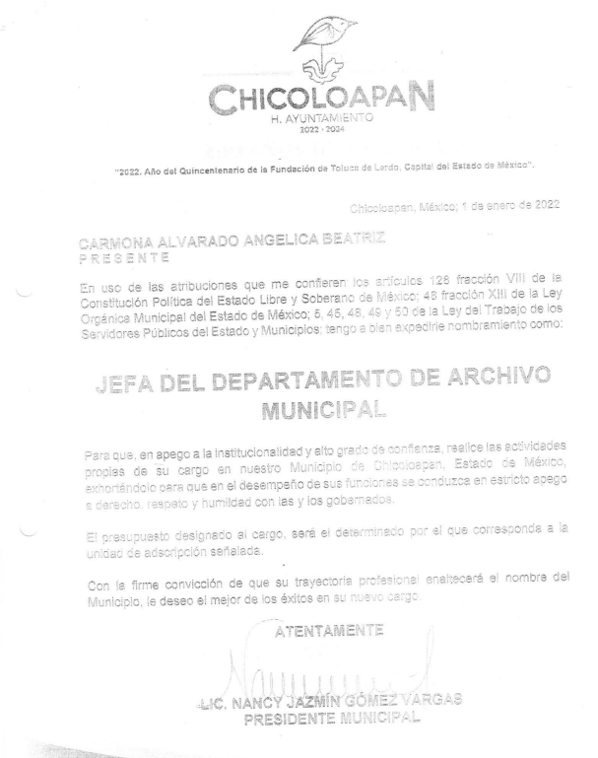

Al respecto, como se advierte en la tabla, el Sujeto Obligado da respuesta a las interrogantes a través de informe justificado, por lo cual no se entra a estudio de estos numerales, y se tienen por satisfechas las respuestas del Sujeto Obligado.

- SISTEMA INSTITUCIONAL DE ARCHIVOS
CONFORME LO ESTABLECIDO EN LOS ARTÍCULOS 20, 21 Y 22 DE LA LEY GENERAL DE ARCHIVOS Y LOS ARTÍCULOS SÉPTIMO, OCTAVO, NOVENO, DÉCIMO, DÉCIMO PRIMERO Y DÉCIMO SEGUNDO DE LOS LINEAMIENTOS PARA LA ORGANIZACIÓN Y CONSERVACIÓN DE LOS ARCHIVOS.
REQUERIMIENTO | RESPUESTA | INFORME JUSTIFICADO
2.1 ¿CUENTAN ACTUALMENTE CON SISTEMA INSTITUCIONAL DE ARCHIVOS COMO LO ESTABLECEN LOS ARTÍCULOS 20, 21 Y 22 DE LA LEY GENERAL DE ARCHIVOS Y LOS ARTÍCULOS SÉPTIMO, OCTAVO, NOVENO, DÉCIMO, DÉCIMO PRIMERO Y DÉCIMO SEGUNDO DE LOS LINEAMIENTOS PARA LA ORGANIZACIÓN Y CONSERVACIÓN DE LOS ARCHIVOS? | No proporciona respuesta | Si
2.2 ¿A PARTIR DE QUE AÑO CUENTAN CON SISTEMA INSTITUCIONAL DE ARCHIVOS? | No proporciona respuesta | 2019
2.4 LAS ACTAS DE INSTALACIÓN DEL SISTEMA INSTITUCIONAL DE ARCHIVOS DE LOS AÑOS 2019, 2020 Y 2021 | No proporciona respuesta | Informan que respecto a las actas no encontraron evidencia.

Es de señalar que, de conformidad con el Lineamiento Séptimo de los Lineamientos para la Organización y Conservación de los Archivos, el Sistema Institucional de Archivos es el conjunto de estructuras, funciones, registros, procesos, procedimientos y criterios que desarrolla cada sujeto obligado, a través de la ejecución de la Gestión documental, mientras que los artículos 20, párrafo primero de la Ley General de Archivos y 20, párrafo primero, de la Ley de Archivos y Administración de Documentos del Estado de México y Municipios, lo definen como el conjunto de registros, procesos, procedimientos, criterios, estructuras, herramientas y funciones que desarrolla cada Sujeto Obligado y sustenta la Actividad Archivística, de acuerdo con los procesos de Gestión Documental, siendo obligación de los Sujetos Obligados establecer dicho Sistema para la administración de sus archivos y llevar a cabo los procesos de gestión documental, según se desprende de los artículos 11, fracción II de la Ley General de Archivos y 11, fracción II de la Ley de Archivos y Administración de Documentos del Estado de México y Municipios, a saber:

“Artículo 11. Los Sujetos Obligados deberán:
…
II. Establecer un Sistema Institucional para la administración de sus Archivos y llevar a cabo los procesos de Gestión Documental;”

Así, el Sistema Institucional de Archivos debe integrarse de la siguiente manera, conforme a lo establecido en los artículos 21 de la Ley General de Archivos y 21 de la Ley de Archivos y Administración de Documentos del Estado de México y Municipios:

I. Un Área Coordinadora de Archivos, y
II. Las Áreas Operativas siguientes:
a) De correspondencia;
b) Archivo de Trámite, por área o unidad administrativa;
c) Archivo de Concentración, y
d) Archivo Histórico, en su caso, sujeto a la capacidad presupuestal y técnica del Sujeto Obligado.
En el caso que nos ocupa, al Jefa del Departamento de Archivo Municipal, reconoció que el Sujeto Obligado cuenta con el Sistema Institucional de Archivos, asimismo, que no encontraron evidencia de las Actas de Instalación, por lo que no pueden tenerse por atendidos los puntos en análisis, siendo necesario que el Sujeto Obligado remita el soporte documental en el que conste lo solicitado, preferentemente el documento o el acta mediante la cual se implementó el Sistema Institucional de Archivos, sin embargo, si derivado de la búsqueda que se efectúe, el Sujeto Obligado no llegará a localizar información en sus archivos, se deberá emitir una declaratoria formal de la inexistencia de la información, en términos de lo que señala el artículo 19, tercer párrafo, 49, fracciones II y XIII; 169 y 170 de la Ley de Transparencia y Acceso a la Información Pública del Estado de México y Municipios, que se leen como sigue:
“Artículo 19. (…)
Si el sujeto obligado, en el ejercicio de sus atribuciones, debía generar, poseer o administrar la información, pero ésta no se encuentra, el Comité de transparencia deberá emitir un acuerdo de inexistencia, debidamente fundado y motivado, en el que detalle las razones del por qué no obra en sus archivos.”
“Artículo 49. Los Comités de Transparencia tendrán las siguientes atribuciones:
II. Confirmar, modificar o revocar las determinaciones que en materia de ampliación del plazo de respuesta, clasificación de la información y declaración de inexistencia o de incompetencia realicen los titulares de las áreas de los sujetos obligados;
XIII. Dictaminar las declaratorias de inexistencia de la información que les remitan las unidades administrativas y resolver en consecuencia…”
“Artículo 169. Cuando la información no se encuentre en los archivos del sujeto obligado, el Comité de Transparencia:
I. Analizará el caso y tomará las medidas necesarias para localizar la información;
II. Expedirá una resolución que confirme la inexistencia del documento;
III. Ordenará, siempre que sea materialmente posible, que se genere o se reponga la información en caso de que ésta tuviera que existir en la medida que deriva del ejercicio de sus facultades, competencias o funciones, o que previa acreditación de la imposibilidad de su generación, exponga de forma fundada y motivada, las razones por las cuales en el caso particular no ejerció dichas facultades, competencias o funciones, lo cual notificará al solicitante a través de la Unidad de Transparencia; y
IV. Notificará al órgano interno de control o equivalente del sujeto obligado quien, en su caso, deberá iniciar el procedimiento de responsabilidad administrativa que corresponda.
La Unidad de Transparencia deberá notificarlo al solicitante por escrito, en un plazo que no exceda de quince días hábiles contados a partir del día siguiente a la presentación de la solicitud.
Este plazo podrá ampliarse hasta por otros siete días hábiles, siempre que existan razones para ello, debiendo notificarse por escrito al solicitante.”
“Artículo 170. La resolución del Comité de Transparencia que confirme la inexistencia de la información solicitada contendrá los elementos mínimos que permitan al solicitante tener la certeza de que se utilizó un criterio de búsqueda exhaustivo, además de señalar las circunstancias de tiempo, modo y lugar que generaron la existencia en cuestión y señalará al servidor público responsable de contar con la misma.”
Dicho de otro modo, deberá procederse a la emisión de una resolución que confirme la inexistencia de la información solicitada por parte del Comité de Transparencia del Sujeto Obligado, debidamente fundado y motivado en el que se detallen las razones por las que la información no obra en sus archivos, misma que deberá ser acompañada de los actos que comprueben que se ordenó la realización de una búsqueda exhaustiva a sus unidades administrativas, a fin de generar certeza al Recurrente y comprobar la inexistencia de la información.
Tiene aplicación al respecto el criterio de interpretación en el orden administrativo número 0004-11 emitido por este Instituto, cuyo contenido es del tenor literal siguiente:
“CRITERIO 0004-11
INEXISTENCIA. DECLARATORIA DE LA. ALCANCES Y PROCEDIMIENTOS. De la interpretación de los artículos 29 y 30, fracción VIII, de la Ley de Transparencia y Acceso a la Información Pública del Estado de México y Municipios, se concluye que cuando el Titular de la Unidad de Información no localice la documentación solicitada, a pesar de haber sido generada, poseída o administrada por el Sujeto Obligado, turnará la solicitud al Comité de Información el cual es el único competente para conocer y deliberar mediante resolución el dictamen de declaratoria de inexistencia, la cual tiene como propósito que el particular tenga la certeza jurídica de que el Sujeto Obligado realizó una búsqueda exhaustiva y minuciosa de la información en los archivos a cargo. En consecuencia, es deber del Comité de Información instruir una búsqueda exhaustiva a todas y cada una de las áreas que integran orgánica o funcionalmente al Sujeto Obligado, para localizar los documentos que contengan la información materia de una solicitud, así como la de supervisar que esa búsqueda se lleve a cabo en todas y cada una de las áreas mencionadas. Dicha búsqueda exhaustiva implicará que el Comité acuerde las medidas pertinentes para la debida localización de la información requerida dentro de la estructura del Sujeto Obligado y, en general, el de adoptar cualquier otra previsión que considere conducente para tales efectos y velar por la certeza en el derecho de acceso a la información.
Bajo el entendido de que dicha búsqueda exhaustiva permitirá dos determinaciones:
1ª) Que se localice la documentación que contenga la información solicitada y de ser así la información pueda entregarse al solicitante en la forma en que se encuentra disponible, o
2ª) Que no se haya encontrado documento alguno que contenga la información requerida, por lo que agotadas las medidas necesarias de búsqueda de la información y de no encontrarla, el Comité de Información deba emitir el dictamen de declaratoria de inexistencia y notificarlo al interesado.
Aunado a lo anterior, en el dictamen de declaratoria de inexistencia el Comité de Información deberá motivar o precisar las razones por las que se buscó la información, las áreas en las que se instruyó la búsqueda, las respuestas otorgadas por los Servidores Públicos Habilitados y en general, todas aquéllas circunstancias que se tomaron en cuenta para llegar a determinar que la información requerida no obra en los archivos a cargo.”
Así, debe señalarse que de acuerdo al criterio de interpretación en el orden administrativo emitido por este Instituto número 0003-11, la inexistencia de la información en el derecho de acceso a la información pública conlleva como supuestos: la existencia previa de la documentación y la falta posterior de la misma en los archivos del Sujeto Obligado, en otras palabras la información se generó, administró o poseyó en el marco de sus atribuciones pero no la conserva por distintas razones como pudieran ser, destrucción o desaparición física, sustracción ilícita, baja documental o cualquier otra; o el segundo de los supuestos sería que el Sujeto Obligado debió de haber generado, administrado o poseído la información pero en incumplimiento a la norma no lo llevo a cabo. Tal como se lee del criterio que para mayor referencia se transcribe a continuación:
“INEXISTENCIA, CONCEPTO DE, EN MATERIA DE TRANSPARENCIA. La interpretación sistemática de los artículos 29 y 30, fracción VIII, de la Ley de Transparencia y Acceso a la Información Pública del Estado de México y Municipios, permite concluir que la inexistencia de la información en el derecho de acceso a la información pública conlleva necesariamente a los siguientes supuestos:
- La existencia previa de la documentación y la falta posterior de la misma en los archivos del Sujeto Obligado, esto es, la información se generó, poseyó o administró —cuestión de hecho— en el marco de las atribuciones conferidas al Sujeto Obligado, pero no la conserva por diversas razones (destrucción física, desaparición física, sustracción ilícita, baja documental, etcétera).
- En los casos en que por las atribuciones conferidas al Sujeto Obligado éste debió generar, administrar o poseer la información, pero en incumplimiento a la normatividad respectiva no llevó a cabo ninguna de esas acciones.
En ambos casos, el Sujeto Obligado deberá hacer del conocimiento del solicitante las razones que explican la inexistencia, mediante el dictamen debidamente fundado y motivado emitido por el Comité de Información y con las formalidades legales exigidas por la Ley de Transparencia.”
Por tanto, la declaratoria de inexistencia no es un mero trámite por el cual de manera mecánica o simple manifieste que la información no existe en sus archivos, cuando la misma por disposición legal debería de obrar, sino que su contenido y alcance implica la responsabilidad y atribución del Comité de Transparencia del Sujeto Obligado, de instruir una búsqueda exhaustiva a todas y cada una de las áreas administrativas de las que se compone, que permitirá:
- Que se localice la documentación que contenga la información solicitada. En este caso habrá que señalar que de acuerdo con las disposiciones transcritas, la información puede obrar en sus archivos ya sea porque la genera, la administra o simplemente la posee.
De actualizarse esta primera hipótesis, la información debe entregarse al Recurrente a través del o los documentos fuente.
- Que no se localice documento alguno que contenga la información requerida, en este supuesto, el Comité de Transparencia deberá resolver la declaratoria de inexistencia de la información y notificarla al recurrente y a este Pleno.
- Que se ordene siempre que sea materialmente posible, que se genere o reponga la información en caso de que ésta tuviera que existir, derivado del ejercicio de sus facultades.
En las relatadas argumentaciones, se puede afirmar que cuando la información requerida por un particular no exista en los archivos de los sujetos obligados; se requiere de un mecanismo para brindar certeza jurídica y a la vez para determinar el tipo y grado de responsabilidad de los servidores públicos que intervienen en el proceso de elaboración de la información.

- GRUPO INTERDISCIPLINARIO
CONFORME LO ESTABLECIDO EN LOS ARTÍCULOS 50, 52, DE LA LEY GENERAL DE ARCHIVOS Y LOS ARTÍCULOS SEXTO FRACCIÓN IV Y SÉPTIMO TRANSITORIO DE LOS LINEAMIENTOS PARA LA ORGANIZACIÓN Y CONSERVACIÓN DE ARCHIVOS.
REQUERIMIENTO | RESPUESTA | INFORME JUSTIFICADO Y ALCANCE
3.1 ¿CUENTAN ACTUALMENTE CON GRUPO INTERDISCIPLINARIO COMO LO ESTABLECEN LOS ARTÍCULOS 50, 52, DE LA LEY GENERAL DE ARCHIVOS Y LOS ARTÍCULOS SEXTO FRACCIÓN IV Y SEPTIMO TRANSITORIO DE LOS LINEAMIENTOS PARA LA ORGANIZACIÓN Y CONSERVACIÓN DE ARCHIVOS? | No proporciona respuesta | No se cuenta con Grupo Interdisciplinario
3.2 ¿A PARTIR DE QUE AÑO CUENTAN CON GRUPO INTERDISCIPLINARIO? | No proporciona respuesta | No se tiene fecha
3.3 ¿QUIENES SON LOS INTEGRANTES DEL GRUPO INTERDISCIPLINARIO? | No proporciona respuesta | No se tiene
3.4 LAS ACTAS DE INSTALACIÓN DEL GRUPO INTERDISCIPLINARIO DE LOS AÑOS 2019, 2020 Y 2021. | No proporciona respuesta | No
Es de señalar que, de conformidad con el Lineamiento Sexto, fracción IV de los Lineamientos para la Organización y Conservación de los Archivos, y los artículos 11 fracción V de la Ley General de Archivos y 11 fracción V de la Ley de Archivos y Administración de Documentos del Estado de México y Municipios, es obligación de los Sujetos Obligados establecer un grupo interdisciplinario para que, mediante el análisis de los procesos y procedimientos institucionales que dan origen a la documentación que integra los expedientes de cada serie, permita establecer los valores documentales, plazos de conservación y políticas que garanticen el acceso a la información, así como la disposición documental.
Dicho Grupo interdisciplinario se integra de la siguiente forma:
En cada Ente Público deberá existir un Grupo Interdisciplinario, que es un equipo de profesionales de la misma institución, integrado por las personas titulares de las unidades administrativas con las funciones o atribuciones homólogas siguientes:
I. Jurídica;
II. Planeación y/o mejora regulatoria;
III. Coordinación de Archivos;
IV. Tecnologías de la información;
V. Transparencia;
VI. Órgano Interno de Control, y
VII. Las áreas o unidades administrativas productoras de la documentación.”
En el caso concreto la Jefa del Departamento de Archivo no se pronunció en la respuesta y de forma posterior informó que no contaba con ello, sin embargo, es de señalar que, de conformidad con el Transitorio Séptimo de los Lineamientos, los Sujetos Obligados debían contar con un Grupo Interdisciplinario a más tardar a los doce meses posteriores a la entrada en vigor de los mismos, es decir, a más tardar el cinco de mayo de dos mil diecisiete.
Asimismo, dichos Lineamientos son de observancia obligatoria y de aplicación general para los sujetos obligados señalados en el artículo 1 de la Ley General de Transparencia y Acceso a la Información Pública, como se advierte a continuación:
“Artículo 1. La presente Ley es de orden público y de observancia general en toda la República, es reglamentaria del artículo 6o. de la Constitución Política de los Estados Unidos Mexicanos, en materia de transparencia y acceso a la información.
Tiene por objeto establecer los principios, bases generales y procedimientos para garantizar el derecho de acceso a la información en posesión de cualquier autoridad, entidad, órgano y organismo de los poderes Legislativo, Ejecutivo y Judicial, órganos autónomos, partidos políticos, fideicomisos y fondos públicos, así como de cualquier persona física, moral o sindicato que reciba y ejerza recursos públicos o realice actos de autoridad de la Federación, las Entidades Federativas y los municipios.”
En este tenor, se advierte que, contrario a lo referido por el Servidor Público Habilitado de la Subdirección de Patrimonio Municipal, el Sujeto Obligado debe contar con un Grupo interdisciplinario, siendo procedente ordenar la búsqueda exhaustiva y razonable del soporte documental en el que conste el establecimiento de dicho Grupo, sin que necesariamente sea un acta de instalación, documento a través del cual, la particular podrá advertir si se cuenta con dicho Grupo, el año en el que se instauró, así como el nombre de los servidores públicos integrantes del mismo.
Además es necesario precisar que la Ley tampoco establece la obligación contar con un documento de instalación del Grupo Interdisciplinario, para cada ejercicio fiscal, como lo requiere la particular, por lo que, si derivado de la búsqueda que se ordena no se llegara a localizar en los términos solicitados, esto es por ejercicio, bastará con que se entregue el que obre en sus archivos, haciendo la precisión que no se lleva a cabo la instalación cada año.
Sin embargo, si derivado de la búsqueda que se efectúe, el Sujeto Obligado no llegará a localizar información en sus archivos, se deberá emitir una declaratoria formal de la inexistencia de la información, en términos de lo que señala el artículo 19, tercer párrafo, 49, fracciones II y XIII; 169 y 170 de la Ley de Transparencia y Acceso a la Información Pública del Estado de México y Municipios.
- SISTEMA DE ADMINISTRACIÓN DE ARCHIVOS Y GESTIÓN DOCUMENTAL
CONFORME LO ESTABLECIDO EN EL TRANSITORIO TERCERO Y ANEXO 1 DE LOS LINEAMIENTOS PARA LA ORGANIZACIÓN Y CONSERVACIÓN DE ARCHIVOS
REQUERIMIENTO | RESPUESTA | INFORME JUSTIFICADO Y ALCANCE
4.1, ¿CUENTAN ACTUALMENTE CON SISTEMA DE ADMINISTRACIÓN DE ARCHIVOS Y GESTIÓN DOCUMENTAL  COMO LO ESTABLECE EL TRANSITORIO TERCERO Y ANEXO 1 DE LOS LINEAMIENTOS PARA LA ORGANIZACIÓN Y CONSERVACIÓN DE ARCHIVOS? | No da respuesta | No
4.2, ¿DESDE QUE AÑO CUENTAN CON SISTEMA DE ADMINISTRACIÓN DE ARCHIVOS Y GESTIÓN DOCUMENTAL? | No da respuesta | No
4.3 ¿QUE ES LO QUE ATIENDE EL SISTEMA DE ADMINISTRACIÓN DE ARCHIVOS Y GESTIÓN DOCUMENTAL? | No da respuesta | Archivos Primarios
4.4 EL PERFIL DE METADATOS MÍNIMOS DEL SISTEMA DE ADMINISTRACIÓN DE ARCHIVOS Y GESTIÓN DOCUMENTAL INHERENTES AL SISTEMA Y AL DOCUMENTO DE ARCHIVO. | No da respuesta | Secundarios
Es de señalar que el Lineamiento Vigésimo Sexto de los Lineamientos para la Organización y Conservación de los Archivos establece que los Sujetos Obligados contaran con un sistema de administración de archivos y gestión documental, en el que se establezcan las bases de datos que permitan el control de los documentos con los metadatos establecidos en el anexo 1 de los Lineamientos, para el control, conservación y disposición de archivos electrónicos, es decir, el referido sistema se relaciona con el control y consulta archivística de los archivos electrónicos.
Así, los metadatos mínimos que debe contener el sistema de administración de archivos y gestión documental, son los siguientes:
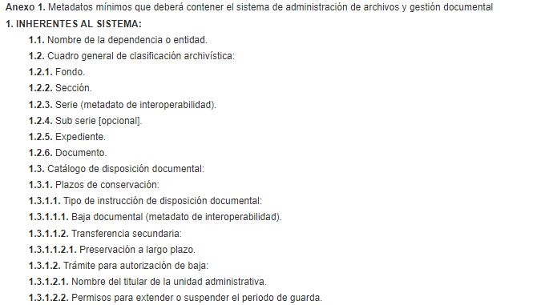

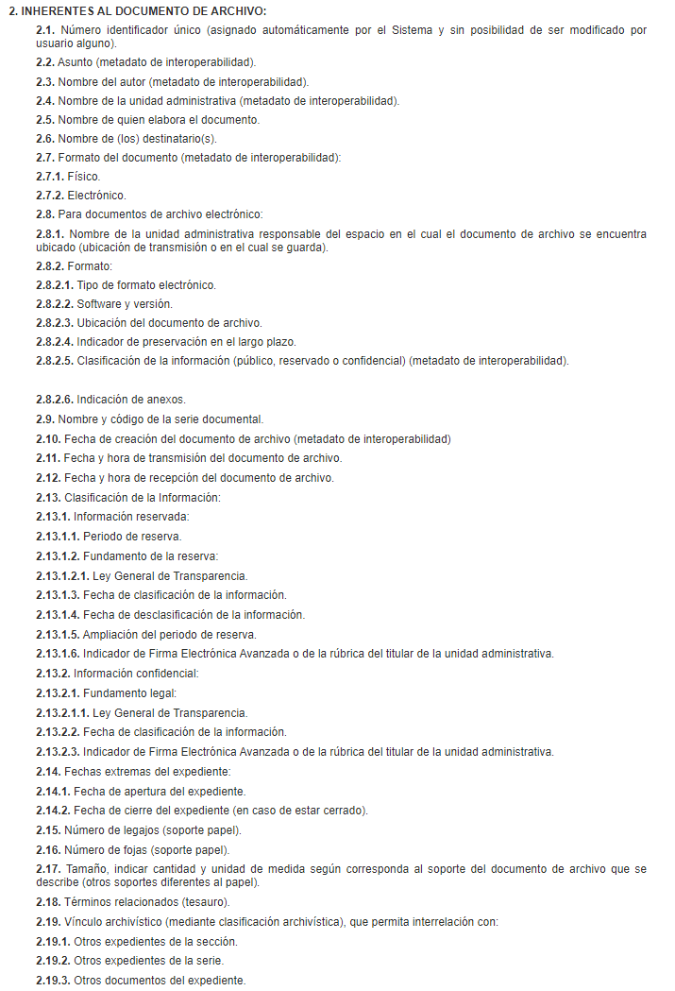
Mientras que el Transitorio Tercero de los Lineamientos, establece que a partir de la entrada en vigor de los mismos, los Sujetos Obligados contarían con un plazo de 24 meses posteriores a su publicación, para la instrumentación del sistema de administración de archivos y gestión documental, esto es, el cuatro de mayo de dos mil dieciocho.
Por su parte, la Ley General de Archivos y la Ley de Archivos y Administración de Documentos del Estado de México y Municipios, en el artículo 45 disponen que los Sujetos Obligados deberán implementar sistemas automatizados para la Gestión Documental y Administración de Archivos que permitan registrar y controlar los procesos señalados en el artículo 12 de dichas Leyes, los cuales deberán cumplir las especificaciones que para el efecto se emitan.
Es decir, las Leyes General y Local, no contemplan un sistema de administración de archivos y gestión documental, sino que en su lugar consideran la existencia de un sistema automatizado para la gestión documental y administración de archivos.
Respecto de los metadatos, la Ley General de Archivos y la Ley de Archivos y Administración de Documentos del Estado de México y Municipios, en el artículo 4, fracción XLV y 4, fracción XL, respectivamente, los definen como a continuación se señala:
“Artículo 4. Para los efectos de esta Ley se entenderá por:
…
XLI. Metadatos: Al conjunto de datos que describen el contexto, contenido y estructura de los documentos de archivos y su administración, a través del tiempo, y que sirven para identificarlos, facilitar su búsqueda, administración y control de acceso;”
“Artículo 4. Además de las definiciones previstas en la Ley General, para los efectos de esta Ley se entenderá por:
…
XL. Metadatos: Al conjunto de datos que describen el contexto, contenido y estructura de los Documentos de Archivos y su administración, a través del tiempo, y que sirven para identificarlos, facilitar su búsqueda, administración y control de acceso;”
Etimológicamente entendemos por metadatos los ”datos de los datos”, mientras que en la comunidad archivística, se definen como la “información estructurada o semiestructurada que facilita la creación, gestión y uso de registros a través del tiempo, dentro del dominio en que fue creado o a lo largo de él. Los metadatos para la gestión de documentos digitales pueden usarse para identificar, autentificar y contextualizar registros; y las personas procesos y sistemas que los crean y gestionan y los mantienen y utilizan”.
Así, metadatos, para la gestión de documentos pueden usarse para identificar, autenticar, y contextualizar tanto los documentos como los agentes, procesos y sistemas que los crean, gestionan, mantienen y utilizan, así como las políticas que los rigen.
Bajo tales consideraciones, se advierte que existe la posibilidad de que el Sujeto Obligado cuente con un documento mediante el cual se hubiera instrumentado el sistema de administración de archivos y gestión documental o el sistema automatizado para la gestión documental y administración de archivos, mediante el cual se establezcan las medidas de organización, que describan el contexto, contenido y estructura de los documentos de archivos y su administración, a través del tiempo, y que sirven para identificarlos, facilitar su búsqueda, administración y control de acceso, es decir, los metadatos mínimos, no obstante, en el caso concreto, es de señalar que únicamente se pronunció la Jefa del Departamento Municipal, por lo que para tener por colmado el requerimiento de información, es necesario que el Sujeto Obligado, previa búsqueda exhaustiva y razonable, haga entrega del soporte documental que dé cuenta de la instrumentación del sistema de administración de archivos y gestión documental o el sistema automatizado para la gestión documental y administración de archivos y los metadatos mínimos de los que consta el mismo, documento a través del cual la particular podrá advertir si el Sujeto Obligado cuenta con dicho sistema, así como en año en el que se instaló y el objetivo del mismo.
No obstante, toda vez que de conformidad con el artículo 67, fracción V de la Ley de Archivos y Administración de Documentos del Estado de México y Municipios, es atribución del Consejo Estatal de Archivos y Administración de Documentos; proponer los lineamientos o disposiciones que regulen la creación y uso de sistemas automatizados para la Gestión Documental y Administración de Archivos, que contribuyan a la organización y administración homogénea de los Archivos de los Sujetos Obligados; Órgano que debe comenzar a sesionar a más el veintiséis de mayo del presente año, es decir, seis meses posteriores a la entrada en vigor de la referida Ley, según se lee en el Transitorio SÉPTIMO, a saber:
“SÉPTIMO. El Consejo Estatal deberá integrarse dentro de los siguientes tres meses a partir de la entrada en vigor de la presente Ley, y elaborar su Reglamento en los seis meses subsecuentes. Asimismo, comenzará a sesionar dentro de los seis meses posteriores a la entrada en vigor de la presente Ley.”
Para el caso de que no llegara a contar con el soporte documental en el que conste lo solicitado, bastará con que así se haga del conocimiento de la particular para tener por colmado el derecho de acceso.
- COMITÉ DE TRANSPARENCIA
CONFORME LO ESTABLECIDO EN ARTÍCULO NOVENO FRACCIÓN I INCISO b) DE LOS LINEAMIENTOS PARA LA ORGANIZACIÓN Y CONSERVACIÓN DE ARCHIVOS.
REQUERIMIENTO | RESPUESTA | INFORME JUSTIFICADO Y ALCANCE
5.3 ¿QUE POLÍTICAS, MANUALES E INSTRUMENTOS DE CONTROL ARCHIVÍSTICO A APROBADO EL COMITÉ DE TRANSPARENCIA EN LOS AÑOS 2019, 2020 Y 2021 COMO LO ESTABLECE EL ARTÍCULO DÉCIMO  FRACCIÓN II INCISOS a) Y e) DE LOS LINEAMIENTOS PARA LA ORGANIZACIÓN Y CONSERVACIÓN DE ARCHIVOS? | No proporciona respuesta | Da a conocer normatividad que consiste en los Lineamientos para la Organización y Conservación de Archivos, Ley General y Ley Estatal de Transparencia y Acceso a la Información Pública, y señala que no se encuentra dentro de la competencia del Comité de Transparencia
5.4 LAS ACTAS DEL COMITÉ DE TRANSPARENCIA DE LOS AÑOS 2019, 2020 Y 2021 DONDE SE APROBÓ CUALQUIER POLÍTICA, MANUAL Y/O INSTRUMENTO DE CONTROL ARCHIVÍSTICO. | No proporciona respuesta | No se encuentra dentro del Comité de Transparencia realizar dichos documentos.
Respecto de la información que se solicita en los puntos 5.3 y 5.4, es oportuno referir que ni la Ley General de Archivos, ni la Ley de Archivos y Administración de Documentos del Estado de México y Municipios establecen como atribución del Comité de Transparencia la de aprobar políticas, manuales y/o instrumentos archivísticos formulados por el área coordinadora de archivos, como lo prevé del Lineamiento Décimo, fracción II de los Lineamientos para la Organización y Conservación de los Archivos.
Por su parte la Ley de Transparencia y Acceso a la Información Pública del Estado de México y Municipios, tampoco contempla dicha atribución como desprende del artículo 49, a saber:
“Artículo 49. Los Comités de Transparencia tendrán las siguientes atribuciones:
I. Instituir, coordinar y supervisar en términos de las disposiciones aplicables, las acciones, medidas y procedimientos que coadyuven a asegurar una mayor eficacia en la gestión y atención de las solicitudes en materia de acceso a la información;
II. Confirmar, modificar o revocar las determinaciones que en materia de ampliación del plazo de respuesta, clasificación de la información y declaración de inexistencia o de incompetencia realicen los titulares de las áreas de los sujetos obligados;
III. Ordenar, en su caso a las áreas competentes que generen la información que derivado de sus facultades, competencias y funciones deban tener en posesión o que previa acreditación de la imposibilidad de su generación, exponga, de forma fundada y motivada las razones por las cuales, en el caso particular, no ejercieron dichas facultades, competencias o funciones;
IV. Establecer políticas para facilitar la obtención y entrega de información en las solicitudes que permita el adecuado ejercicio del derecho de acceso a la información;
V. Promover la capacitación y actualización de los servidores públicos o integrantes adscritos a las unidades de transparencia;
VI. Establecer programas de capacitación en materia de transparencia, acceso a la información, accesibilidad y protección de datos personales, para todos los servidores públicos o integrantes del sujeto obligado;
VII. Solicitar y autorizar la ampliación del plazo de reserva de la información a que se refiere esta Ley;
VIII. Aprobar, modificar o revocar la clasificación de la información;
IX. Supervisar la aplicación de los lineamientos en materia de acceso a la información pública para el manejo, mantenimiento y seguridad de los datos personales, así como de los criterios de clasificación expedidos por el Instituto;
X. Elaborar un programa para facilitar la sistematización y actualización de la información, mismo que deberá remitirse al Instituto dentro de los primeros veinte días de cada año; XI. Recabar y enviar al Instituto, de conformidad con los lineamientos que éste expida, los datos necesarios para la elaboración del informe anual;
XII. Emitir las resoluciones que correspondan para la atención de las solicitudes de información;
XIII. Dictaminar las declaratorias de inexistencia de la información que les remitan las unidades administrativas y resolver en consecuencia;
XIV. Supervisar el registro y actualización de las solicitudes de acceso a la información, así como sus trámites, costos y resultados;
XV. Fomentar la cultura de transparencia;
XVI. Supervisar el cumplimiento de criterios y lineamientos en materia de información clasificada;
XVII. Vigilar el cumplimiento de las resoluciones y recomendaciones que emita el Instituto; y
XVIII. Las demás que se desprendan de la presente Ley y las disposiciones jurídicas aplicables, que faciliten el acceso a la información.”
En las relatadas circunstancias, toda vez que no se localizó fuente obligacional que constriña al Comité de Transparencia del Sujeto Obligado para aprobar políticas, manuales y/o instrumentos archivísticos formulados por el área coordinadora de archivos, no es procedente la entrega de información alguna para atender los puntos en análisis, bajo la premisa de que los Sujetos Obligados solo deben proporcionar aquella información que hubieran generado en el ejercicio de sus atribuciones y que obre en sus archivos, de conformidad con lo establecido en el artículo 12 de la Ley de Transparencia y Acceso a la Información Pública del Estado de México y Municipios, lo que a contrario sensu significa que no se está obligado a proporcionar lo que no obre en sus archivos, por tanto se dan por atendidas dichas interrogantes.
- CUADRO GENERAL DE CLASIFICACIÓN ARCHIVÍSTICA
CONFORME LO ESTABLECE EL ARTÍCULO 13 FRACCIÓN I DE LA LEY GENERAL DE ARCHIVOS Y LOS ARTÍCULOS SEXTO FRACCIÓN V Y DÉCIMO TERCERO FRACCIÓN I DE LOS LINEAMIENTOS PARA LA ORGANIZACIÓN Y CONSERVACIÓN DE LOS ARCHIVOS.
REQUERIMIENTO | RESPUESTA | INFORME JUSTIFICADO Y ALCANCE
6.1 ¿CUENTAN ACTUALMENTE CON CUADRO GENERAL DE CLASIFICACIÓN ARCHIVÍSTICA? | No emite respuesta | No, se está realizando
6.2 ¿A PARTIR DE QUE AÑO CUENTAN CON CUADRO GENERAL DE CLASIFICACIÓN ARCHIVÍSTICA? | No emite respuesta | Se desconoce
6.3 ¿SU CUADRO DE CLASIFICACIÓN ARCHIVÍSTICA ESTA ESTRUCTURADO DE FORMA JERÁRQUICA, POR FUNCIONES O POR ASUNTO? | No emite respuesta | No
6.4 ¿LOS EXPEDIENTES QUE OBRAN EN SUS ARCHIVOS DE TRÁMITE YA ESTÁN CLASIFICADOS DE  ACUERDO A SU CUADRO GENERAL DE CLASIFICACIÓN ARCHIVÍSTICA? | No emite respuesta | No emite respuesta
6.5 EL CUADRO GENERAL DE CLASIFICACIÓN ARCHIVÍSTICA. | No emite respuesta | No emite respuesta
6.6 EL ACTA DEL COMITÉ DE TRANSPARENCIA MEDIANTE LA CUAL SE APROBÓ EL CUADRO DE CLASIFICACIÓN ARCHIVÍSTICA | No emite respuesta | No emite respuesta

Para el estudio de este punto, debe iniciar resaltándose que la Ley General de Archivos, precisa en su artículo 4, fracción XX, que el Cuadro General de Clasificación Archivística, es el instrumento técnico que refleja la estructura de un archivo con base en las atribuciones y funciones de cada sujeto obligado, asimismo, la fracción XXXVII del mencionado artículo, define como instrumentos de control archivístico a los instrumentos técnicos que propician la organización, control y conservación de los documentos de archivo a lo largo de su ciclo vital, entre los cuales se encuentra el Cuadro General de Clasificación Archivística y el Catálogo de Disposición Documental.
En el mismo orden de ideas, el artículo 13 de la Ley General de Archivos y su homólogo de la Ley de Archivos y Administración de Documentos del Estado de México y Municipios, señalan que los sujetos obligados deberán contar como mínimo con el Cuadro General de Clasificación Archivística, el Catálogo de Disposición Documental y los Inventarios Documentales, los cuales deberán mantenerse actualizados y disponibles. Cabe señalar que respecto a la estructura que debe tener el Cuadro General de Clasificación Archivística, este debe atender los niveles de fondo, sección y serie, con la posibilidad de que puedan abarcarse nivelen intermedios, los cuales, serán identificados mediante una clave alfanumérica. En ese sentido, se tiene que el Cuadro General de Clasificación Archivística es un instrumento técnico que referirá la estructura de cada sujeto obligado, es decir, es una herramienta que refleja la organización de los documentos de los sujetos obligados a partir de las funciones, atribuciones y actividades de sus unidades administrativas. Del mismo modo, es de señalar que esta herramienta, permitirá proyectar y planificar la organización normalizada de la producción documental de los sujetos obligados, toda vez que en este se describe de manera general los documentos de archivo agrupados en series, secciones y fondos documentales. Derivado de la estructuración del Cuadro General de Clasificación Archivística, se advierte que permite a los sujetos obligados distinguir la documentación generada, administrada y resguardada que emane del ejercicio de las funciones y atribuciones de las unidades administrativas; establecer la organización de los documentos de archivo, a partir de una estructura lógica que guarde estricto apego a las funciones y atribuciones del sujeto obligado, así como; facilitar la localización de los documentos de archivo.
Ahora bien, como se mencionó en párrafos anteriores, para el diseño del Cuadro General de Clasificación Archivística, resulta necesario elaborar una estructura lógica jerárquica de la organización documental del sujeto obligado, por lo que, es necesario conocer los siguientes conceptos:
• Fondo: Es definido como el conjunto de documentos producidos orgánicamente por un sujeto obligado que se identifica con el nombre de este último (artículo 4, fracción XXXIII de la Ley General de Archivos), es decir; Fondo: Ayuntamiento de Chicoloapan.
• Sección: Relativo a cada una de las divisiones del fondo documental basada en las atribuciones de cada sujeto obligado de conformidad con las disposiciones legales aplicables (artículo 4, fracción XLIX de la Ley General de Archivos), para ello, es necesario identificar el conjunto de documentos relacionados entre sí, la correspondencia con las subdivisiones administrativas del sujeto obligado, o bien de las funciones del sujeto obligado, es decir; Sección: Secretaría del Ayuntamiento
• Serie: Corresponde a la división de una sección que corresponde al conjunto de documentos producidos en el desarrollo de una misma atribución general integrados en expedientes de acuerdo a un asunto, actividad o trámite específico (artículo 4, fracción L de la Ley General de Archivos) para ello, es conveniente atender la correspondencia de los conjuntos de documentos producidos en el desarrollo de una misma función o atribución, la actividad administrativa de la que da cuenta el documento, la agrupación de documentos que reflejen la misma actividad, es decir; Serie: seguimiento y apoyo.
• Expediente: Relativo a la unidad documental compuesta por documentos de archivo, ordenados y relacionados por un mismo asunto, actividad o trámite de los sujetos obligados (artículo 4, fracción XXIX de la Ley General de Archivos), es decir; Expediente: solicitudes de enlace administrativo.
Ahora bien, en el caso concreto para atender los puntos solicitados, el Sujeto Obligado se pronunció en sentido negativo, es de señalar que están en proceso, al respecto los Lineamientos para la Organización y Conservación de Archivos, los cuales se insertan a continuación:
“Décimo tercero. Los Sujetos obligados, a través de sus áreas coordinadoras de archivos, deberán elaborar los Instrumentos de control y consulta archivísticos vinculándolos con los procesos institucionales, derivados de las atribuciones y funciones, manteniéndolos actualizados y disponibles, que propicien la administración y gestión documental de sus archivos, por lo que deberán contar, al menos, con los siguientes instrumentos:
I. Cuadro general de clasificación archivística;
II. Catálogo de disposición documental, y
III. Inventarios documentales:
a) General;
b) De transferencia, y
c) De baja.
…
Décimo. Las funciones de las áreas normativas son las siguientes:
II. Comité de transparencia:
a) Aprobar las políticas, manuales e instrumentos archivísticos formulados por el área coordinadora de archivos;” (Sic) (Énfasis añadido)
Es por lo anterior se considera que el Sujeto Obligado debe contar con un cuadro general de clasificación archivística, que debió aprobarse por el Comité de Transparencia, por lo cual, se estima pertinente realizar una búsqueda exhaustiva y razonable para efecto de que localice y entregue el cuadro general de clasificación archivística, así como el acta en la que se aprobó este instrumento archivístico, sin embargo, si derivado de la búsqueda que se efectúe, el Sujeto Obligado no llegará a localizar información en sus archivos, se deberá emitir una declaratoria formal de la inexistencia de la información, en términos de lo que señala el artículo 19, tercer párrafo, 49, fracciones II y XIII; 169 y 170 de la Ley de Transparencia y Acceso a la Información Pública del Estado de México y Municipios.
- CATÁLOGO DE DISPOSICIÓN DOCUMENTAL
CONFORME LO ESTABLECIDO EN EL ARTÍCULO 13 FRACCIÓN II DE LA LEY GENERAL DE ARCHIVOS Y DÉCIMO TERCERO FRACCIÓN II DE LOS LINEAMIENTOS PARA LA ORGANIZACIÓN Y CONSERVACIÓN DE LOS ARCHIVOS.
REQUERIMIENTO | RESPUESTA | INFORME JUSTIFICADO Y ALCANCE
7.1 ¿CUENTAN ACTUALMENTE CON CATÁLOGO DE DISPOSICIÓN DOCUMENTAL | ESTAMOS EN EL PROCESO MINUCIOSO PARA PODER GENERAR EL CATALOGO | No
7.2 ¿A PARTIR DE QUE AÑO CUENTAN CON CATÁLOGO DE DISPOSICIÓN DOCUMENTAL? | No emite respuesta | No emite respuesta
7.3 ¿EL CATÁLOGO DE DISPOSICIÓN DOCUMENTAL QUE UTILIZAN ES PROPIO? | No emite respuesta | No emite respuesta
7.4 ¿CUÁL FUE LA METODOLOGÍA QUE SE UTILIZÓ PARA ESTRUCTURAR EL CATÁLOGO DE DISPOSICIÓN DOCUMENTAL? | No emite respuesta | No emite respuesta
7.5 ¿QUIÉN APROBÓ LA UTLIZACIÓN DE SU CATÁLOGO DE DISPOSICIÓN DOCUMENTAL? | No emite respuesta | No emite respuesta
7.6 EL CATÁLOGO DE DISPOSICIÓN DOCUMENTAL. | No emite respuesta | No emite respuesta
7.8 EL ACTA POR MEDIO DE LA CUAL SE APROBÓ EL CATÁLOGO DE DISPOSICIÓN DOCUMENTAL | No emite respuesta | No emite respuesta
Por lo que respecta a los puntos que se analizan en este apartado, se advierte que la Jefa del Departamento de Archivo Municipal no emitió respuesta, salvo en el numeral 7.1, al manifestar no contar con el Catálogo de Disposición Documental.
En tal sentido, es de señalar que el artículo 13 de la Ley General de Archivos y la Ley de Archivos y Administración de Documentos del Estado de México y Municipios, establece que los sujetos obligados deben contar con los instrumentos de control y consulta archivísticos, conforme a sus atribuciones y funciones, debiendo mantenerlos actualizados y disponibles, entre los que se encuentra el Catálogo de Disposición Documental.
Asimismo, la Ley de Transparencia y Acceso a la Información Pública del Estado de México y Municipios prevé como una obligación de transparencia de oficio, poner a disposición del público, de manera de manera permanente y actualizada de forma sencilla, precisa y entendible, en los respectivos medios electrónicos, el catálogo de disposición y la guía de archivo documental, a saber:
“Artículo 92. Los sujetos obligados deberán poner a disposición del público de manera permanente y actualizada de forma sencilla, precisa y entendible, en los respectivos medios electrónicos, de acuerdo con sus facultades, atribuciones, funciones u objeto social, según corresponda, la información, por lo menos, de los temas, documentos y políticas que a continuación se señalan:
…
XLIX. El catálogo de disposición y guía de archivo documental;”
Siendo evidente que el Sujeto Obligado debe contar con el catálogo de disposición documental, así como con el documento mediante el cual fue aprobado, mediante el cual la particular, podrá advertir el nombre de los servidores públicos que lo aprobaron, por lo cual resulta procedente su entrega.
Por lo cual deberá de realizar una búsqueda exhaustiva, no obstante, para el caso de que no se llegara a localizar la información, deberá emitir la declaratoria formal de inexistencia, en los términos precisados en líneas anteriores.
Respecto a la metodología utilizada para estructurar el referido catálogo, resulta aplicable el contenido del artículo 51 de la Ley General de Archivos y de la Ley de Archivos y Administración de Documentos del Estado de México y Municipios, mismo que dispone lo siguiente:
Artículo 51. La persona responsable del Área Coordinadora de Archivos propiciará la integración y formalización del Grupo Interdisciplinario, convocará a las reuniones de trabajo y fungirá como moderadora en las mismas, por lo que será el encargado de llevar el registro y seguimiento de los acuerdos y compromisos establecidos, conservando las constancias respectivas.
Durante el proceso de elaboración del Catálogo de Disposición Documental se deberá observar lo señalado por la Ley General y las disposiciones reglamentarias que al efecto se determinen para los grupos interdisciplinarios, como mínimo se deberá:
I. Establecer un Plan de Trabajo para la elaboración de las Fichas Técnicas de Valoración Documental que incluya al menos:
a) Un calendario de visitas a las áreas productoras de la documentación para el levantamiento de información, y
b) Un calendario de reuniones del Grupo Interdisciplinario.
II. Preparar las herramientas metodológicas y normativas, como son, entre otras, bibliografía, cuestionarios para el levantamiento de información, formato de Ficha Técnica de Valoración Documental, normatividad de la institución, manuales de organización, manuales de procedimientos y manuales de gestión de calidad;
III. Realizar entrevistas con las unidades administrativas productoras de la documentación, para el levantamiento de la información y elaborar las Fichas Técnicas de Valoración Documental, verificando que exista correspondencia entre las funciones que dichas áreas realizan y las Series documentales identificadas, e
IV. Integrar el Catálogo de Disposición Documental.
En este Contexto, el catálogo de disposición documental se elabora a partir del establecimiento de:
1. La estructura jerárquica documental, plasmada en el cuadro general de clasificación archivística.
2. La valoración documental.
3. El diseño del catálogo de disposición documental.
4. La regulación de la gestión documental
Una vez realizados los pasos anteriores, la aplicación práctica de las actividades antes mencionadas, constituirán los insumos que darán estructura y contenido al catálogo de disposición documental.
Es importante considerar que la elaboración, actualización o rediseño del catálogo de disposición documental no es una tarea aislada a la elaboración del cuadro general de clasificación archivística, sino una tarea o actividad transversal. Para la elaboración del catálogo de disposición documental habrá que atender a los principios archivísticos siguientes:
- Criterio de procedencia y evidencia. Es decir, considerar que son más valiosos los documentos que proceden de una institución o sección de rango superior en la jerarquía administrativa. Los documentos de unidades administrativas de rango inferior son importantes cuando reflejan su propia actividad irrepetible.
- Criterio de contenido. Implica el considerar que es mejor conservar la misma información comprimida que extendida, es decir, es preferible conservar informes anuales y no los mensuales.
- Criterio diplomático. Tiene como premisa conservar un documento original que una copia.
- Criterio cronológico. Determinar una fecha a partir de la cual no se pueda realizar ninguna eliminación.
En este sentido, se considera procedente ordenar, previa búsqueda exhaustiva y razonable, la entrega del documento que dé cuenta de la metodología que se utilizó para estructurar el catálogo de disposición documental así como el documento mediante el cual se aprobó, documentales que colmarán los requerimientos de información.
- INVENTARIOS DE ARCHIVO DE TRÁMITE, CONCENTRACIÓN E HISTÓRICO
CONFORME LO ESTABLECIDO EN LOS ARTÍCULOS 13 FRACCIÓN III, 40 FRACCIÓN III DE LA LEY GENERAL DE ARCHIVOS Y LOS ARTÍCULOS SEXTO FRACCIÓN V, DÉCIMO TERCERO FRACCIÓN III, VIGÉSIMO SEGUNDO FRACCIÓN III SEGUNDO PÁRRAFO DE LOS LINEAMIENTOS PARA LA ORGANIZACIÓN Y CONSERVACIÓN DE ARCHIVOS.
REQUERIMIENTO | RESPUESTA | INFORME JUSTIFICADO Y ALCANCE
8.1. ¿CUENTAN CON INVENTARIOS DOCUMENTALES? | ESTAMOS EN REVISIÓN DEL ARCHIVO | Si
8.10. ¿EL ARCHIVO HISTÓRICO CUENTA CON INVENTARIO DE SU ACERVO DOCUMENTAL? | No emite respuesta | No
8.11. ¿DESDE QUE AÑO UTILIZAN INVENTARIO DE ACERVO DOCUMENTAL DEL ARCHIVO HISTÓRICO? | No emite respuesta | No
8.12. ¿CUENTAN CON INVENTARIOS DE TRASFERENCIA PRIMARIA? | TRABAJAMOS EN ELLO PARA DARLE UNA MEJOR RESPUESTA | Si
8.13. ¿QUIEN ELABORA LOS INVENTARIOS DE TRANSFERENCIA PRIMARIA? | No emite respuesta | Directores, Coordinadores y Jefes de Departamento
8.14. ¿CUENTAN CON INVENTARIOS DE TRANSFERENCIA SECUNDARIA? | No emite respuesta | No emite respuesta
8.15. ¿QUIEN ELABORA LOS INVENTARIOS DE TRANSFERENCIA SECUNDARIA? | No emite respuesta | No emite respuesta
8.16. ¿CUENTAN CON INVENTARIOS DE BAJA DOCUMENTAL? | No emite respuesta | No emite respuesta
8.17. ¿QUIEN ELABORA LOS INVENTARIOS DE BAJA DOCUMENTAL? | No emite respuesta | No emite respuesta
8.18. FORMATO INSTITUCIONAL DEL INVENTARIO DE ARCHIVO DE TRÁMITE. | No emite respuesta | Si envían información OSFER 12- Inventario de Archivo en Trámite.
8.19. FORMATO INSTITUCIONAL DEL INVENTARIO DE ARCHIVO DE CONCENTRACIÓN. | No emite respuesta | Si envían información OSFER 12- Inventario de Archivo de Concentración
8.20. FORMATO INSTITUCIONAL DEL INVENTARIO DE ARCHIVO HISTÓRICO. | No emite respuesta | No envían información
8.21. FORMATO INSTITUCIONAL DEL INVENTARIO DE TRANSFERENCIA PRIMARIA. | No emite respuesta | No envían información
8.22. FORMATO INSTITUCIONAL DEL INVENTARIO DE TRANSFERENCIA SECUNDARIA. | No emite respuesta | No envían información
8.23. FORMATO INSTITUCIONAL DEL INVENTARIO DE BAJA DOCUMENTAL | No emite respuesta | No envían información
Por lo que se refiere a los puntos 8.1, 8.10, 8.11, 8.12, 8.13, 8.18 y 8.19, se tienen por atendidos al haber existido un pronunciamiento por parte del Sujeto Obligado, a fin de dar respuesta a los mismos, aunado al hecho de que éste Organismo Garante no está facultado para manifestarse sobre la veracidad de la información proporcionada, de conformidad con el criterio 31/10 citado con antelación.
Respecto de los puntos 8.14, 8.15, 8.16 y 8.17 de conformidad con los artículos 4, fracción XXXIX de la Ley General de Archivos, y 4, fracción XXXVII de la Ley Local, los inventarios documentales son los instrumentos de consulta que describen las series documentales y expedientes de un archivo y que permiten su localización (inventario general), para las transferencias (inventario de transferencia) o para la baja documental (inventario de baja documental).
Por su parte, el artículo 13 fracción III de las referidas Leyes, contempla la obligación de contar con instrumentos de control y de consulta archivísticos conforme a las atribuciones y funciones, debiendo mantenerlos actualizados y disponibles.
Por lo que hace a los inventarios del archivo de trámite, el Lineamiento Vigésimo Segundo, fracción III de los Lineamientos, dispone que los responsables de los archivos de trámite deben elaborar inventarios documentales que permitan llevar el control de los expedientes en trámite que se encuentren bajo custodia del productor de la información.
Por cuanto hace a los numerales 8.20, 8.21, 8.22 y 8.23, en los cuales el Sujeto Obligado no emitió respuesta, en consecuencia, lo procedente es ordenar la búsqueda exahustiva y razonable a fin de que haga entrega de los formatos del inventario de archivo histórico, el inventario de transferencias primaria, secundaria y del inventario de baja documental.
- GUÍA DE ARCHIVO DOCUMENTAL
COMO LO ESTABLECE EL ARTÍCULO DÉCIMO CUARTO DE LOS LINEAMIENTOS PARA LA ORGANIZACIÓN Y CONSERVACIÓN DE ARCHIVOS.
REQUERIMIENTO | RESPUESTA | INFORME JUSTIFICADO Y ALCANCE
9.1. ¿CUENTAN CON GUÍA DE ARCHIVO DOCUMENTAL | No emite respuesta | NO
9.2. ¿DESDE QUE AÑO CUENTAN CON GUÍA DE ARCHIVO DOCUMENTAL? | No emite respuesta | NO CONTAMOS CON EVIDENCIA
9.3. ¿TIENEN PUBLICADO EN SU PORTAL OFICIAL LA GUÍA DE ARCHIVO DOCUMENTAL COMO LO INDICA EL  ARTÍCULO 70 FRACCIÓN XLV DE LA LEY GENERAL DE TRANSPARENCIA Y ACCESO A LA INFORMACIÓN  PÚBLICA? | No emite respuesta | No emite respuesta
9.4. FORMATO INSTITUCIONAL DE LA GUÍA DE ARCHIVO DOCUMENTAL. | No emite respuesta | No emite respuesta

Tras un análisis a los pronunciamientos vertidos por el Sujeto Obligado mediante la etapa de manifestaciones, se advierte que no cuenta con la información solicitada.
Al respecto, de conformidad con lo que establece el Lineamiento cuarto, fracción XXIV de los Lineamientos para la Organización y Conservación de Archivos, la guía de archivo documental es el esquema que contiene la descripción general de la documentación contenida en las series documentales, de conformidad con el cuadro general de clasificación archivística, asimismo, el Lineamiento Décimo cuarto de los Lineamientos referidos, menciona que los Sujetos Obligados deberán contar con la Guía de archivo documental, la cual deberá contener como mínimo: la descripción general contenida en las series documentales que conforman los archivos de trámite, de concentración e histórico, y; el nombre, cargo, dirección y correo electrónico del titular de cada una de las áreas responsables de la información.
Asimismo, de acuerdo con el artículo 14 de la Ley General de Archivos y la Ley Local, los Sujetos Obligados deberán contar y poner a disposición del público la Guía de archivo documental por lo que, al ser una obligación de los Sujetos Obligados el contar con la guía de archivo documental.
Aunado a lo anteriormente expuesto, dicha guía constituye una obligación de transparencia común aplicable a todos los sujetos obligados, lo anterior encuentra sustento en la siguiente disposición legal:
“Artículo 92. Los sujetos obligados deberán poner a disposición del público de manera permanente y actualizada de forma sencilla, precisa y entendible, en los respectivos medios electrónicos, de acuerdo con sus facultades, atribuciones, funciones u objeto social, según corresponda, la información, por lo menos, de los temas, documentos y políticas que a continuación se señalan:
…
XLIX. El catálogo de disposición y guía de archivo documental;”
Asimismo, los Lineamientos Técnicos Generales para la publicación, homologación y estandarización de la información de las obligaciones establecidas en el Título Quinto y en la fracción IV del artículo 31 de la Ley General de Transparencia y Acceso a la Información Pública, que deben de difundir los sujetos obligados en los portales de Internet y en la Plataforma Nacional de Transparencia prevén lo siguiente:
“XLV. El catálogo de disposición y guía de archivo documental;
El artículo 24, fracción IV de la Ley General de Transparencia y Acceso a la Información indica que todo sujeto obligado deberá “constituir y mantener actualizados sus sistemas de archivo y gestión documental, conforme a la normatividad aplicable”. Asimismo, tal como lo establece el artículo 1°de la Ley General de Archivos, los sujetos obligados de los órdenes, federal, estatal y municipal deben cumplir los principios y bases generales para la organización y conservación, administración y preservación homogénea de los archivos en su posesión en concordancia con el artículo 11 de la misma ley que establece las obligaciones de los sujetos obligados en materia archivística. La información que se publicará en este apartado es la señalada en los siguientes preceptos de la Ley General de Archivos: Artículo 13, fracciones:
I Cuadro general de clasificación archivística con los datos de los niveles de fondo, sección y serie, sin que esto excluya la posibilidad de que existan niveles intermedios, los cuales, serán identificados mediante una clave alfanumérica.
II Catálogo de disposición documental registro general y sistemático que establece los valores documentales, la vigencia documental, los plazos de conservación y la disposición documental y
III Inventarios documentales, instrumentos de consulta que describen las series documentales y expedientes de un archivo y que permiten su localización (inventario general), para las transferencias (inventario de transferencia) o para la baja documental (inventario de baja documental).
Artículo 14 referente a la Guía de archivo documental y el Índice de expedientes clasificados como reservados, el cual incluirá los siguientes datos: área del sujeto obligado que generó la información; tema; nombre del documento; si se trata de una reserva completa o parcial; la fecha en que inicia y termina su reserva; la justificación y en su caso las partes del documento que se reservan y si se encuentra en prórroga; este índice no podrá ser considerado como información reservada; artículo 24 relativo al Programa Anual de Desarrollo Archivístico; artículo 26 que solicita la elaboración del Informe Anual de cumplimiento del programa anual, y artículo 58 de los dictámenes y actas de baja documental y transferencia secundaria. En caso de que las normas locales en materia de transparencia consideren como una obligación de transparencia la publicación de los índices de expedientes clasificados como reservados, los sujetos obligados deberán publicar la información en cumplimiento de ambas disposiciones.
Periodo de actualización: anual
El Cuadro general de clasificación archivística, el Catálogo de disposición documental, los Inventarios documentales y la Guía de archivo documental deberán publicarse durante los treinta días posteriores de que concluya el primer trimestre del ejercicio en curso.
El Programa Anual de Desarrollo Archivístico deberá publicarse en los primeros treinta días naturales del ejercicio en curso. El Informe Anual de cumplimiento y los dictámenes y actas de baja documental y transferencia secundaria deberán publicarse a más tardar el último día del mes de enero del siguiente año. El Índice de expedientes clasificados como reservados se actualizará semestralmente. Conservar en el sitio de Internet: información vigente respecto del Cuadro general de clasificación archivística, el Catálogo de disposición documental, los Inventarios documentales y la Guía de archivo documental. Información del ejercicio en curso y ejercicio anterior respecto del Programa Anual de Desarrollo Archivístico y el Índice de expedientes clasificados como reservados. Información del ejercicio anterior respecto del Informe Anual de cumplimiento y de los dictámenes y actas de baja documental y transferencia secundaria.
Aplica a: todos los sujetos obligados” (Sic) (Énfasis añadido)
De manera que al determinar que esta guía reviste la condición de obligación de transparencia común, se entiende que dicho soporte documental debe obrar en el portal de Información Pública de Oficio Mexiquense (IPOMEX).
En consecuencia, es dable ordenar, previa búsqueda exhaustiva y razonable, la entrega de la guía de archivo documental, actualizada al dos de febrero de dos mil veintidós, y, para el caso de que no llegara a localizar el referido documento, se deberá emitir el acuerdo mediante el cual el Comité de Transparencia confirme la declaratoria de inexistencia como se ha señalado en puntos anteriores.

10. ÍNDICE DE EXPEDIENTES CLASIFICADOS COMO RESERVADOS
CONFORME LO ESTABLECIDO EN EL ARTÍCULO 14 DE LA LEY GENERAL DE ARCHIVOS, ASÍ COMO EL ARTÍCULO DÉCIMO CUARTO DE LOS LINEAMIENTOS PARA LA ORGANIZACIÓN Y CONSERVACIÓN DE ARCHIVOS.
REQUERIMIENTO | RESPUESTA | INFORME JUSTIFICADO Y ALCANCE
10.1. ¿CUENTAN CON ÍNDICE DE EXPEDIENTES CLASIFICADOS COMO RESERVADOS? | ESTAMOS EN REVISIÓN DEL ARCHIVO | No emite respuesta
10.2 ¿DESDE QUE AÑO CUENTAN CON ÍNDICE DE EXPEDIENTES CLASIFICADOS COMO RESERVADOS? | No emite respuesta | No emite respuesta
10.3. ¿TIENEN PUBLICADO EL ÍNDICE DE EXPEDIENTES CLASIFICADOS COMO RESERVADOS? | No emite respuesta | No emite respuesta
10.4 LUGAR DE PUBLICACIÓN DEL ÍNDICE DE EXPEDIENTES CLASIFICADOS COMO RESERVADOS. | No emite respuesta | No emite respuesta
Al respecto el Sujeto Obligado indicó que estaban en revisión del archivo y no emitió respuestas a las preguntas subsecuentes, por lo que de acuerdo con lo señalado en el artículo 92 fracción XIX de la Ley de Transparencia y Acceso a la Información Pública del Estado de México y Municipios, son obligaciones de transparencia comunes, las cuales se encuentran publicadas en la plataforma IPOMEX.
Es de señalar que de conformidad con lo establecido en el artículo 14 de la Ley de Archivos y Administración de Documentos del Estado de México y Municipios, los Sujetos Obligados deberán contar y poner a disposición del público el Índice de Expedientes Clasificados como reservados a que hace referencia la Ley de Transparencia y Acceso a la Información Pública del Estado de México y Municipios en su artículo 126 a saber:
“Artículo 126. Cada área del sujeto obligado elaborará un índice de los expedientes clasificados como reservados, por área responsable de la información y tema.
El índice deberá elaborarse semestralmente y publicarse en formatos abiertos al día siguiente de su elaboración. Dicho índice deberá indicar el área que generó la información, el nombre del documento, si se trata de una reserva completa o parcial, la fecha en que inicia y finaliza la reserva, su justificación, el plazo de reserva y, en su caso, las partes del documento que se reservan y si se encuentra en prórroga.”
En tal sentido, se considera que los requerimientos de información 10.1, 10.2, 10.3 y 10.4 no quedaron atendidos, por lo que se deberá actualizar la información contenida en el IPOMEX e indicar a la Recurrente la dirección electrónica de la página en la que se encuentra publicado el, con lo cual quedarán colmados los puntos solicitados.
Al respecto, no escapa de la óptica de este Organismo Garante que la información contenida en dicho portal no se encuentra completa ni actualizada, pues no se advierte información respecto de los ejercicios 2019, 2021, y, de ser el caso, 2022, no obstante, el índice de expedientes no es concretamente materia del requerimiento de información, pues la pretensión de la particular se encuentra encaminada a conocer sobre el cumplimiento a lo dispuesto en el artículo 14 de la Ley General de Archivos, el Lineamiento Décimo Cuarto de los Lineamientos, y 102 de la Ley General de Transparencia y Acceso a la Información Pública, por lo que no se considera necesario ordenar la entrega de los índices faltantes, sin embargo, toda vez que el área competente que se encarga de verificar el cumplimiento o incumplimiento en la publicación de las obligaciones de transparencia es la Dirección General Jurídica y Verificación, de este Instituto, se determina dar vista a dicha Dirección, ello conforme al artículo 23, fracción XIV del Reglamento Interior del Instituto de Transparencia, Acceso a la Información Pública y Protección de Datos Personales del Estado de México y Municipios, a efecto de que determine lo conducente.
11. ARCHIVOS DE TRÁMITE

REQUERIMIENTO | RESPUESTA | INFORME JUSTIFICADO Y ALCANCE
11.2. ¿CON CUANTOS ARCHIVOS DE TRÁMITE CUENTAN? | No emite respuesta | No contamos con dato preciso
11.3. ¿CADA ARCHIVO DE TRÁMITE CUENTA CON UN RESPONSABLE COMO LO ESTABLECE EL ARTÍCULO 30 ÚLTIMO PÁRRAFO DE LA LEY GENERAL DE ARCHIVOS? | No emite respuesta | No emite respuesta
11.4. ¿CADA ARCHIVO DE TRÁMITE CUENTA CON SU INVENTARIO DE ARCHIVO DE TRÁMITE COMO LO ESTABLECE EL ARTÍCULO 13 FRACCIÓN III DE LA LEY GENERAL DE ARCHIVOS? | No emite respuesta | No emite respuesta
11.6. ¿LOS ARCHIVOS DE TRÁMITE ESTÁN REPRESENTADOS EN EL SISTEMA INSTITUCIONAL DE ARCHIVOS COMO LO ESTABLECE EL ARTÍCULO 21 FRACCIÓN II INCISO b) DE LA LEY GENERAL DE ARCHIVOS Y EL ARTÍCULO NOVENO FRACCIÓN II INCISO b) DE LOS LINEAMIENTOS PARA LA ORGANIZACIÓN Y CONSERVACIÓN DE ARCHIVOS? | No emite respuesta | No emite respuesta
11.7. ¿LOS RESPONSABLES DE ARCHIVOS DE TRÁMITE CUENTAN CON LOS CONOCIMIENTOS, HABILIDADES, COMPETENCIAS Y EXPERIENCIA ARCHIVÍSTICOS ACORDES CON SU RESPONSABILIDAD, COMO LO ESTABLECE EL ARTÍCULO 30 ÚLTIMO PÁRRAFO DE LA LEY GENERAL DE ARCHIVOS? | Iniciamos actividades y estamos en proceso de entrar a diversos cursos. | SI
La Jefa de Archivo Municipal, no se pronunció al respecto, solo en atención del 11.7 que abordaremos más adelante.
Al respecto, es necesario señalar que si bien el Sujeto Obligado se pronunció de forma negativa, en el numeral 8., envían información, relacionada con OSFER 12- Inventario de Archivo en Trámite, por lo que da respuesta a los numerales 11.3 y 11.4, en sentido afirmativo.
Respecto a los numerales 11.2 relacionado con el número de archivos de trámite con los que cuenta el Sujeto Obligado, el artículo 21, fracción II, inciso b) de la Ley General de Archivos y la Ley de Archivos y Administración de Documentos del Estado de México y Municipios, establece que el Sistema Institucional de Archivos debe integrarse por el archivo de trámite de cada área o unidad administrativa, como área operativa del dicho sistema, asimismo, el párrafo segundo del precepto legal referido dispone que los responsables de los archivos de trámite, son nombrados por el titular de cada área o unidad, en consecuencia, es dable ordenar el documento que dé cuenta del número de archivos de trámite con los que cuenta el Sujeto Obligado, atendiendo a su estructura orgánica.
No obstante, para el caso de que no se llegara a localizar la información, deberá emitir la declaratoria formal de inexistencia, en los términos precisados en líneas anteriores.
En el punto 11.6, mediante el cual se requirió la representación del archivo de trámite en el Sistema Institucional de Archivos, conviene mencionar que tanto la de la Ley General de Archivos como la Ley Local, en su artículo 21, párrafo primero señalan que el Sistema Institucional de Archivos debe integrarse de la siguiente forma:
“Artículo 21. El Sistema Institucional de cada Sujeto Obligado deberá integrarse por:
I. Un Área Coordinadora de Archivos, y
II. Las Áreas Operativas siguientes:
a) De correspondencia;
b) Archivo de Trámite, por área o unidad administrativa;
c) Archivo de Concentración, y
d) Archivo Histórico, en su caso, sujeto a la capacidad presupuestal y técnica del Sujeto Obligado.”
Como se advierte el archivo de trámite de cada área o unidad administrativa, debe formar parte del referido Sistema, por lo que si en el caso concreto, el Sujeto Obligado manifestó contar con el Sistema Institucional de Archivos, como se acreditó en el análisis del punto 2 y sus sub incisos, se presume la existencia de la información. En tal contexto, toda vez que para atender dicho punto se consideró oportuno ordenar la entrega del documento o el acta mediante la cual se implementó el Sistema Institucional de Archivos, se estima que a través del mismo la particular podrá advertir la representación de los archivos de trámite en el referido Sistema, quedando atendido el requerimiento en estudio.
Por otro lado, para satisfacer el cuestionamiento del punto 11.7 relativo a si los responsables de archivos de trámite cuentan con los conocimientos, habilidades, competencias y experiencia archivísticos acordes con su responsabilidad, no basta con el solo pronunciamiento, se deberá proporcionar la evidencia de conocimientos, habilidades, competencias y experiencia archivísticos de los responsables de archivo de trámite, en términos del último párrafo del artículo 30 de la Ley General de Archivos y la Ley Local, pudiendo ser, de manera enunciativa, más no limitativa, el curriculum vitae en versión pública.
A efecto de sustentar lo anterior, se es oportuno señalar que el concepto currículum, es una locución latina que significa “carrera de vida”, por su lado, la Real Academia Española, lo define como a continuación se cita:
“Relación de los títulos, honores, cargos, trabajos realizados, datos biográficos, etc, que califican a una persona”
Lo que permite determinar que dicho soporte documenta hacer constar los estudios realizados o bien el nivel académico, así como la experiencia laboral de los servidores públicos.
Documento que reviste el carácter de público, de conformidad con el criterio 03/2009 emitido por el entonces Instituto Federal de Acceso a la Información y Protección de Datos Personales, ahora Instituto Nacional de Transparencia, Acceso a la Información y Protección de Datos Personales, INAI, que establece que una de las formas en que los ciudadanos pueden evaluar las aptitudes de los servidores públicos para desempeñar el cargo público que les ha sido encomendado, es mediante la publicidad de ciertos datos contenidos en los currículos, o bien, en las solicitudes de empleo, el cual para mayor ilustración se transcribe a continuación:
“Currículum Vitae de servidores públicos. Es obligación de los sujetos obligados otorgar acceso a versiones públicas de los mismos ante una solicitud de acceso. Uno de los objetivos de la Ley Federal de Transparencia y Acceso a la Información Pública Gubernamental, de acuerdo con su artículo 4, fracción IV, es favorecer la rendición de cuentas a las personas, de manera que puedan valorar el desempeño de los sujetos obligados. Si bien en el currículum vitae se describe información de una persona relacionada con su formación académica, trayectoria profesional, datos de contacto, datos biográficos, entre otros, los cuales constituyen datos personales, de acuerdo con lo previsto en el artículo 3, fracción II de la Ley Federal de Transparencia y Acceso a la Información Pública Gubernamental, y en consecuencia, representan información confidencial, en términos de lo establecido en el artículo 18, fracción II de la Ley Federal de Transparencia y Acceso a la Información Pública Gubernamental, tratándose del currículum vitae de un servidor público, una de las formas en que los ciudadanos pueden evaluar sus aptitudes para desempeñar el cargo público que le ha sido encomendado, es mediante la publicidad de ciertos datos de los ahí contenidos.
En esa tesitura, entre los datos personales del currículum vitae de un servidor público susceptibles de hacerse del conocimiento público, ante una solicitud de acceso, se encuentran los relativos a su trayectoria académica, profesional, laboral, así como todos aquellos que acrediten su capacidad, habilidades o pericia para ocupar el cargo público…”
Del cual se advierte que si bien en el currículum vitae se describe información de una persona relacionada con su formación académica, trayectoria profesional y datos de contacto entre otros que pudieran constituir datos personales; tratándose de servidores públicos, el conocimiento de los mismos por los gobernados contribuye a la evaluación de sus aptitudes de acuerdo a su nivel profesional y laboral, para el desempeño de sus funciones en el cargo que ostenten, razón que resulta suficiente para que sean de conocimiento público.
Desde esta perspectiva, se considera que a través del curriculum vitae, previo análisis que efectúe del mismo, la particular podrá advertir información relacionada con su formación académica, trayectoria profesional, toda vez que su pretensión se centra en saber si los servidores públicos responsables de los archivos de trámite cuentan con conocimientos, habilidades, competencias y experiencia archivísticos.
12. ARCHIVO DE CONCENTRACIÓN
REQUERIMIENTO | RESPUESTA | INFORME JUSTIFICADO Y ALCANCE
12.2. ¿EL ARCHIVO DE CONCENTRACIÓN CUENTA CON INVENTARIO DE SU ACERVO DOCUMENTAL? | SI | -
12.3. ¿SABEN CON CUANTAS REMESAS O TRANSFERENCIAS PRIMARIAS CUENTAN EN EL ARCHIVO DE CONCENTRACIÓN? | No emite respuesta | Estamos en revisión exhaustiva del archivo municipal.
12.4. ¿EL ACERVO DOCUMENTAL DEL ARCHIVO DE CONCENTRACIÓN CUENTA CON EXPEDIENTES CLASIFICADOS COMO RESERVADOS Y/O CONFIDENCIALES? | Nos encontramos en el proceso de una revisión exhaustiva del archivo. | No emite respuesta
12.5. ¿EL ARCHIVO DE CONCENTRACIÓN SE ENCARGA DE LLEVAR A CABO LAS TRANSFERENCIAS SECUNDARIAS COMO LO ESTABLECE EL ARTÍCULO 31 FRACCIÓN X DE LA LEY GENERAL DE ARCHIVOS? | No emite respuesta | No emite respuesta
12.6. ¿EL RESPONSABLE DE ARCHIVO DE CONCENTRACIÓN CUENTA CON LOS CONOCIMIENTOS, HABILIDADES, COMPETENCIAS Y EXPERIENCIA ACORDES A SU RESPONSABILIDAD, COMO LO ESTABLECE  EL ARTÍCULO 31 EN SU ÚLTIMO PÁRRAFO DE LA LEY GENERAL DE ARCHIVOS? | No emite respuesta | No emite respuesta
12.7. ¿EL RESPONSABLE DEL ARCHIVO DE CONCENTRACIÓN SE ENCARGA DE LA SELECCIÓN FINAL  COMO LO ESTABLECE EL ARTÍCULO DÉCIMO PRIMERO FRACCIÓN III INCISO a) DE LOS LINEAMIENTOS  PARA LA ORGANIZACIÓN Y CONSERVACIÓN DE ARCHIVOS? | No emite respuesta | No emite respuesta
12.8. ¿EL RESPONSABLE DEL ARCHIVO DE CONCENTRACIÓN BRINDA EL SERVICIO DE PRÉSTAMO DE  EXPEDIENTES COMO LO ESTABLECE EL ARTÍCULO DÉCIMO PRIMERO FRACCIÓN III INCISO b) DE LOS  LINEAMIENTOS PARA LA ORGANIZACIÓN Y CONSERVACIÓN DE ARCHIVOS? | No emite respuesta | No emite respuesta
12.9. ¿EL RESPONSABLE DEL ARCHIVO DE CONCENTRACIÓN ES MIEMBRO DEL SISTEMA  INSTITUCIONAL DE ARCHIVOS COMO LO ESTABLECE EL ARTÍCULO 21 FRACCIÓN II INCISO c) DE LA LEY GENERAL DE ARCHIVOS Y EL ARTÍCULO NOVENO FRACCIÓN II INCISO c) DE LOS LINEAMIENTOS PARA LA ORGANIZACIÓN Y CONSERVACIÓN DE ARCHIVOS? | No emite respuesta | No emite respuesta
12.10. EL FORMATO INSTITUCIONAL CON EL CUAL SE LLEVA A CABO EL PRÉSTAMO DE EXPEDIENTES  EN EL ARCHIVO DE CONCENTRACIÓN. | No emite respuesta | No emite respuesta

El archivo de concentración forma parte de la segunda etapa del ciclo vital de los documentos y se define como aquel que está integrado por documentos transferidos desde las áreas o unidades productoras, cuyo uso y consulta es esporádica y que permanecen en él hasta su disposición documental, que de igual manera a los archivos de trámite, se considera como un deber jurídico de cada Sujeto Obligado en términos de lo contemplado por el artículo 31 de la Ley General de Archivos, que se reproduce para efectos de otorgar claridad de sus facultades, atribuciones y obligaciones:

“Artículo 31. Cada sujeto obligado debe contar con un archivo de concentración, que tendrá las siguientes funciones:
I. Asegurar y describir los fondos bajo su resguardo, así como la consulta de los expedientes;
II. Recibir las transferencias primarias y brindar servicios de préstamo y consulta a las unidades o áreas administrativas productoras de la documentación que resguarda;
III. Conservar los expedientes hasta cumplir su vigencia documental de acuerdo con lo establecido en el catálogo de disposición documental;
IV. Colaborar con el área coordinadora de archivos en la elaboración de los instrumentos de control archivístico previstos en esta Ley, las leyes locales y en sus disposiciones reglamentarias;
V. Participar con el área coordinadora de archivos en la elaboración de los criterios de valoración documental y disposición documental;
VI. Promover la baja documental de los expedientes que integran las series documentales que hayan cumplido su vigencia documental y, en su caso, plazos de conservación y que no posean valores históricos, conforme a las disposiciones jurídicas aplicables;
VII. Identificar los expedientes que integran las series documentales que hayan cumplido su vigencia documental y que cuenten con valores históricos, y que serán transferidos a los archivos históricos de los sujetos obligados, según corresponda;
VIII. Integrar a sus respectivos expedientes, el registro de los procesos de disposición documental, incluyendo dictámenes, actas e inventarios;
IX. Publicar, al final de cada año, los dictámenes y actas de baja documental y transferencia secundaria, en los términos que establezcan las disposiciones en la materia y conservarlos en el archivo de concentración por un periodo mínimo de siete años a partir de la fecha de su elaboración;
X. Realizar la transferencia secundaria de las series documentales que hayan cumplido su vigencia documental y posean valores evidenciales, testimoniales e informativos al archivo histórico del sujeto obligado, o al Archivo General, o equivalente en las entidades federativas, según corresponda, y
XI. Las que establezca el Consejo Nacional y las disposiciones jurídicas aplicables.
Los responsables de los archivos de concentración deben contar con los conocimientos, habilidades, competencias y experiencia acordes a su responsabilidad; de no ser así, los titulares de los sujetos obligados tienen la obligación de establecer las condiciones que permitan la capacitación de los responsables para el buen funcionamiento de los archivos.”

Ahora bien, la información que existe en este archivo, puede identificarse como reservada o como confidencial, en términos de la Legislación de Transparencia y Acceso a la Información aplicable a la entidad, información que debe ser contemplada e inscrita en el índice de expedientes clasificados como reservados, que es el documento que permite identificar la existencia en los archivos de concentración, para cuidar que los mismos, no sean transferidos al archivo histórico o bien, se dé la baja documenta, lo mismo aplica para aquellos expedientes como confidenciales, que si bien no cuentan con un índice publicable, al derivar de funciones, se identifica que los mismos deben de considerase para estos mismos efectos.

Para reforzar lo referido al índice de expedientes clasificados como reservados, se advierte que esta obligación se engendra con la ley de transparencia que contempla la obligación de generar este documento en términos de lo contemplado en los artículos 126 y 127 de la Ley de Transparencia y Acceso a la Información Pública del Estado de México y Municipios que a la letra contemplan:

“Artículo 126. Cada área del sujeto obligado elaborará un índice de los expedientes clasificados como reservados, por área responsable de la información y tema.

El índice deberá elaborarse semestralmente y publicarse en formatos abiertos al día siguiente de su elaboración. Dicho índice deberá indicar el área que generó la información, el nombre del documento, si se trata de una reserva completa o parcial, la fecha en que inicia y finaliza la reserva, su justificación, el plazo de reserva y, en su caso, las partes del documento que se reservan y si se encuentra en prórroga.

Artículo 127. Los índices de los expedientes clasificados como reservados serán información pública y deberán ser publicados en el sitio de internet de los sujetos obligados, así como en la Plataforma Nacional.

En ningún caso el índice será considerado como información reservada.”

Es entonces a partir de lo estudiado respecto a las obligaciones de los sujetos Obligados en la materia y en relación con la respuesta, se precisa que el Ayuntamiento de Chicoloapan, se pronunció expresando que si se cuenta con archivo de concentración, sin embargo contesta de forma negativa las subsecuentes, pronunciamiento que contradice lo vertido en el punto 12.1, toda vez que aceptan contar con archivo de concentración, el cual es susceptible de préstamo previo llenado de la solicitud, es por ello, que resulta procedente la búsqueda exhaustiva y razonable de la información y así ordenar la entrega de lo siguiente, respecto del archivo de concentración:

- Documento que dé cuenta de las transferencias primarias.
- Inventario de expedientes clasificados como reservados
- Documento que dé cuenta de los expedientes reservados como confidenciales y localizados en el archivo de concentración.
- Transferencias secundarias realizadas.
- Documento que dé cuenta del área y/o personal que se encarga de la selección final.
En caso de no contar con la información requerida, deberá emitir el acuerdo de inexistencia.

13. ARCHIVO HISTÓRICO
REQUERIMIENTO | RESPUESTA | INFORME JUSTIFICADO Y ALCANCE
13.2. ¿EL ARCHIVO HISTÓRICO CUENTA CON INVENTARIO DE SU ACERVO DOCUMENTAL? | Estamos en proceso de verificación. | NO
13.3. ¿EL RESPONSABLE DEL ARCHIVO HISTÓRICO HACE LA DIFUSIÓN DEL ACERVO DOCUMENTAL DEL MISMO ARCHIVO COMO LO ESTABLECE EL ARTÍCULO DÉCIMO PRIMERO FRACCIÓN IV INCISO d) DE LOS LINEAMIENTOS PARA LA ORGANIZACIÓN Y CONSERVACIÓN DE LOS ARCHIVOS? | No emite respuesta | SI
13.4. ¿EL RESPONSABLE DEL ARCHIVO HISTÓRICO COORDINA EL PRÉSTAMO Y LA CONSULTA DE LOS DOCUMENTOS QUE TIENE BAJO SU CARGO COMO LO ESTABLECE EL ARTÍCULO DÉCIMO PRIMERO FRACCIÓN IV INCISO d) DE LOS LINEAMIENTOS PARA LA ORGANIZACIÓN Y CONSERVACIÓN DE ARCHIVOS? | No emite respuesta | No emite respuesta
13.5. ¿EL RESPONSABLE DEL ARCHIVO HISTÓRICO CUENTA CON LOS CONOCIMIENTOS, HABILIDADES, COMPETENCIAS Y EXPERIENCIA ACORDES CON SU RESPONSABILIDAD, COMO LO ESTABLECE EL ARTÍCULO 32 DE LA LEY GENERAL DE ARCHIVOS? | No emite respuesta | No emite respuesta
Sobre este numeral 13, la Jefa de Archivo Municipal, en atención a la solicitud reconocieron que el Sujeto Obligado no cuenta con archivo histórico, sin embargo en el 13.3 se pronuncian en sentido afirmativo al hacer difusión del Acervo Documental del Archivo Histórico, por lo que es oportuno traer a colación el contenido de los artículos 32 y 40 de la Ley General de Archivos, 33 y 40 de la Ley de Archivos y Administración de Documentos del Estado de México y Municipios y el Lineamiento Décimo Primero, fracción V de los Lineamientos para la Organización y Conservación de los Archivos, a saber:
“Artículo 32. Los sujetos obligados podrán contar con un archivo histórico que tendrá las siguientes funciones:
I. Recibir las transferencias secundarias y organizar y conservar los expedientes bajo su resguardo;
II. Brindar servicios de préstamo y consulta al público, así como difundir el patrimonio documental;
III. Establecer los procedimientos de consulta de los acervos que resguarda;
IV. Colaborar con el área coordinadora de archivos en la elaboración de los instrumentos de control archivístico previstos en esta Ley, así como en la demás normativa aplicable;
V. Implementar políticas y estrategias de preservación que permitan conservar los documentos históricos y aplicar los mecanismos y las herramientas que proporcionan las tecnológicas de información para mantenerlos a disposición de los usuarios; y
VI. Las demás que establezcan las disposiciones jurídicas aplicables.
Los responsables de los archivos históricos deben contar con los conocimientos, habilidades, competencias y experiencia acordes con su responsabilidad; de no ser así, los titulares del sujeto obligado tienen la obligación de establecer las condiciones que permitan la capacitación de los responsables para el buen funcionamiento de los archivos.
…
“Artículo 40. Los responsables de los archivos históricos de los sujetos obligados, adoptarán medidas para fomentar la preservación y difusión de los documentos con valor histórico que forman parte del patrimonio documental, las que incluirán:
I. Formular políticas y estrategias archivísticas que fomenten la preservación y difusión de los documentos históricos;
II. Desarrollar programas de difusión de los documentos históricos a través de medios digitales, con el fin de favorecer el acceso libre y gratuito a los contenidos culturales e informativos;
III. Elaborar los instrumentos de consulta que permitan la localización de los documentos resguardados en los fondos y colecciones de los archivos históricos;
IV. Implementar programas de exposiciones presenciales y virtuales para divulgar el patrimonio documental;
V. Implementar programas con actividades pedagógicas que acerquen los archivos a los estudiantes de diferentes grados educativos, y
VI. Divulgar instrumentos de consulta, boletines informativos y cualquier otro tipo de publicación de interés, para difundir y brindar acceso a los archivos históricos.”
“Artículo 33. Los Sujetos Obligados podrán contar con un Archivo Histórico que tendrá las siguientes funciones:
I. Recibir las Transferencias Secundarias y organizar y conservar los Expedientes bajo su resguardo;
II. Brindar servicios de préstamo y consulta al público, así como difundir el Patrimonio Documental;
III. Establecer los procedimientos de consulta de los Acervos que resguarda;
IV. Colaborar con el Área Coordinadora de Archivos en la elaboración de los Instrumentos de Control Archivístico previstos en esta Ley, así como en la demás normativa aplicable;
V. Implementar políticas y estrategias de preservación que permitan conservar los Documentos Históricos y aplicar los mecanismos y las herramientas que proporcionan las tecnológicas de información, de conformidad con la Ley de Gobierno Digital del Estado de México y Municipios, y su Reglamento para mantenerlos a disposición de los usuarios; y
VI. Las demás que establezcan las disposiciones jurídicas aplicables.
Las personas responsables de los Archivos Históricos deben contar con los conocimientos, habilidades, competencias y experiencia acordes con su responsabilidad; de no ser así, las personas titulares del Sujeto Obligado tienen la obligación de establecer las condiciones que permitan la capacitación de los responsables para el buen funcionamiento de los Archivos.”
“Artículo 40. Los responsables de los Archivos Históricos de los Sujetos Obligados, adoptarán medidas para fomentar la preservación y difusión de los documentos con valor histórico que forman parte del Patrimonio Documental, las que incluirán:
I. Formular políticas y estrategias archivísticas que fomenten la preservación y difusión de los Documentos Históricos;
II. Desarrollar programas de difusión de los Documentos Históricos a través de medios digitales, de conformidad con la Ley de Gobierno Digital del Estado de México y Municipios y su Reglamento, con el fin de favorecer el acceso libre y gratuito a los contenidos culturales e informativos de la entidad;
III. Elaborar los Instrumentos de Consulta Archivística que permitan la localización de los documentos resguardados en los Fondos Documentales y colecciones de los Archivos Históricos;
IV. Implementar programas de exposiciones presenciales y virtuales para divulgar el Patrimonio Documental;
V. Implementar programas con actividades pedagógicas que acerquen los Archivos a los estudiantes de diferentes grados educativos, y
VI. Divulgar instrumentos de consulta, boletines informativos y cualquier otro tipo de publicación de interés, para difundir y brindar acceso a los Archivos Históricos.”
“Décimo primero. Las funciones generales de las áreas operativas que componen el sistema institucional de archivos son las siguientes:
…
V. Responsable del Archivo histórico:
a) Recibir, organizar y describir los expedientes con valor histórico;
b) Colaborar con el responsable del Área coordinadora de archivos;
c) Participar en el Grupo interdisciplinario;
d) Propiciar la difusión de los documentos que tiene bajo su resguardo;
e) Coordinar los servicios de consulta, referencia, préstamo o reprografía, y
f) Las demás que establezcan las disposiciones jurídicas aplicables.”
Como se advierte, la difusión del patrimonio documental del archivo histórico es una obligación que les impone la Ley a los entes públicos, debiendo formular políticas y estrategias archivísticas para fomentar la difusión de los documentos históricos, así como implementar programas de exposiciones presenciales y virtuales para divulgar el patrimonio documental, entre otras actividades, por lo tanto, toda vez que en el presente caso únicamente se pronunció el Encargado del Despacho de la Subdirección de Patrimonio Municipal, sobre la inexistencia de la información, sin que se acreditara la búsqueda de la mismas en las demás áreas competentes como el Departamento de Archivo y Documentación, se estima dable ordenar al Sujeto Obligado, que previa búsqueda exhaustiva y razonable, haga entrega del soporte documental que dé cuenta de la difusión del acervo documental del archivo histórico, para satisfacer el requerimiento de información.
No obstante, para el caso de que no llegara a localizar la información, deberá emitir la declaratoria formal de inexistencia, en los términos precisados en líneas anteriores.
14. PROGRAMA ANUAL DE DESARROLLO ARCHIVÍSTICO
REQUERIMIENTO | RESPUESTA | INFORME JUSTIFICADO Y ALCANCE
14.1. ¿CUENTAN ACTUALMENTE CON EL PROGRAMA ANUAL DE DESARROLLO ARCHIVÍSTICO (PADA 2022) COMO LO ESTABLECEN LOS ARTÍCULOS 23, 24, 25, 26, 28 FRACCIÓN III Y DÉCIMO QUINTO  SEGUNDO Y TERCER PÁRRAFOS DE LOS TRANSITORIOS DE LA LEY GENERAL DE ARCHIVOS Y LOS ARTÍCULOS SEXTO FRACCIÓN III Y SEXTO DE LOS TRANSITORIOS DE LOS LINEAMIENTOS PARA LA ORGANIZACIÓN Y CONSERVACIÓN DE LOS ARCHIVOS? | No emite respuesta | ESTAMOS EN CREACIÓN DEL PADA
14.2. ¿QUIEN ELABORÓ LOS PROGRAMAS ANUALES DE DESARROLLO ARCHIVÍSTICO 2019, 2020 Y 2021? | No emite respuesta | NO TENEMOS DATOS
14.3. ¿HAN PUBLICADO LOS PROGRAMAS ANUALES DE DESARROLLO ARCHIVÍSTICO EN SU PORTAL OFICIAL COMO LO ESTABLECE EL ARTÍCULO 23 DE LA LEY GENERAL DE ARCHIVOS? | No emite respuesta | No emite respuesta
14.4. ¿HAN PUBLICADO LOS INFORMES ANUALES DE 2019, 2020 Y 2021 DETALLANDO EL  CUMPLIMIENTO DEL PROGRAMA ANUAL DE DESARROLLO ARCHIVÍSTICO COMO LO ESTABLECE EL ARTÍCULO 26 DE LA LEY GENERAL DE ARCHIVOS? | No emite respuesta | No emite respuesta
14.5. LOS PROGRAMAS ANUALES DE DESARROLLO ARCHIVÍSTICO DE LOS AÑOS 2019, 2020 Y 2021. | No emite respuesta | No emite respuesta
14.6. LOS INFORMES ANUALES DEL CUPLIMIENTO DE LOS PROGRAMAS ANUALES DE DESARROLLO ARCHIVÍSTICO DE LOS AÑOS 2019, 2020 Y 2021. | No emite respuesta | No emite respuesta

Al respecto de los puntos 14.1 y 14.2 sobre los cuales la Jefa de Archivo Municipal, se pronunció en sentido negativo, y de los numerales 14.3, 14.4, 14.5 y 14.6 donde no emitió pronunciamiento, es oportuno traer a colación el contenido de los artículos 23, 24, 25 y 26 de la Ley General de Archivos y la Ley Local, así como los Lineamientos Cuarto, fracción XXXV, Sexto, fracción III, Décimo, fracción I, y el Transitorio Sexto de los Lineamientos para la Organización y Conservación de los Archivos, a saber:
“Artículo 23. Los Sujetos Obligados que cuenten con un Sistema Institucional, deberán elaborar un Programa Anual y publicarlo en su portal electrónico, informativo u homólogo en los primeros treinta días naturales del ejercicio fiscal correspondiente.
Artículo 24. El Programa Anual contendrá los elementos de planeación, programación y evaluación para el desarrollo de los Archivos y deberá incluir un enfoque de administración de riesgos, protección a los derechos humanos y de otros derechos que de ellos deriven, así como de apertura proactiva de la información, de conformidad con los instrumentos de planeación correspondientes de carácter estatal y municipal.
Artículo 25. El Programa Anual definirá las prioridades institucionales tomando en consideración los recursos económicos, tecnológicos y operativos disponibles; de igual forma deberá contener programas de organización y capacitación en Gestión Documental y Administración de Archivos que incluyan mecanismos para su consulta, seguridad de la información y procedimientos para la generación, administración, uso, control, migración de formatos electrónicos y preservación a largo plazo de los Documentos de Archivos electrónicos, de conformidad con la presente Ley, la Ley de Gobierno Digital del Estado de México y Municipios, su Reglamento y las disposiciones jurídicas aplicables.
Artículo 26. Los Sujetos Obligados deberán elaborar un informe anual detallando el cumplimiento del Programa Anual y publicarlo en su portal electrónico, informativo u homólogo, a más tardar el último día del mes de enero del siguiente año de la ejecución de dicho programa.”

“Cuarto. Además de las definiciones contenidas en el artículo 3 de la Ley General de Transparencia y Acceso a la Información Pública, para efectos de los presentes lineamientos se entenderá por:
…
XXXV. Programa anual de desarrollo archivístico: El instrumento de planeación orientado a establecer la administración de los archivos de los sujetos obligados, en el que se definen las prioridades institucionales en materia de archivos;
Sexto. Para la sistematización de los archivos los Sujetos obligados deberán:
…
III. Establecer un Programa anual de desarrollo archivístico;
Décimo. Las funciones de las áreas normativas son las siguientes:
I. Área coordinadora de archivos:
a) Diseñar, proponer, desarrollar, instrumentar los planes, programas y proyectos de desarrollo archivístico;
TRANSITORIOS
Sexto. A partir de la entrada en vigor de los presentes Lineamientos, los Sujetos obligados deberán establecer el Programa anual de desarrollo archivístico para el ejercicio de 2017 a que se refieren los presentes Lineamientos.”
De los preceptos citados se desprende que los Sujetos Obligados, a través del Área Coordinadora de Archivos, cuentan con el deber de elaborar un plan anual de desarrollo archivístico, mismo que debe ser publicado en su portal dentro de los treinta días naturales del ejercicio correspondiente, asimismo, deben elaborar un informe anual sobre el cumplimiento de dicho programa, mismo que debe publicarse en el portal a más tardar el treinta y uno de enero del año siguiente al de la ejecución del programa.
Asimismo, en el caso concreto, de conformidad con el artículo 3.22 fracción IX del Reglamento Orgánico de Naucalpan es atribución de la Unidad de Archivo y Documentación elaborar el Programa Institucional de Desarrollo Archivístico anual, como se lee a continuación:
“Artículo 3.22.- Corresponde a la Unidad de Archivo y Documentación, el despacho de los asuntos siguientes:
…
IX. Elaborar el Programa Institucional de Desarrollo Archivístico anual.”
Bajo lo previo, toda vez que no hubo pronunciamiento por parte del Departamento de Archivo y Documentación, se estima procedente ordenar la búsqueda exhaustiva y razonable de los Programas Anuales de Desarrollo Archivístico de los ejercicios 2019, 2020, 2021 y 2022 , así como del soporte documental que dé cuenta de la publicación de los Programas Anuales de Desarrollo Archivístico y los informes de cumplimiento respectivos, en el Portal Oficial del Sujeto Obligado de conformidad con el Criterio 16/17 citado con antelación, para tener por atendidos los requerimientos de información.
No obstante, para el caso de que no llegara a localizar la información, deberá emitir la declaratoria formal de inexistencia, en los términos precisados en líneas anteriores.
15. PROGRAMA DE PRESERVACIÓN DIGITAL
REQUERIMIENTO | RESPUESTA | INFORME JUSTIFICADO Y ALCANCE
15.1. ¿CUENTAN CON PROGRAMA DE PRESERVACIÓN DIGITAL COMO LO ESTABLECE EL ARTÍCULO TRIGÉSIMO NOVENO DE LOS LINEAMIENTOS PARA LA ORGANIZACÓN Y CONSERVACIÓ DE ARCHIVOS? | NOS ENCONTRAMOS EN EL PROYECTO DE IMPLEMENTARLO YA QUE ES MUY IMPORTANTE LLEVAR A CABO LA ORGANIZACIÓN Y ADMINISTRACIÓN DEL ARCHIVO MUNICIPAL. | NO
15.2. ¿DESDE QUE AÑO CUENTAN CON PROGRAMA DE PRESERVACIÓN DIGITAL? | No proporciona respuesta | No proporciona respuesta
15.3. ¿QUIENES INTERVINIERON EN LA PLANEACIÓN, DESARROLLO Y PUESTA EN MARCHA DEL PROGRAMA DE PRESERVACIÓN DIGITAL? | No proporciona respuesta | No proporciona respuesta
15.4. LOS PROGRAMAS DE PRESERVACIÓN DIGITAL DE LOS AÑOS 2019, 2020 Y 2021. | No proporciona respuesta | No proporciona respuesta

Este programa se encuentra contemplado en el lineamiento trigésimo noveno de los Lineamientos para la Organización y Conservación de Archivos en los términos siguientes:
“Trigésimo noveno. Los Sujetos obligados establecerán un programa de Preservación digital, para efecto del uso de sistemas informáticos, que contemple al menos:
I. Análisis de la organización;
II. Definir los responsables dentro de la organización;
III. Definir las series documentales que serán objeto de preservación;
IV. Considerar el costo-beneficio de la inversión a mediano y largo plazos;
V. Estrategia de preservación a mediano y largo plazos;
VI. Conservar el entorno tecnológico;
VII. Renovación de soporte;
VIII. Migración;
IX. Emulación;
X. Identificación de los usuarios;
XI. Controles de acceso, y
XII. Metadatos de preservación.”

Al respecto, los Lineamientos contemplan este programa de Preservación digital, sin embargo, de su análisis semántico, se infiere que este es objeto también del Programa Anual de Desarrollo Archivístico, contemplado así en el trigésimo cuarto de los Lineamientos en referencia, que contempla:
“Trigésimo cuarto. Los Sujetos obligados deberán establecer, en el Programa anual de desarrollo archivístico, la estrategia de conservación a largo plazo y las acciones que garanticen los procesos de gestión documental electrónica.”
Aunado a esto, este Programa de Preservación digital, no se encuentra contemplado como una obligación de la Ley General de Archivos, sin embargo, en su artículo 25, incluye la preservación a largo plazo de los documentos de archivos electrónicos, en el referido Programa Anual de Desarrollo Archivístico.
Es entonces, que al no encontrarse en la Ley General, que es posterior a los Lineamientos, es dable entender que el Programa de Preservación, forma parte del Programa Anual, por ello se debe analizar los puntos de la solicitud para en ese sentido, identificar posibles documentos a entregar al respecto.
Ahora bien, lo que el Sujeto Obligado respondió al Particular sobre estos puntos, fue que no cuenta con el programa de preservación digital y por ello contestaron de forma negativa a las subsecuentes.
Es entonces que se identifica que no es dable ordenar el programa como tal, toda vez que ya se ordena el Programa Anual de Desarrollo Archivístico en puntos anteriores, por la temporalidad 2019-2022, sin embargo, si es atendible lo siguiente:
- Documento que dé cuenta el año desde que se cuenta con el programa.

- Personal que intervino en la planeación, desarrollo y puesta en marcha de Programa de Preservación Digital.

No obstante de lo anterior, toda vez que en atención al requerimiento de información en análisis, el Titular de Archivo Municipal respondió en sentido negativo, por lo que para el caso de que no llegara a localizar esta información, se deberá entregar la declaratoria formal de inexistencia, en los términos ya referidos.

16. PROGRAMA DE SEGURIDAD DE LA INFORMACIÓN
REQUERIMIENTO | RESPUESTA | INFORME JUSTIFICADO Y ALCANCE
16.1. ¿CUENTAN CON PROGRAMA DE SEGURIDAD DE LA INFORMACIÓN COMO LO ESTABLECE EL ARTÍCULO QUINCUAGÉSIMO OCTAVO DE LOS LINEAMIENTOS PARA LA ORGANIZACIÓN Y CONSERVACIÓN DE ARCHIVOS? | Es un nuevo proyecto que estamos por realizar. | NO
16.2. ¿DESDE QUE AÑO CUENTAN CON PROGRAMA DE SEGURIDAD DE LA INFORMACIÓN? | No proporciona respuesta | No proporciona respuesta
16.3. ¿QUIENES INTERVINIERON EN LA PLANEACIÓN, DESARROLLO Y PUESTA EN MARCHA DEL PROGRAMA DE SEGURIDAD DE LA INFORMACIÓN? | No proporciona respuesta | No proporciona respuesta
16.4. LOS PROGRAMAS DE SEGURIDAD DE LA INFORMACIÓN DE LOS AÑOS 2017, 2018, 2019, 2020 Y 2021. | No proporciona respuesta | No proporciona respuesta

Asimismo, toda vez que la particular solicita los programas desde el ejercicio 2017 al 2021, es oportuno traerá colación el contenido del artículo 60, fracción I de la Ley General de Archivos, la Ley de Archivos y Administración de Documentos del Estado de México y Municipios, así como el Lineamiento Quincuagésimo Octavo, de los Lineamientos, a saber:
“Artículo 60. Los Sujetos Obligados deberán adoptar las medidas y procedimientos que garanticen la conservación de la información, independientemente del Soporte Documental en que se encuentre, observando al menos lo siguiente:
I. Establecer un Programa de Seguridad de la Información que garantice la continuidad de la operación, minimice los riesgos y maximice la eficiencia de los servicios, e
II. Implementar controles que incluyan políticas de seguridad que abarquen la estructura organizacional, clasificación y control de activos, recursos humanos, seguridad física y ambiental, comunicaciones y administración de operaciones, control de acceso, desarrollo y mantenimiento de sistemas, continuidad de las actividades de la organización, gestión de riesgos, requerimientos legales y auditoría.”
"Quincuagésimo octavo. Los Sujetos obligados adoptarán las medidas necesarias para garantizar la seguridad de la información, independientemente del soporte en que se encuentre, observando cuando menos lo siguiente:
I. Adoptar un programa de seguridad de la información que permita asegurar la continuidad de la operación, minimizar los riesgos y maximizar la eficiencia de los servicios, y”
Como se advierte, cada Sujeto Obligado cuenta con el deber de establecer un programa de seguridad de la información que permita asegurar la continuidad de la operación, minimizar los riesgos y maximizar la eficiencia de los servicios, sin embargo, la normatividad aplicable no establece que dicho programa deba generarse en cada ejercicio fiscal, como lo requiere la particular, por lo que se deberá entregar el soporte documental vigente al uno de febrero de dos mil veintidós, en versión pública de ser necesario, conforme al considerando siguiente.
No obstante de lo anterior, toda vez que en atención al requerimiento de información en análisis, la Jefa de Archivo Municipal respondió en sentido negativo, para el caso de que no llegara a localizar el Programa de Seguridad de la Información, se deberá entregar la declaratoria formal de inexistencia, en los términos ya referidos.
17. ARCHIVACIÓN
REQUERIMIENTO | RESPUESTA | INFORME JUSTIFICADO Y ALCANCE
17.1. ¿ARCHIVAN SUS DOCUMENTOS POR ASUNTO COMO LO ESTABLECE EL ARTÍCULO 20 SEGUNDO PÁRRAFO DE LA LEY GENERAL DE ARCHIVOS Y EL ARTÍCULO OCTAVO DE LOS LINEAMIENTOS PARA LA ORGANIZACIÓN Y CONSERVACIÓN DE ARCHIVOS? | NOS ENCONTRAMOS EN PROCESO DE REVISIÓN | SI
17.6. ¿QUIEN APRUEBA EL FORMATO DE SUS CARÁTULAS Y PESTAÑAS O CEJAS O MARBETES? | No proporciona respuesta | No proporciona respuesta
17.7. LOS FORMATOS INSTITUCIONALES DE CARÁTULA DE EXPEDIENTES Y PESTAÑAS O CEJAS O MARBETES DE SUS EXPEDIENTES | No proporciona respuesta | No proporciona respuesta

Por cuanto hace al punto 17.1, se tienen por atendido al haber existido un pronunciamiento por parte del Sujeto Obligado, a fin de dar respuesta al mismo, aunado al hecho de que éste Organismo Garante no está facultado para manifestarse sobre la veracidad de la información proporcionada, de conformidad con el criterio 31/10 citado con antelación, además de que no se advirtió que la particular pretendiera el acceso a un soporte documental.
Por cuanto hace al punto 17.6 y 17.7, es de señalar que la Jefa de Archivo Municipal no se pronunció al respecto, por lo que se considera procedente ordenar la entrega de los mismos, al haber reconocido el Sujeto Obligado su existencia, para tener por colmado el requerimiento de información.
Sirve de sustento a lo anterior, el contenido del artículo 11, fracción VI de la Ley General de Archivos, y la Ley Local, respectivamente, a saber:
“Artículo 11. Los sujetos obligados deberán:
…
VI. Dotar a los documentos de archivo de los elementos de identificación necesarios para asegurar que mantengan su procedencia y orden original;”
“Artículo 11. Los Sujetos Obligados deberán:
…
VI. Dotar a los Documentos de Archivo de los elementos de identificación necesarios para asegurar que mantengan su procedencia y orden original;”

Estos datos de identificación se encuentran delimitados por el Décimo quinto de los Lineamientos para la Organización y Conservación de Archivos que establece a la letra:
Décimo quinto. Los expedientes deben incluir una portada o guarda exterior, en la que se deben registrar los datos de identificación del mismo, considerando el Cuadro general de clasificación archivística.
La identificación del expediente debe contener como mínimo los siguientes elementos:
I. Área o unidad administrativa;
II. Fondo;

III. Sección;
IV. Serie;
V. Número de expediente o clasificador: el número consecutivo que dentro de la serie documental identifica a cada uno de sus expedientes;
VI. Fecha de apertura y, en su caso, de cierre del expediente;
VII. Asunto (resumen o descripción del expediente);
VIII. Valores documentales;
IX. Vigencia documental;
X. Número de fojas útiles al cierre del expediente: es el número total de hojas contenidas en los documentos del expediente, y
XI. Leyenda de clasificación, de acuerdo con lo dispuesto en los Lineamientos Generales en Materia de Clasificación y Desclasificación de la Información, así como para la elaboración de Versiones Públicas, con la finalidad de garantizar la custodia y conservación de los documentos.
En la ceja de la portada o guarda exterior del expediente deberá señalarse la nomenclatura asignada a las fracciones III, IV y V.
Es entonces, que existe la obligación de identificar los documentos a partir de carátulas y cejas de los expedientes físicos, por lo que, es indispensable identificar los puntos que deberán ser entregados por el Sujeto Obligado en cumplimiento a la resolución.
Es por ello, que, al haber entregado información y realizado diversos pronunciamientos, se debe ordenar los documentos que den cuenta de lo siguiente:
- Documento soporte que dé cuenta del año desde que archivan sus documentos por asunto.
- Los Formatos Institucionales de Carátula de Expedientes y Pestañas o cejas o Marbetes de sus expedientes.

No obstante de lo anterior, para el caso de que no llegara a localizar esta información, se deberá entregar la declaratoria formal de inexistencia, en los términos ya referidos.

18. TRANSFERENCIA PRIMARIA
CONFORME LO ESTABLECE EL ARTÍCULO 30 FRACCIÓN VI DE LA LEY GENERAL DE ARCHIVOS
REQUERIMIENTO | RESPUESTA | INFORME JUSTIFICADO Y ALCANCE
18.1. ¿SUS ARCHIVOS DE TRÁMITE LLEVAN A CABO LAS TRANSFERENCIAS PRIMARIAS DE SUS EXPEDIENTES DE TRÁMITE CONCLUIDO. | Como ya lo comentamos nos encontramos en revisión del archivo. | No proporciona respuesta
18.2. ¿LA TRANSFERENCIA PRIMARIA LA REALIZAN CON INVENTARIO DE TRANSFERENCIA PRIMARIA? | No proporciona respuesta | No proporciona respuesta
18.3. ¿SOLICITAN QUE EN LAS TRANSFERENCIAS PRIMARIAS SE INCLUYA LA DIGITALIZACIÓN DE LOS DOCUMENTOS QUE SE INGRESAN AL ARCHIVO DE CONCENTRACIÓN? | No proporciona respuesta | No proporciona respuesta
18.4. ¿SOLICITAN QUE LOS EXPEDIENTES QUE INGRESAN AL ARCHIVO DE CONCENTRACIÓN YA INGRESEN CLASIFICADOS DE ACUERDO SU CUADRO GENERAL DE CLASIFICACIÓN ARCHIVÍSTICA? | No proporciona respuesta | No proporciona respuesta
18.5. ¿COMO ASEGURAN QUE LAS REMESAS DE TRANSFERENCIA PRIMARIA CUMPLAN CON LO  INDICADO EN EL ARTÍCULO 30 FRACCIÓN III DE LA LEY GENERAL DE ARCHIVOS, ES DECIR, COMO SE ASEGURAN DE QUE LOS RESPONSABLES DE LOS ARCHIVOS DE TRÁMITE NO QUIERAN INGRESAR DOCUMENTACIÓN CLASIFICADA AL ARCHIVO DE CONCENTRACIÓN EN TRANSFERENCIA PRIMARIA? | No proporciona respuesta | No proporciona respuesta
18.6. EL FORMATO INSTITUCIONAL DEL INVENTARIO DE TRANSFERENCIA PRIMARIA | No proporciona respuesta | No proporciona respuesta
18.7. EL PROCEDIMIENTO PARA LA TRANSFERENCIA PRIMARA. | No proporciona respuesta | No proporciona respuesta
Por cuanto hace a los puntos 18.1, 18.2, 18.3, 18.4 y 18.5, derivado del análisis efectuado por este Organismo Garante, se advierte que los mismos no constituyen materia del derecho de acceso a la información, toda vez que la particular no pretende acceder a un documento previamente generado, sino que el Sujeto Obligado se pronuncie en el sentido de atender lo solicitado, constituyendo un derecho de petición, por lo que se considera que el Sujeto Obligado no está constreñido a emitir una respuesta con la finalidad de atender los mismos, por lo tanto, no es procedente la entrega de información.
Respecto de los puntos 18.6 y 18.7, el Sujeto Obligado fue omiso en emitir pronunciamiento alguno tanto en la respuesta, como en el informe justificado.
En tal contexto, es preciso mencionar que la transferencia documental, de conformidad con el Lineamiento Cuarto, fracción XLVIII de los Lineamientos, es el traslado controlado y sistemático de expedientes de consulta esporádica de un archivo de trámite al archivo de concentración (transferencia primaria) y de expedientes que deben conservarse de manera permanente, del archivo de concentración al archivo histórico (transferencia secundaria), siendo atribución de cada área o unidad administrativa realizar la transferencia primaria al archivo de concentración, según se lee en el artículo 30 fracción VI de la Ley General de Archivos y la Ley Local, respectivamente.
En ese sentido, toda vez que los Sujetos Obligados tienen como obligación el llevar a cabo los instrumentos de consulta y control archivístico, entre los cuales se encuentran los diversos inventarios como los de transferencia secundaria y su procedimiento, por lo que bajo estas premisas, resulta pertinente ordenar una búsqueda exhaustiva y razonable en los archivos del Sujeto Obligado para efecto de localizar los documentos que den cuenta de las transferencias primarias, sin embargo, para el caso en el que dicha información no obre en su poder, es dable ordenar la entrega de la declaratoria de inexistencia en los términos señalados anteriormente.
19. TRANSFERENCIA SECUNDARIA
REQUERIMIENTO | RESPUESTA | INFORME JUSTIFICADO Y ALCANCE
19.1. ¿SU ARCHIVO DE CONCENTRACIÓN LLEVA A CABO TRANSFERENCIAS SECUNDARIAS COMO LO ESTABLECEN LOS ARTÍCULOS 31 FRACCIÓN X Y 59 DE LA LEY GENERAL DE ARCHIVOS? | No proporciona respuesta | No proporciona respuesta /  No se realizan transferencias secundarias ya que es la misma persona.
19.2. ¿QUIEN LLEVA A CABO LA SELECCIÓN DE DOCUMENTACIÓN QUE SE DESTINA AL ARCHIVO HISTÓRICO EN TRANSFERENCIA SECUNDARIA? | No proporciona respuesta | No proporciona respuesta/ Coordinación de Archivo Municipal
19.3. ¿BAJO QUE CRITERIOS SE LLEVA A CABO LA SELECCIÓN DE LA DOCUMENTACIÓN QUE SE  DESTINA AL ARCHIVO HISTÓRICO EN TRANSFERENCIA SECUNDARIA? | No proporciona respuesta | No proporciona respuesta / lo establecido en la Ley de Archivos y Administración de Documentos del Estado de México y Municipios, y los lineamientos en materia de Administración de Documentos.
19.4. EL FORMATO INSTITUCIONAL DEL INVENTARIO DE TRASFERENCIA SECUNDARIA | No proporciona respuesta | No proporciona respuesta /  No se cuenta con ello ya que en las anteriores administraciones hicieron caso omiso para realizarlo.
19.5. EL PROCEDIMIENTO PARA LA TRANSFERENCIA SECUNDARIA. | No proporciona respuesta | No proporciona respuesta/ No se cuenta con ello ya que en las anteriores administraciones no realizaron el manual de procedimientos.

Resulta propio mencionar que los numerales 19.1, 19.2 y 19.3, se tienen por atendidos al haber existido un pronunciamiento por parte del Sujeto Obligado, a fin de dar respuesta a los mismos, aunado al hecho de que éste Organismo Garante no está facultado para manifestarse sobre la veracidad de la información proporcionada, de conformidad con el criterio 31/10 citado con antelación, aunado al hecho de que no se advirtió que la particular pretendiera el acceso a un soporte documental, sino más bien un pronunciamiento por parte del Sujeto Obligado.
Por otra parte, la Recurrente solicitó el formato del inventario de transferencia secundaria, que como anteriormente se ha mencionado, la transferencia documental contempla tanto la transferencia primaria relativa al traslado controlado y sistemático de expedientes de consulta esporádica de un archivo de trámite al archivo de concentración, y la transferencia secundaria, relativo a los documentos que pasan del archivo de concentración al archivo histórico, esto de conformidad con el artículo cuarto, fracción XLVIII de los Lineamientos para la Organización y Conservación de Archivos, asimismo, se tiene que de acuerdo con el artículo décimo tercero, fracción III de los Lineamientos mencionados, los sujetos obligados deben elaborar los inventarios documentales: generales, de transferencia y baja, esto con la finalidad de llevar el control de los expedientes.
Ahora bien, respecto de los puntos 19.4 y 19.5, la particular solicitó el procedimiento y el formato institucional del inventario de transferencia secundaria, indicando el Sujeto Obligado, en informe justificado que no se contaba con dicha información, sin embargo, como se señaló en líneas anteriores, el Sujeto Obligado manifestó que cuenta con archivo histórico, el cual en términos de la normatividad previamente analizada, deriva de una transferencia secundaria.
Como anteriormente se ha mencionado, la transferencia documental contempla tanto la transferencia primaria relativa al traslado controlado y sistemático de expedientes de consulta esporádica de un archivo de trámite al archivo de concentración y la transferencia secundaria, relativo a los documentos que pasan del archivo de concentración al archivo histórico, esto de conformidad con el Lineamiento Cuarto, fracción XLVIII de los Lineamientos para la Organización y Conservación de Archivos, asimismo, se tiene que de acuerdo con el Lineamiento Décimo tercero, fracción III de los Lineamientos mencionados, los Sujetos Obligados deben elaborar los inventarios documentales: generales, de transferencia y de baja, con la finalidad de llevar el control de los expedientes.
En ese sentido, toda vez que los Sujetos Obligados tienen como obligación el llevar a cabo los instrumentos de consulta y control archivístico, entre los cuales se encuentran los diversos inventarios como los de transferencia secundaria y su procedimiento, por lo que bajo estas premisas, resulta pertinente ordenar una búsqueda exhaustiva y razonable en los archivos del Sujeto Obligado para efecto de localizar los documentos que den cuenta de las transferencias secundarias, sin embargo, para el caso en el que dicha información no obre en su poder, es dable ordenar la entrega de la declaratoria de inexistencia en los términos señalados anteriormente.
20. DIGITALIZACIÓN
REQUERIMIENTO | RESPUESTA | INFORME JUSTIFICADO Y ALCANCE
20.1 ¿LLEVAN A CABO LA DIGITALIZACIÓN DE DOCUMENTOS COMO LO ESTABLECE EL ARTÍCULO 11 FRACCIÓN XI DE LA LEY GENERAL DE ARCHIVOS Y LOS ARTÍCULOS TRIGÉSIMO CUARTO, TRIGÉSIMO QUINTO, CUADRAGÉSIMO PRIMERO, CUADRAGESIMO SEGUNDO, CUADRAGÉSIMO TERCERO, CUADRAGÉSIMO CUARTO Y CUADRAGÉSIMO QUINTO Y NOVENO DE LOS TRANSITORIOS DE LOS LINEAMIENTOS PARA LA ORGANIZACIÓN Y CONSERVACIÓN DE LOS ARCHIVOS? | Estamos iniciando el proyecto | No
20.2. ¿CUENTAN CON UN PROGRAMA PERMANENTE DE DIGITALIZACIÓN DE EXPEDIENTES? | No proporciona respuesta | No
20.3. ¿LOS ARCHIVOS DE TRÁMITE LLEVAN A CABO LA DIGITALIZACIÓN DE SUS EXPEDIENTES? | No proporciona respuesta | No proporciona respuesta
20.4. ¿EL ARCHIVO DE CONCENTRACIÓN LLEVA A CABO LA DIGITALIZACIÓN DE SU ACERVO  DOCUMENTAL? | No proporciona respuesta | No
20.5. ¿EL ARCHIVO HISTÓRICO LLEVA A CABO LA DIGITALIZACIÓN DE SU ACERVO DOCUMENTAL? | No proporciona respuesta | No
20.6. EL PROGRAMA DE DIGITALIZACIÓN DEL AÑO 2019, 2020 Y 2021. | No proporciona respuesta | No proporciona respuesta

Respecto a este apartado, la Particular se allegó del artículo 11, fracción XI de la Ley General de Archivos, para emitir diversos cuestionamientos en razón de obtener un pronunciamiento del Sujeto Obligado, a fin de conocer si realiza la digitalización de sus archivos conforme al ordenamiento antes mencionado, por lo tanto, es necesario traer a colación lo siguiente:
“Artículo 11. Los sujetos obligados deberán:
I a X…
XI Aplicar métodos y medidas para la organización, protección y conservación de los documentos de archivo, considerando el estado que guardan y el espacio para su almacenamiento; así como procurar el resguardo digital de dichos documentos, de conformidad con esta Ley y las demás disposiciones jurídicas aplicables, y
XII… “

Así entonces, del numeral en estudio, podemos identificar que para la conservación de los documentos de archivo, se debe procurar el resguardo de estos de manera digital, con el objeto garantizar la recuperación y conservación de los documentos electrónicos producidos y recibidos que se encuentren en el sistema de administración y gestión documental, bases de datos y correos electrónicos a lo largo de su ciclo de vida.
Con lo anterior, es claro que el Sujeto Obligado cuenta con atribuciones para conocer respecto a la información solicitada, puesto que, al ser sujeto obligado de la Ley General de la que emana la posibilidad de digitalizar los documentos que obren en sus archivos a fin de su conservación y posterior consulta a futuro, es claro que pudo atender por medio de la expresión documental los cuestionamientos del Particular, por ello, al haber omitido pronunciamiento alguno respecto a este apartado, es pertinente ordenar una búsqueda exhaustiva y razonable de la información requerida y, entregue el o los documentos que den cuenta de lo peticionado por el Particular en el 20.6, o bien, de ser el caso que no se haya atendido dicha atribución, deberá entregar Acuerdo de Inexistencia en el que se funde y motive en términos del numeral 19 de la Ley local de la materia, el por qué no cuenta con la información requerida.
21. DOCUMENTOS ELECTRÓNICOS
REQUERIMIENTO | RESPUESTA | INFORME JUSTIFICADO Y ALCANCE
21.1. ¿LLEVAN A CABO EL MANEJO DE LOS DOCUMENTOS ELECTRÓNICOS COMO LO ESTABLECEN LOS ARTÍCULOS 41, 42, 43, 44 Y 45 DE LA LEY GENERAL DE ARCHIVOS ASÍ COMO LOS ARTÍCULOS VIGÉSIMO TERCERO, VIGÉSIMO CUARTO, VIGÉSIMO QUINTO, VIGÉSIMO SEXTO, VIGÉSIMO SÉPTIMO, VIGÉSIMO OCTAVO, VIGÉSIMO NOVENO, TRIGÉSIMO, TRIGÉSIMO CUARTO, TRIGÉSIMO QUINTO, TRIGÉSIMO SEXTO Y TRIGÉSIMO SÉPTIMO DE LOS LINEAMIENTOS PARA LA ORGANIZACIÓN Y CONSERVACIÓN DE ARCHIVOS? | Estamos generando el proyecto | No
21.2. ¿QUIEN DETERMINA LOS CRITERIOS PARA EL MANEJO DE DOCUMENTOS ELECTRÓNICOS? | No proporciona respuesta | No proporciona respuesta
21.3. ¿HACEN UTILIZACIÓN DEL SERVICIO DE UNA NUBE PARA EL MANEJO DE ARCHIVOS  ELECTRÓNICO | No proporciona respuesta | No proporciona respuesta
21.4. EL PROGRAMA DE PRESERVACIÓN DIGITAL DE LOS AÑOS 2019, 2020 Y 2021. | No proporciona respuesta | No proporciona respuesta

En atención a este punto, la Particular en su solicitud de acceso realizó tres cuestionamientos diversos en caso de resultar en sentido afirmativo el planteamiento 21.1, por lo tanto, en razón de que el Sujeto Obligado hizo pronunciamiento en sentido negativo, conviene textualizar lo que dictan los numerales antes citados, a fin de determinar la naturaleza jurídica de lo requerido, y con ello, definir los alcances de las atribuciones del Sujeto Obligado para atender la pretensión del Recurrente, por lo tanto, se reproduce lo siguiente:

“Artículo 41. Además de los procesos de gestión previstos en el artículo 12 de esta Ley, se deberá contemplar para la gestión documental electrónica la incorporación, asignación de acceso, seguridad, almacenamiento, uso y trazabilidad.
Artículo 42. Los sujetos obligados establecerán en su programa anual los procedimientos para la generación, administración, uso, control y migración de formatos electrónicos, así como planes de preservación y conservación de largo plazo que contemplen la migración, la emulación o cualquier otro método de preservación y conservación de los documentos de archivo electrónicos, apoyándose en las disposiciones emanadas del Consejo Nacional.
Artículo 43. Los sujetos obligados establecerán en el programa anual la estrategia de preservación a largo plazo de los documentos de archivo electrónico y las acciones que garanticen los procesos de gestión documental electrónica. Los documentos de archivo electrónicos que pertenezcan a series documentales con valor histórico se deberán conservar en sus formatos originales, así como una copia de su representación gráfica o visual, además de todos los metadatos descriptivos.
Artículo 44. Los sujetos obligados adoptarán las medidas de organización, técnicas y tecnológicas para garantizar la recuperación y preservación de los documentos de archivo electrónicos producidos y recibidos que se encuentren en un sistema automatizado para la gestión documental y administración de archivos, bases de datos y correos electrónicos a lo largo de su ciclo vital.
Artículo 45. Los sujetos obligados deberán implementar sistemas automatizados para la gestión documental y administración de archivos que permitan registrar y controlar los procesos señalados en el artículo 12 de esta Ley, los cuales deberán cumplir las especificaciones que para el efecto se emitan.

Lineamientos para la Organización y Conservación de Archivos

Vigésimo tercero. Los Sujetos obligados deberán aplicar, invariablemente, a los documentos de archivo electrónicos, los mismos instrumentos de control y consulta archivísticos que corresponden a los de soporte papel.
Vigésimo cuarto. Los Sujetos obligados deben garantizar que los documentos de archivo electrónicos posean las características de autenticidad, fiabilidad, integridad y disponibilidad, con la finalidad de que gocen de la validez y eficacia de un documento original.
Vigésimo sexto. Para el control, conservación y disposición de archivos electrónicos, los Sujetos obligados contarán con un Sistema de administración de archivos y gestión documental, en el cual se establecerán las bases de datos que permitan el control de los documentos con los metadatos establecidos en el anexo 1.”

Conforme a lo expuesto, se desprende que el Ayuntamiento de Chicoloapan, cuenta con atribuciones para generar un programa anual que conlleve la estrategia concerniente a la preservación de los documentos de archivo electrónico a largo plazo, así como la toma de acciones y/o el procedimiento para garantizar la gestión documental, además de las medidas de organización, técnicas y tecnológicas para la eficiente recuperación y preservación de los documentos de archivo electrónicos producidos, por lo cual se deberá pronunciar en este sentido.
22. SELECCIÓN FINAL
REQUERIMIENTO | RESPUESTA | INFORME JUSTIFICADO Y ALCANCE
22.1. ¿EL ARCHIVO DE CONCENTRACIÓN LLEVA A CABO LA SELECCIÓN FINAL DE LADOCUMENTACIÓN COMO LO ESTABLECEN LOS ARTÍCULOS 31 FRACCIONES VI, VII Y IX; 58 DE LA LEY GENERAL DE ARCHIVOS Y LOS ARTÍCULOS DÉCIMO PRIMERO FRACCIÓN III INCISO a) DE LOS LINEAMIENTOS PARA LA ORGANIZACIÓN Y CONSERVACIÓN DE LOS ARCHIVOS? | Estamos en revisión | No
22.2. ¿DESDE QUE AÑO HACEN SELECCIÓN FINAL? | No proporciona respuesta | No proporciona respuesta
22.3. ¿QUIEN SE ENCARGA DE LA SELECCIÓN FINAL? | No proporciona respuesta | No proporciona respuesta
22.4. ¿CUAL ES EL CRITERIO PARA ESCOGER LA DOCUMENTACIÓN SUSCEPTIBLE DE SER DESTRUIDA EN SELECCIÓN FINAL? | No proporciona respuesta | No proporciona respuesta
22.5. ¿CUANTAS SELECCIONES FINALES LLEVAN EN LOS AÑOS 2019, 2020 Y 2021? | No proporciona respuesta | No proporciona respuesta
22.6. ¿CUENTAN CON PROCEDIMIENTO PARA LA SELECCIÓN FINAL? | No proporciona respuesta | No proporciona respuesta
22.7. ¿QUIEN INTERVIENE EN LA APROBACIÓN DE LA DESTRUCCIÓN DE LA SELECCIÓN FINAL? | No proporciona respuesta | No proporciona respuesta
22.8. ¿YA LLEVAN A CABO LA SELECCIÓN FINAL UTILIZANDO LAS SERIES DOCUMENTALES DEL CUADRO GENERAL DE CLASIFICACIÓN ARCHIVÍSTICA? | No proporciona respuesta | No proporciona respuesta
22.9. ¿CON CUANTAS DESTRUCCIONES DE SELECCIÓN FINAL CUENTAN DESDE 2019? | No proporciona respuesta | No proporciona respuesta
22.10. EL ÚLTIMO ACUERDO DE DESTRUCCIÓN DOCUMENTAL EMITIDO POR LA AUTORIDAD ESTATAL | No proporciona respuesta | No proporciona respuesta

Así las cosas, de resultar en sentido afirmativo lo anterior, solicitó se diera contestación a nueve diversas preguntas, además de requerir el último acuerdo de destrucción documental emitido por el Sujeto Obligado; por lo tanto, cabe señalar que el Ayuntamiento de Chicoloapan realizó pronunciamiento en sentido negativo, por lo que, a fin de salvaguardar el derecho de acceso a la información de la Particular, es necesario precisar la naturaleza jurídica de la información solicitada con la finalidad de identificar el o los documentos que pueden dar cuenta de la pretensión del Recurrente, así entonces, es conducente agregar lo siguiente:

“Ley General de Archivos
Artículo 31. Cada sujeto obligado debe contar con un archivo de concentración, que tendrá las siguientes funciones
I a V …
VI. Promover la baja documental de los expedientes que integran las series documentales que hayan cumplido su vigencia documental y, en su caso, plazos de conservación y que no posean valores históricos, conforme a las disposiciones jurídicas aplicables;
VII. Identificar los expedientes que integran las series documentales que hayan cumplido su vigencia documental y que cuenten con valores históricos, y que serán transferidos a los archivos históricos de los sujetos obligados, según corresponda;
VIII …
IX. Publicar, al final de cada año, los dictámenes y actas de baja documental y transferencia secundaria, en los términos que establezcan las disposiciones en la materia y conservarlos en el archivo de concentración por un periodo mínimo de siete años a partir de la fecha de su elaboración;
X a XI …
Artículo 58. Los sujetos obligados deberán publicar en su portal electrónico con vínculo al portal de transparencia, los dictámenes y actas de baja documental y transferencia secundaria, los cuales se conservarán en el archivo de concentración por un periodo mínimo de siete años a partir de la fecha de su elaboración.

Conforme a lo listado, se tiene que una de las funciones que deberán atenderse respecto a los expedientes que integran las series documentales, obedece a realizar la baja de aquellos documentos que hayan cumplido con la vigencia conforme a su naturaleza, así como de los documentos que no aporten valores históricos una vez que su temporalidad de Ley haya culminado; por lo tanto, el Sujeto Obligado cuenta con atribuciones para dar atención a esta parte del requerimiento de información, por lo que, en cumplimiento a la Presente, deberá realizar una búsqueda exhaustiva y razonable de la información solicitada y, de ser el caso, entregar aquellos documentos que puedan dar cuenta de lo solicitado, sin la necesidad de generar documentos adhoc conforme al interés del Particular.
Además, no debe dejarse de lado que la Particular requirió el último acuerdo emitido en virtud de la destrucción y/o baja de documentos que por su vigencia, conllevaran dicho tratamiento, por ello, en caso de haber realizado dicha acción, se deberá entregar el o los documentos correspondientes a la última baja documental de la que se tenga registro en los archivos del Sujeto Obligado.
Se hace del conocimiento del Sujeto Obligado que si bien no se encuentra constreñido a realizar bajas documentales, en el supuesto de que manifieste no haber realizado ninguna baja documental ni transferencia secundaria, presumen contar con toda la información en archivo de trámite o de concentración.
De ser el caso que no se haya atendido dicha atribución, deberá entregar Acuerdo de Inexistencia en el que se funde y motive en términos del numeral 19 de la Ley local de la materia, el por qué no cuenta con la información requerida.
23. ADMINISTRACIÓN DE ARCHIVOS DE TRÁMITE
REQUERIMIENTO | RESPUESTA | INFORME JUSTIFICADO Y ALCANCE
23.1. ¿LLEVAN A CABO LA COORDINACIÓN DE LAS ACTIVIDADES DE LOS ARCHIVOS DE TRÁMITE  COMO LO ESTABLECE EL ARTÍCULO 28 FRACCIÓN IX DE LA LEY GENERAL DE ARCHIVOS? | Estamos en proceso de una revisión minuciosa del archivo | Si
23.2. ¿CUANTOS ARCHIVOS DE TRÁMITE TIENEN? | No proporciona respuesta | No proporciona respuesta/ Se está realizando la revisión de estos para determinar cuantos existe
23.3. ¿LOS RESPONSABLES DE LOS ARCHIVOS DE TRÁMITE CUENTAN CON NOMBRAMIENTO POR ESCRITO COMO LO ESTABLECE EL ARTÍCULO 21 FRACCIÓN II INCISO b) Y PENÚLTIMO PÁRRAFO DEL MISMO ARTÍCULO DE LA LEY GENERAL DE ARCHIVOS Y EL ARTÍCULO NOVENO FRACCÓN II INCISO b)  PENÚLTIMO PÁRRAFO DEL MISMO ARTÍCULO DE LOS LINEAMIENTOS PARA LA ORGANIZACIÓN Y CONSERVACIÓN DE ARCHIVOS? | No proporciona respuesta | Si
23.4. ¿LOS RESPONSABLES DE LOS ARCHIVOS DE TRÁMITE ESTÁN CAPACITADOS EN ARCHIVÍSTICA COMO LO ESTABLECE EL ARTÍCULO EL ARTÍCULO 30 ÚLTIMO PÁRRAFO DE LA LEY GENERAL DE ARCHIVOS Y EL ARTÍCULO SEXTO FRACCIÓN X DE LOS LINEAMIENTOS PARA LA ORGANIZACIÓN Y  CONSERVACIÓN DE ARCHIVOS? | No proporciona respuesta | No proporciona respuesta/ Se está preparando el calendario para la capacitación del personal.
23.5. ¿TIENEN ALGÚN PROGRAMA PARA COORDINAR LAS ACTIVIDADES QUE DEBEN CUMPLIR LOS ARCHIVOS DE TRÁMITE? | No proporciona respuesta | Si
23.6. EL PROGRAMA DE ATENCIÓN A LOS ARCHIVOS DE TRÁMITE DE LOS AÑOS 2019, 2020 Y 2021. | No proporciona respuesta | No contamos con ello

Respecto del punto 23.1, se tiene por al haber existido un pronunciamiento por parte del Sujeto Obligado, a fin de dar respuesta al mismo, aunado al hecho de que dicho cuestionamiento no se constituye como materia del derecho de acceso a la información, toda vez que no se pretende acceder a un documento previamente generado, sino que la particular pretende que el Sujeto Obligado se pronuncie en el sentido de atender lo solicitado, constituyendo un derecho de petición.
Por cuanto hace al punto 23.2, si bien el Sujeto Obligado no dio respuesta al mismo, y en la etapa de manifestaciones indicó que se está realizando la revisión de estos para determinar cuántos existe, por tanto tuvo una respuesta negativa al no saber cuántos archivos de trámite tienen.
Para el punto 23.3, el Sujeto Obligado no emitió respuesta, y en informe justificado señaló que si, es necesario traer a colación el contenido del artículo 21, párrafo segundo de la Ley General de Archivos y la Ley Local, así como el Lineamiento Noveno, fracción II, inciso b) y párrafo segundo de los Lineamientos para la Organización y Conservación de Archivos, que reza así:
“Artículo 21…
Los Sujetos Obligados podrán contar, además de las Áreas Operativas citadas, con unidades documentales y auxiliares de la documentación, que por la naturaleza de sus funciones así lo requieran. Las personas responsables de los Archivos de Trámite serán nombradas por la persona titular de cada área o unidad administrativa; las personas responsables del Archivo de Concentración y del Archivo Histórico serán nombradas por la persona titular del Sujeto Obligado de que se trate.”
“Noveno.
…
II. Operativas:
…
b) Responsable del Archivo de trámite;
Los responsables de los archivos referidos en la fracción II, inciso b), serán nombrados por el titular de cada área o unidad; los demás responsables serán nombrados por el titular del sujeto obligado de que se trate.”
Como se advierte, la normatividad no establece de manera precisa que el nombramiento de los responsables del archivo de trámite, hecho por el titular de cada área administrativa deba constar por escrito, sin embargo, no debe perderse de vista que de conformidad con los artículos 18 y 24, fracción XXII, de la Ley de Transparencia y Acceso a la Información Pública del Estado de México y Municipios, los Sujetos Obligados se encuentran constreñidos a documentar todo acto que derive del ejercicio de sus atribuciones, competencias o funciones, considerando la eventual publicidad de dicha información, a saber:
“Artículo 18. Los sujetos obligados deberán documentar todo acto que derive del ejercicio de sus facultades, competencias o funciones, considerando desde su origen la eventual publicidad y reutilización de la información que generen.
…
Artículo 24. Para el cumplimiento de los objetivos de esta Ley, los sujetos obligados deberán cumplir con las siguientes obligaciones, según corresponda, de acuerdo a su naturaleza:
…
XXII. Documentar todo acto que derive del ejercicio de sus facultades, competencias o funciones y abstenerse de destruirlos u ocultarlos, dentro de los que destacan los procesos deliberativos y de decisión definitiva;”
En esta tesitura, se considera procedente ordenar la búsqueda exhaustiva y razonable del soporte documental que dé cuenta del nombramiento o designación de los responsables del archivo de trámite de cada unidad administrativa, pudiendo ser, de manera enunciativa, más no limitativa, algún oficio o cualquier documento análogo de conformidad con el Criterio 16/17 citado con antelación, procediendo a la entrega del mismo a la particular, para tener por atendido el requerimiento de información.
Respecto de puntos 25.5 y 23.6, es de señalar que del análisis efectuado en la normatividad aplicable no se advirtió fuente obligacional que constriña al Sujeto Obligado a contar concretamente con un programa para coordinar las actividades que deben cumplir los archivos de trámite o un programa de atención a los archivos, en virtud de ni la Ley General de Archivos, ni Ley de Archivos y Administración de Documentos del Estado de México y Municipios, ni los Lineamientos para la Organización y Conservación de los Archivos, establecen que los Sujetos Obligados deban generar dichos programas, tal y como lo refiere la particular.
En tal contexto, no es procedente la entrega de información alguna para atender el punto en análisis, bajo la premisa de que los Sujetos Obligados sólo deben proporcionar aquella información que hubieran generado en el ejercicio de sus atribuciones y que obre en sus archivos, de conformidad con lo establecido en el artículo 12 de la Ley de Transparencia y Acceso a la Información Pública del Estado de México y Municipios, lo que a contrario sensu significa que no se está obligado a proporcionar lo que no obre en sus archivos.

24. CAPACITACIÓN ARCHIVÍSTICA
REQUERIMIENTO | RESPUESTA | INFORME JUSTIFICADO Y ALCANCE
24.1. ¿LLEVAN A CABO LA CAPACITACIÓN ARCHIVÍSTICA COMO LO ESTABLECE EL ARTÍCULO 99 DE LA LEY GENERAL DE ARCHIVOS Y EL ARTÍCULO SEXTO FRACCIÓN X DE LOS LINEAMIENTOS PARA LA ORGANIZACIÓN Y CONSERVACIÓN DE ARCHIVOS? | Como lo hemos contado es una nueva Jefa de Archivos y se encuentra por iniciar una capacitación en materia documental de archivos. | No
24.2. ¿DESDE QUE AÑO IMPARTEN CURSOS DE CAPACITACIÓN ARCHIVÍSTICA? | No proporciona respuesta | No proporciona respuesta
24.3. ¿TIENEN PROGRAMA DE CAPACITACIÓN ARCHIVÍSTICA? | No proporciona respuesta | No proporciona respuesta
24.4. ¿QUIEN ELABORA EL PROGRAMA DE CAPACITACIÓN ARCHIVÍSTICA? | No proporciona respuesta | No proporciona respuesta
24.5. ¿QUIEN BRINDA LAS ASESORÍAS TÉCNICAS A LOS ARCHIVOS DE TRÁMITE? | No proporciona respuesta | No proporciona respuesta
24.6. ¿QUIEN IMPARTE LOS CURSOS DE CAPACITACIÓN ARCHIVÍSTICA? | No proporciona respuesta | No proporciona respuesta
24.7. ¿IMPARTEN CURSOS DE FORMA PRESENCIAL? | No proporciona respuesta | No proporciona respuesta
24.8. ¿IMPARTEN CURSOS DE FORMA REMOTA, ES DECIR ONLINE? | No proporciona respuesta | No proporciona respuesta
24.9. ¿QUE PLATAFORMA USAN PARA LOS CURSOS ONLINE? | No proporciona respuesta | No proporciona respuesta
24.10. ¿CUANTOS TIPOS DE CURSOS IMPARTEN? | No proporciona respuesta | No proporciona respuesta
24.11. ¿CUALES SON LOS CURSOS QUE SE IMPARTEN? | No proporciona respuesta | No proporciona respuesta
24.12. ¿CUAL ES LA CANTIDAD DE PERSONAS QUE CAPACITAN AL AÑO EN PROMEDIO? | No proporciona respuesta | No proporciona respuesta
24.13. EL PROGRAMA DE CAPACITACIÓN ARCHIVÍSTICA DE LOS AÑOS 2019, 2020, 2021 Y  2022 | No proporciona respuesta | No proporciona respuesta

Conforme a lo expuesto, del requerimiento anterior, en caso que el Ayuntamiento señalara una respuesta en sentido positivo, el Particular agregó trece cuestionamientos relacionados con el tema de capacitación archivística, por lo tanto, en razón que el Sujeto Obligado se manifestó pronunciamiento en sentido alguno que corresponda con el presente apartado, conviene traer a colación los numerales señalados por el solicitante, a fin de determinar el alcance de las atribuciones del Sujeto Obligado, así, se trae a colación lo siguiente;
“Ley General de Archivos

Artículo 99. Los sujetos obligados deberán promover la capacitación en las competencias laborales en la materia y la profesionalización de los responsables de las áreas de archivo.

Lineamientos para la Organización y Conservación de Archivos

CAPÍTULO II
DE LOS CRITERIOS PARA LA SISTEMATIZACIÓN
SECCIÓN PRIMERA
De las obligaciones de los Sujetos obligados

Sexto. Para la sistematización de los archivos los Sujetos obligados deberán:
I a IX …
X Capacitar en materia de administración de archivos y gestión documental, acceso a la información y protección de datos personales a los responsables del Área coordinadora de archivos, Archivos de trámite, concentración y, en su caso, histórico, así como al personal que integre las unidades de correspondencia;
XI a XII … “

Es así que, con el objetivo de llevar de manera eficiente y óptima, las cuestiones relacionadas con los archivos de trámite, concentración y/o históricos, entre las demás ámbitos correspondientes a la materia, los Sujetos Obligados tienen como función, el mantener de forma constante, capacitación a sus servidores públicos respecto a las competencias laborales de la materia, puntualmente, en administración de archivos y gestión documental, así como en acceso a la información y protección de datos personales a los responsables.
Conforme a lo expuesto, queda en evidencia que el Sujeto Obligado cuenta con atribuciones específicas que pueden ser relacionadas con la pretensión del Particular, esto es, acceder a información respecto a las capacitaciones en materia de archivo, que pudieron tener verificativo al interior del Sujeto Obligado, por lo tanto, a fin de satisfacer por completo la solicitud de acceso del Particular, de ser el caso que el Sujeto Obligado haya efectuado capacitaciones en materia de archivo, deberá entregar la expresión documental que más se asemeje a los cuestionamientos del Recurrente, sin la necesidad de generar documentales conforme a los requerimientos listados en el documento anexo a la solicitud de acceso.
No obstante, respecto al punto 24.13 mediante el cual se solicita el programa de capacitación archivística de los años 2019, 2020, 2021 y 2022, es de señalar que el Lineamiento Sexto, fracción X de los Lineamientos, así como los artículos 99 de la Ley General de Archivos, y 94 de la Ley Local, establecen la obligación de los Sujetos Obligados de promover la capacitación en materia de administración de archivos y gestión documental, acceso a la información y protección de datos personales a los responsables del Área Coordinadora de Archivos, Archivos de trámite, concentración y, en su caso, histórico, así como al personal que integre las unidades de correspondencia.
Asimismo, de conformidad con el artículo 28, fracción VII de la Ley General de Archivos y la Ley de Archivos y Administración de Documentos del Estado de México y Municipios, el Área Coordinadora de Archivos está facultada para elaborar programas de capacitación en Gestión Documental y Administración de Archivos para las Áreas Operativas, a saber:
“Artículo 28. El Área Coordinadora de Archivos tendrá las siguientes funciones:
…
VII. Elaborar programas de capacitación en Gestión Documental y Administración de Archivos para las Áreas Operativas con las cuales se coordina;”
En tal tesitura, podemos advertir la fuente obligacional que constriñe al Sujeto Obligado para contar con un programa de capacitación archivística, sin embargo, no debe pasarse por alto que en el ámbito Local, los Sujetos Obligados cuentan con un plazo de un año a partir de la entrada en vigor de la Ley de Archivos y Administración de Documentos del Estado de México y Municipios, para establecer dichos programas, es decir, dicha obligación es exigible a partir del veintiséis de noviembre de dos mil veintidós, tal y como se desprende del Transitorio Décimo Tercero de la misma Ley, a saber:
“DÉCIMO TERCERO. En un plazo de un año, contado a partir de la entrada en vigor de la presente Ley, los Sujetos Obligados deberán establecer programas de capacitación en materia de Gestión Documental y Administración de Archivos.”
En consecuencia, toda vez que el plazo establecido para contar con el referido programa de capacitación está transcurriendo actualmente, el Sujeto Obligado no puede contar con el soporte documental que satisfaga lo solicitado de forma positiva, por lo que no es procedente la entrega de documento alguno, siendo suficiente el pronunciamiento del Encargado del Despacho de la Subdirección de Patrimonio Municipal para tener por atendido el requerimiento de información.
Encontrándonos ante un hecho negativo, destacando entonces que el Pleno de este Organismo Garante, ha sostenido que ante la presencia de un hecho negativo, resultaría innecesaria una declaratoria de inexistencia en términos de los artículos 19, 169 y 170 de la Ley de Transparencia y Acceso a la Información Pública del Estado de México y Municipios, y ante una hecho negativo resulta aplicable la siguiente tesis:
“HECHOS NEGATIVOS, NO SON SUSCEPTIBLES DE DEMOSTRACIÓN.
Tratándose de un hecho negativo, el Juez no tiene por que invocar prueba alguna de la que se desprenda, ya que es bien sabido que esta clase de hechos no son susceptibles de demostración.”
Además, y de conformidad con lo establecido en el artículo 12 de la Ley de Transparencia y Acceso a la Información Pública del Estado de México y Municipios, anteriormente invocado el Sujeto Obligado sólo proporcionará la información que obra en sus archivos, lo que a contrario sensu significa que no se está obligado a proporcionar lo que no obre en sus archivos.
25. PRÉSTAMO DE DOCUMENTO
CONFORME LO ESTABLECIDO EN LOS ARTÍCULOS 31 FRACCIÓN II, 32 FRACCIÓN II DE LA LEY GENERAL DE ARCHIVOS Y LOS ARTÍCULOS DECIMO PRIMERO FRACCIÓN III INCISO b) Y FRACCIÓN IV INCISO d) DE LOS LINEAMIENTOS PARA LA ORGANIZACIÓN Y CONSERVACIÓN DE ARCHIVOS.
REQUERIMIENTO | RESPUESTA | INFORME JUSTIFICADO Y ALCANCE
25.1 ¿LLEVAN A CABO EL PRÉSTAMO Y CONSULTA DE LA DOCUMENTACIÓN DE LOS ACERVOS DOCUMENTALES DE LOS ARCHIVOS DE CONCENTRACIÓN E HISTÓRICO ? | No proporciona respuesta | No
25.2. ¿CUENTAN CON PROGRAMA PARA EL PRÉSTAMO DE DOCUMENTOS EN CADA CASO? | No proporciona respuesta | No proporciona respuesta
25.3. ¿QUIEN LLEVA A CABO EL PRÉSTAMO DE DOCUMENTOS EN CADA CASO? | No proporciona respuesta | No proporciona respuesta
25.4. ¿QUIEN ESTABLECE LAS POLÍTICAS PARA EL PRÉSTAMO DE DOCUMENTOS? | No proporciona respuesta | No proporciona respuesta
25.5. EL PROGRAMA DE PRÉSTAMO DOCUMENTAL DE LOS AÑOS 2019, 2020 Y 2021. | No proporciona respuesta | No proporciona respuesta
25.6. EL FORMATO INSTITUCIONAL DEL VALE DE PRÉSTAMO DE DOCUMENTACIÓN. | No proporciona respuesta | No proporciona respuesta
Por cuanto hace al requerimiento marcados con el numeral 25.1, se tienen por atendidos al haber existido un pronunciamiento por parte del Sujeto Obligado, a fin de dar respuesta al mismo, aunado al hecho de que dichos cuestionamiento no se constituye como materia del derecho de acceso a la información, toda vez que no se pretende acceder a un documento previamente generado, sino que la particular pretende que el Sujeto Obligado se pronuncie en el sentido de atender lo solicitado, constituyendo un derecho de petición.
Respecto de los puntos 25.2, 25.3, 25.4, 25.5 y 25.6, es de señalar que del análisis efectuado en la normatividad aplicable no se advirtió fuente obligacional que constriña al Sujeto Obligado a contar concretamente con un Programa de préstamo documental, en virtud de ni la Ley General de Archivos, ni Ley de Archivos y Administración de Documentos del Estado de México y Municipios, ni los Lineamientos para la Organización y Conservación de los Archivos, establecen que los Sujetos Obligados deban generar un Programa de préstamo documental tal y como lo refiere la particular.
En tal contexto, no es procedente la entrega de información alguna para atender el punto en análisis, bajo la premisa de que los Sujetos Obligados solo deben proporcionar aquella información que hubieran generado en el ejercicio de sus atribuciones y que obre en sus archivos, de conformidad con lo establecido en el artículo 12 de la Ley de Transparencia y Acceso a la Información Pública del Estado de México y Municipios, lo que a contrario sensu significa que no se está obligado a proporcionar lo que no obre en sus archivos.
En tal sentido, solo se requerirá que el Sujeto Obligado dé respuesta de manera clara a las interrogantes para tenerlo por satisfecho.
26. DIFUSIÓN
REQUERIMIENTO | RESPUESTA | INFORME JUSTIFICADO Y ALCANCE
26.1. ¿LLEVAN A CABO LA DIFUSIÓN DE LOS DOCUMENTOS HISTÓRICOS COMO LO ESTABLECE EL ARTÍCULO 40 Y SUS FRACCIONES I, II Y VI DE LA LEY GENERAL DE ARCHIVOS Y EL ARTÍCULO DÉCIMO PRIMERO FRACCIÓN IV INCISO d) DE LOS LINEAMIENTOS PARA LA ORGANIZACIÓN Y CONSERVACIÓN DE ARCHIVOS? | Estamos en proceso de llevar a cabo el artículo 40 fracción I y XI | Si
26.2. ¿TIENEN ALGÚN PROGRAMA DE DIFUSIÓN DEL ARCHIVO HISTÓRICO? | No proporciona respuesta | El Cronista Municipal esta desarrollando diversas tareas para difundir la información contenida en los archivos histórico de nuestro municipio.
26.3. ¿QUIEN SE ENCARGA DE HACER LA DIFUSIÓN DE LOS DOCUMENTOS HISTÓRICOS? | No proporciona respuesta | El Cronista Municipal
26.4. ¿DIFUNDEN TAMBIÉN LA HISTORIA DE SU MUNICIPIO? | No proporciona respuesta | No se cuenta con la información
26.5. ¿QUE MEDIOS UTILIZAN PARA LA DIFUSIÓN DE LOS DOCUMENTOS HISTÓRICOS Y DE SU HISTORIA? | No proporciona respuesta | No proporciona respuesta
26.6. EL PROGRAMA DE DIFUSIÓN DE LOS DOCUMENTOS HISTÓRICOS DE LOS AÑOS 2019, 2020, 2021 Y 2022 | No proporciona respuesta | No proporciona respuesta

Conforme a esta parte de los requerimientos de acceso a la información, la Particular señaló que es de su interés saber si se lleva a cabo la difusión de los documentos históricos en términos del artículo 40, fracciones I, II y VI de la Ley General de Archivos y de ello, anexó cuatro preguntas relacionadas al tema, además de solicitar el programa de difusión de los documentos históricos de los años 2019 a 2021; así entonces, el Sujeto Obligado manifestó si llevan a cabo difusión de documentos históricos, sin embargo, no dio respuesta a los numerales 26.4, 25.5 y 25.6, por tal circunstancia, es necesario entrar al estudio del artículo que el Particular ocupó como base para emitir su requerimiento, y así, se tiene lo siguiente:
“Artículo 40. Los responsables de los archivos históricos de los sujetos obligados, adoptarán medidas para fomentar la preservación y difusión de los documentos con valor histórico que forman parte del patrimonio documental, las que incluirán:

I. Formular políticas y estrategias archivísticas que fomenten la preservación y difusión de los documentos históricos;
II. Desarrollar programas de difusión de los documentos históricos a través de medios digitales, con el fin de favorecer el acceso libre y gratuito a los contenidos culturales e informativos;
VI. Divulgar instrumentos de consulta, boletines informativos y cualquier otro tipo de publicación de interés, para difundir y brindar acceso a los archivos históricos”

Del artículo en estudio, se desprende la atribución de los Sujetos Obligados para realizar acciones y/o actividades a fin de difundir el archivo histórico formado en función de sus atribuciones, esto, a través del desarrollo de un programa de difusión, así entonces, es claro que el Ayuntamiento de Chicoloapan debió atender este apartado de la solicitud de acceso a la información, en razón que el numeral 19 de la Ley local de la materia, señala que se presume la existencia de lo requerido, siempre que se trate de atribuciones y/o funciones emanados de un ordenamiento legal, así como de la respuesta proporcionada en el informe justificado.
En consecuencia de lo anterior, el Sujeto Obligado deberá realizar una búsqueda exhaustiva y razonable dentro de las áreas que por sus atribuciones deban conocer del requerimiento de información, a fin de entregar la expresión documental que más se asemeje a los cuestionamientos planteados por el Particular, o bien, dar cuenta de la inexistencia en sus archivos de información y /o documentales inherentes al tema en estudio.

27. SEGURIDAD EN LOS ARCHIVOS
REQUERIMIENTO | RESPUESTA | INFORME JUSTIFICADO Y ALCANCE
27.1. ¿LLEVAN A CABO LA SUPERVISIÓN DE LA SEGURIDAD FÍSICA DE LOS ARCHIVOS COMO LO ESTABLECE EL ARTÍCULO 60 Y SUS FRACCIONES I Y II DE LA LEY GENERAL DE ARCHIVOS Y LOS ARTÍCULOS QUINCUAGÉSIMO OCTAVO Y SU FRACCIÓN I DE LOS LINEAMIENTOS PARA LA ORGANIZACIÓN Y CONSERVACIÓN DE ARCHIVOS? | No proporciona respuesta | No
27.2. ¿CUENTAN CON ALGÚN PROGRAMA DE SEGURIDAD PARA LOS ARCHIVOS? | No proporciona respuesta | No proporciona respuesta
27.3. ¿QUIEN SE ENCARGA DE LA SEGURIDAD DE LOS ARCHIVOS | No proporciona respuesta | No proporciona respuesta
27.4. ¿CUALES SON LOS ASPECTOS QUE TOMAN EN CUENTA PARA GARANTIZAR LA SEGURIDAD FÍSICA DE LOS ARCHIVOS DE TRÁMITE, CONCENTRACIÓN E HISTÓRICO? | No proporciona respuesta | No proporciona respuesta
27.5. EL PROGRAMA DE SEGURIDAD DE LOS ARCHIVOS DE LOS AÑOS 2019, 2020 Y 2021 | No proporciona respuesta | No proporciona respuesta

Respecto a estos puntos de la solicitud, es necesario preciar que de conformidad con lo establecido en el artículo 60, fracciones I y II de la Ley General de Archivos, los sujetos obligados deberán adoptar las medias y procedimientos que garanticen la conservación de la información independientemente del soporte documental en el que se encuentre, a lo que deberán observar al menos lo siguiente: establecer un programa de seguridad de la información que garantice la continuidad de la operación, minimice los riesgos y maximice la eficiencia de los servicios y; la implementación de controles que incluyan políticas de seguridad que abarquen la estructura organización, clasificación y control de activos, recursos humanos, seguridad física y ambiental, comunicaciones y administración, gestión de riesgos, entre otros.
Es entonces que, conforme a lo señalado, se advierte la atribución de los sujetos obligados para elaborar y adoptar medidas y/o procedimientos, a fin de garantizar la conservación de la información, a través de programas de seguridad y diversos controles.
Ahora bien, resulta necesario señalar que los numerales 27.2, 27.3 y 27.4 derivan del numeral 27.1, toda vez que, si el sentido de este último resulta ser “afirmativo” por parte del Sujeto Obligado, procedería la atención sobre los puntos 27.2, 27.3 y 27.4, sin embargo, como se advierte, en el informe justificado, para el requerimiento 27.1 su respuesta fue en sentido “negativo”, motivo por el cual este Organismo Garante tiene por colmados los requerimientos 27.1, 27.2, 27.3 y 27.4.
Bajo esta línea de pensamiento, por cuanto hace al requerimiento 27.5, relativo a obtener el programa de seguridad de los archivos de los años 2019, 2020 y 2021, tal como se señaló anteriormente, de conformidad con la Ley General de Archivos, el Sujeto Obligado debió haber generado los programas de seguridad de archivos, por lo que, toda vez que este mediante su informe justificado y a través de la unidad administrativa competente para dar atención a dicho requerimiento, refirió no contar con dicho programa, por lo que, resulta procedente ordenar el Acuerdo de Inexistencia conforme a lo establecido en el artículo 19, párrafo tercero, 169 y 179 de la Ley de Transparencia y Acceso a la Información Pública del Estado de México y Municipios.
28. REGISTRO NACIONAL DE ARCHIVOS
REQUERIMIENTO | RESPUESTA | INFORME JUSTIFICADO Y ALCANCE
28.2. ¿QUIEN SE ENCARGÓ DEL LLENADO DEL REGISTRO NACIONAL DE ARCHIVOS? | Por el momento no contamos con el dato exacto. | Si
28.3. ¿QUE PERSONAS INTERVINIERON PARA EL LLENADO DEL REGISTRO NACIONAL DE ARCHIVOS? | No proporciona respuesta | No proporciona respuesta
28.4. EL REGISTRO NACIONAL DE ARCHIVOS 2021 DE SU MUNICIPIO | No proporciona respuesta | No proporciona respuesta

Al respecto, resulta aplicable lo establecido en los artículos 11, fracción IV, 78, 79, 80 y 81 de la Ley General de Archivos, a saber:
“Artículo 11. Los sujetos obligados deberán:
…
IV. Inscribir en el Registro Nacional la existencia y ubicación de archivos bajo su resguardo;
…
Artículo 78. El Sistema Nacional contará con el Registro Nacional, cuyo objeto es obtener y concentrar información sobre los sistemas institucionales y de los archivos privados de interés público, así como difundir el patrimonio documental resguardado en sus archivos, el cual será administrado por el Archivo General.
Artículo 79. La inscripción al Registro Nacional es obligatoria para los sujetos obligados y para los propietarios o poseedores de archivos privados de interés público, quienes deberán actualizar anualmente la información requerida en dicho Registro Nacional, de conformidad con las disposiciones que para tal efecto emita el Consejo Nacional.
Artículo 80. El Registro Nacional será administrado por el Archivo General, su organización y funcionamiento será conforme a las disposiciones que emita el propio Consejo Nacional.
Artículo 81. Para la operación del Registro Nacional, el Archivo General pondrá a disposición de los sujetos obligados y de los particulares, propietarios o poseedores de archivos privados de interés público, una aplicación informática que les permita registrar y mantener actualizada la información.
La información del Registro Nacional será de acceso público y de consulta gratuita, disponible a través del portal electrónico del Archivo General.”

En este sentido, la aplicación informática a la que hace referencia el artículo 81 de la Ley General, se encuentra alojada en la dirección electrónica: https://www.gob.mx/agn/acciones-y-programas/registro-nacional-de-archivos:
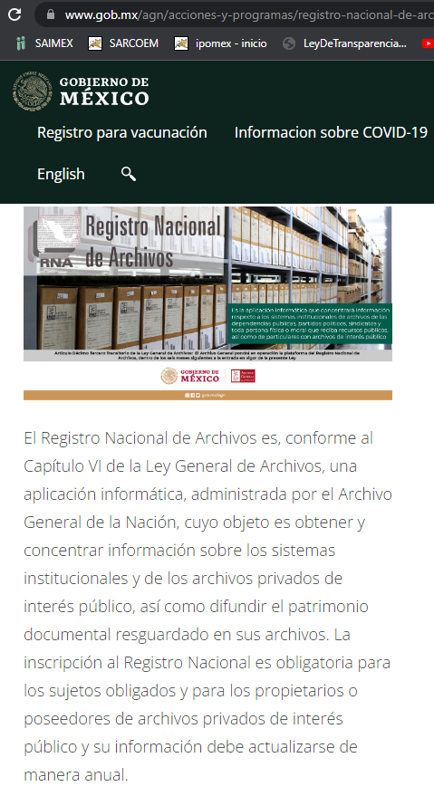
Asimismo, el procedimiento para la inscripción es el siguiente:
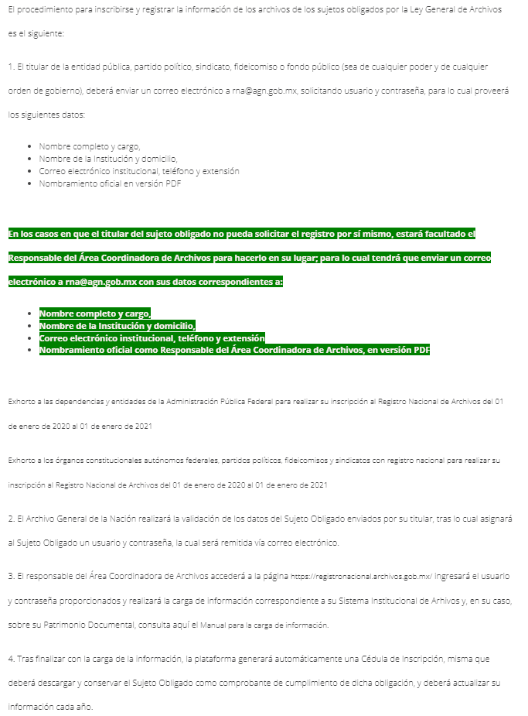

Respecto a la inscripción, en la plataforma se advierte que los Sujetos Obligados debieron realizarla conforme al siguiente calendario:
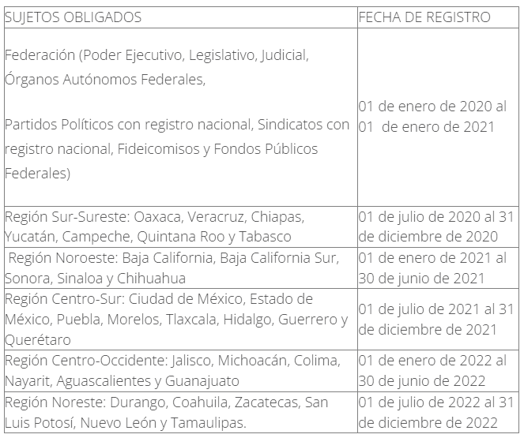

Derivado de lo anterior, se desprende que los Sujetos Obligados de la Región Centro-Sur, a la que pertenece el Estado de México, debieron realizar su inscripción en el periodo comprendido del 01 de julio al 31 de diciembre de 2021, asimismo que una vez cargada la información, la plataforma genera una cédula de inscripción, que es descargable, al ser el comprobante de cumplimiento de dicha obligación.
En consecuencia, es procedente ordenar la entrega del documento que dé cuenta de la inscripción del Sujeto Obligado al Registro Nacional de archivos, pudiendo ser, de manera enunciativa más no limitativa, la cédula de inscripción, a efecto de satisfacer el punto 28.4.
Por otro lado, con relación a los puntos 28.2 y 28.3, mediante los cuales se requiere saber quién se encargó del llenado del Registro Nacional de Archivos del ejercicio 2021, y que personas intervinieron para el llenado de dicho registro, es oportuno es oportuno referir que el Manual de funcionamiento del Registro Nacional de Archivos, establece que es el responsable del Área Coordinadora de Archivos quien llevará a cabo la inscripción, mientras que la validación del mismo se hará por el Titular o la máxima autoridad del Sujeto Obligado como se advierte a continuación:
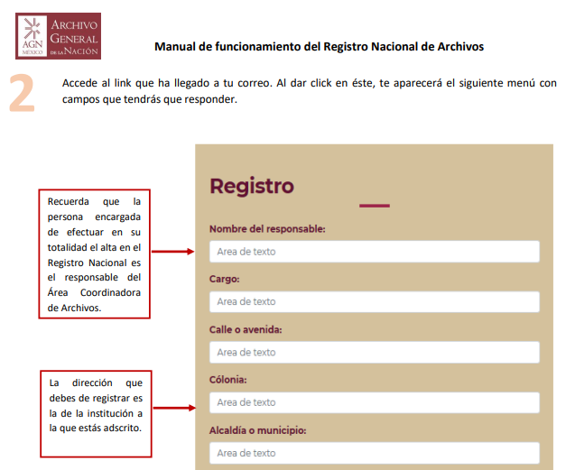

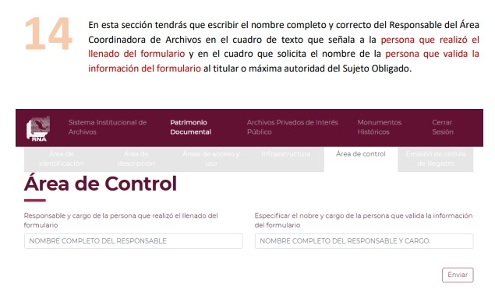

En tal sentido, el punto 28.2 quedará atendido con la entrega del nombramiento del documento mediante el cual se designó al titular del Departamento de Archivo y Documentación, que se ordena en atención al punto 1.5, al ser dicho Servidor Público el titular del Área Coordinadora de Archivos, mientras que para atender el punto 28.3, además deberá precisar si el Titular valido la inscripción, o en su defecto, entregar el documento que dé cuenta del nombre del servidor público que llevó a cabo dicha validación.
29. REGISTRO ESTATAL DE ARCHIVOS
REQUERIMIENTO | RESPUESTA | INFORME JUSTIFICADO Y ALCANCE
29.1. ¿LLEVARON A CABO EL REGISTRO ESTATAL DE ARCHIVOS EN LOS AÑOS 2019, 2020 Y 2021? | No proporciona respuesta | No se tiene registro correspondiente, se sigue en la búsqueda.  Sin embargo en el Informe Justificado se agregaron las documentales donde se advierte haber concluido de manera exitosa la Inscripción del Archivo en Trámite en el Registro Estatal de Archivos 2021
29.2. ¿CUANTOS ARCHIVOS DE TRÁMITE HICIERON SU REGISTRO ESTATAL EN LOS AÑOS 2019, 2020 Y 2021? | No proporciona respuesta | No se tiene registro correspondiente, se sigue en la búsqueda.

Es de señalar que si bien el Sujeto Obligado manifestó no tener el registro correspondiente, en el Informe Justificado se agregaron las documentales donde se advierte haber concluido de manera exitosa la Inscripción del Archivo en Trámite en el Registro Estatal de Archivos 2021, de las unidades administrativas: Dirección del ODAPAS, Dirección de Protección Civil y Bomberos, Dirección de Desarrollo Urbano, Presidencia Municipal, Dirección de Servicios Públicos, Oficialía 2 del Registro Civil, Instituto Municipal de Cultura Física y Deporte, Sindicatura Municipal, Dirección de Desarrollo Económico y de la Primera Regiduría Municipal, es oportuno traer a colación el contenido de los artículos 11, fracción IV, 75, 76, 77 y 78 de la Ley de Archivos y Administración de Documentos del Estado de México y Municipios, que disponen lo siguiente:
“Artículo 11. Los Sujetos Obligados deberán:
…
IV. Inscribir en el Registro Estatal, la existencia y ubicación de Archivos bajo su resguardo;
….

Artículo 75. El Sistema Estatal contará con el Registro Estatal, cuyo objeto es obtener y concentrar información sobre los sistemas institucionales y los Archivos Privados de Interés Público, así como difundir el Patrimonio Documental resguardado en sus Archivos, el cual será administrado por el Archivo General del Estado.
Artículo 76. La inscripción al Registro Estatal es obligatoria para los Sujetos Obligados y para los propietarios o poseedores de Archivos Privados de Interés Público, quienes deberán actualizar anualmente la información requerida en dicho Registro Estatal, de conformidad con las disposiciones que para tal efecto emita el Consejo Estatal.
Artículo 77. El Registro Estatal será administrado por el Archivo General del Estado; su organización y funcionamiento serán de acuerdo con las disposiciones que emita el propio Consejo Estatal.
Artículo 78. Para la operación del Registro Estatal, el Archivo General del Estado pondrá a disposición de los Sujetos Obligados y de los particulares, propietarios o poseedores de Archivos Privados de Interés Público, una aplicación informática, página de Internet o portal electrónico que les permita registrar y mantener actualizada la información, de conformidad con lo establecido en la presente Ley.
La información del Registro Estatal será de acceso público y de consulta gratuita, disponible a través del portal electrónico del Archivo General del Estado.”
De los preceptos citados se desprende que, al igual que el Registro Nacional de Archivos, es obligatoria la inscripción al Registro Estatal para los Sujetos Obligados, sin embargo, no debe perderse de vista que dicha normatividad entró en vigor el veintiséis de noviembre de dos mil veintiuno, asimismo, que la actualización anual en dicho registro debe efectuarse conforme las disposiciones que emita el Comité Estatal de Archivos y Administración de Documentos; Órgano que debe comenzar a sesionar a más el veintiséis de mayo del presente año, es decir, seis meses posteriores a la entrada en vigor de la referida Ley, según se lee en el Transitorio SÉPTIMO, a saber:
“SÉPTIMO. El Consejo Estatal deberá integrarse dentro de los siguientes tres meses a partir de la entrada en vigor de la presente Ley, y elaborar su Reglamento en los seis meses subsecuentes. Asimismo, comenzará a sesionar dentro de los seis meses posteriores a la entrada en vigor de la presente Ley.”
Por lo que es evidente que el Sujeto Obligado no puede contar con información que satisfaga la solicitud respecto de los ejercicios 2019 y 2020, por lo cual se deberá proporcionar documental que refiera cuantos archivos en trámite hicieron su registro estatal en el año 2021.
30. ENTREGA-RECEPCIÓN DE ARCHIVOS
REQUERIMIENTO | RESPUESTA | INFORME JUSTIFICADO Y ALCANCE
30.2. ¿QUE INSTRUMENTOS DE CONTROL Y CONSULTA SE ENTREGARON EN EL ACTO DE ENTREGARECEPCIÓN DE LOS ARCHIVOS DE TRÁMITE, CONCENTRACIÓN E HISTÓRICO? | No proporciona respuesta | No se tiene registro correspondiente.
30.4. ¿SE CAPACITÓ A LOS RESPONSABLES DE LOS ARCHIVOS DE TRAMITE PARA LA ENTREGARECEPCIÓN DE SUS ARCHIVOS DE TRÁMITE? | No proporciona respuesta | Si, por el área de la Contraloría Municipal.
30.5. ¿QUIEN CAPACITÓ A LOS RESPONSABLES DE ARCHIVO DE TRÁMITE? | No proporciona respuesta | El Contralor Municipal
30.6. ¿EL ARCHIVO MUNICIPAL Y/O EL ÁREA COORDINADORA DE ARCHIVOS CUENTA CON LA INFORMACIÓN SOBRE LA CANTIDAD DE EXPEDIENTES QUE ENTREGÓ CADA UNIDAD ADMINISTATIVA EN SU ÚLTIMA ENTREGA-RECEPCIÓN? | No proporciona respuesta | No proporciona respuesta
Por cuanto hace al requerimiento marcados con el numeral 30.1 toda vez que no se pretende acceder a algún documento previamente generado por el Sujeto Obligado en ejercicio de sus atribuciones, sino que la particular pretende que el Sujeto Obligado se pronuncie en el sentido de atender lo solicitado, constituyendo un derecho de petición.
Tocante a los puntos 30.2 y 30.3 y 30.6, es oportuno referir de acuerdo con el artículo 19, de la Ley Orgánica Municipal del Estado de México, para la entrega-recepción de los entes Municipales el primero de enero del año inmediato siguiente a aquel en que se hayan efectuado las elecciones municipales, se procede a la suscripción de las actas y demás documentos relativos a la entrega-recepción de la administración municipal, con la participación de los miembros de los ayuntamientos y los titulares de sus dependencias administrativas salientes y entrantes y la documentación que se señala anteriormente deberá ser conocida en la primera sesión de Cabildo por los integrantes del Ayuntamiento a los cuales se les entregará copia de la misma, entonces, para la entrega-recepción en materia de archivos se deben contemplar todos los instrumentos de archivísticos, como se desprende de los artículos 10, segundo párrafo, y 17 de la Ley General de Archivos y de la Ley Local. que a la letra señalan lo siguiente:
“Artículo 10...
El servidor público que concluya su empleo, cargo o comisión, deberá garantizar la entrega de los archivos a quien lo sustituya, debiendo estar organizados y descritos de conformidad con los instrumentos de control y consulta archivísticos que identifiquen la función que les dio origen en los términos de esta Ley.

Artículo 17. Los servidores públicos que deban elaborar un acta de entrega-recepción al separarse de su empleo, cargo o comisión, en los términos de las disposiciones jurídicas aplicables, deberán entregar los archivos que se encuentren bajo su custodia, así como los instrumentos de control y consulta archivísticos actualizados, señalando los documentos con posible valor histórico de acuerdo con el catálogo de disposición documental.”
Así, es oportuno mencionar que los instrumentos de control archivístico son los instrumentos técnicos que propician la organización, control y conservación de los documentos de archivo a lo largo de su ciclo vital que son el cuadro general de clasificación archivística y el catálogo de disposición documental; mientas que los instrumentos de consulta son los os instrumentos que describen las series, expedientes o documentos de archivo y que permiten la localización, transferencia o baja documental.
Asimismo, la Ley General de Archivos y la Ley Local, en el artículo 13, párrafo primero disponen que los Sujetos Obligados deben contar con instrumentos de control y consulta archivísticos, como el Cuadro General de Clasificación Archivística, el Catálogo de Disposición Documental y los Inventarios Documentales, a saber:
“Artículo 13. Los Sujetos Obligados deberán contar con los Instrumentos de Control y Consulta Archivísticos conforme a sus atribuciones y funciones, manteniéndolos actualizados y disponibles; y contarán al menos con los siguientes:
I. Cuadro General de Clasificación Archivística;
II. Catálogo de Disposición Documental, y
III. Inventarios Documentales.”
Derivado de lo anterior se advierte que la particular pretende conocer si en la entrega recepción de los archivos de trámite, de concentración e histórico, derivado del cambio de administración, los servidores públicos salientes entregaron los instrumentos de control y consulta archivísticos, cuáles de ellos se entregaron, es decir, si se entregaron cuadros de clasificación archivística, catálogos de disposición documental e inventarios documentales y cuantos.
En esta tesitura, se estima procedente ordenar, derivado del cambio de administración 2019-2021 – 2022-2024, la entrega del soporte documental que dé cuenta de los instrumentos de control y consulta archivística que se entregaron con motivo de la entrega recepción de los archivos de trámite, concentración e histórico, permitiendo a la particular deducir la respuesta a los requerimientos 30.3, 30.6 previo análisis que efectué en el mismo.
Respecto de los puntos 30.4 y 30.5, se menciona que los Lineamientos que norman la entrega-recepción de los ayuntamientos, sus dependencias y organismos descentralizados municipales del Estado de México, emitidos por el Órgano Superior de Fiscalización del Estado de México, OSFEM, a través del Artículo 38, fracción V, facultan al Titular del Órgano Interno de Control y la Síndico para capacitar y asesorar a los a los servidores públicos en el procedimiento jurídico-administrativo que conlleva el acto de entrega-recepción, a saber:
Artículo 38. La persona titular del Órgano Interno de Control o Síndico deben:
…
V. Capacitar y asesorar a los servidores públicos en el procedimiento jurídico-administrativo que conlleva el acto de entrega-recepción, así como en el uso y manejo del Sistema de Entrega-Recepción;
Consecuentemente se estima dable ordenar la entrega del soporte documental que de cuenta de la capacitación impartida a los responsables del archivo de trámite para la entrega recepción de los archivos, derivado del cambio de administración 2019-2021 – 2022-2024, así como quien llevó a cabo la referida capacitación, pudiendo ser, de manera enunciativa, algún oficio, circular, memorándum, o cualquier documento análogo, de conformidad con el Criterio 16/17 citado con antelación.
No obstante, para el caso de que no llegara a localizar el soporte documental correspondiente, bastará con que así se haga del conocimiento de la particular para tener por atendido el requerimiento de información.

31. CONTRALORIA
REQUERIMIENTO | RESPUESTA | INFORME JUSTIFICADO Y ALCANCE
31.1. ¿EL ORGANO INTERNO DE CONTROL LLEVA A CABO AUDITORÍAS ADMINISTRATIVAS A LOS  ARCHIVOS COMO LO ESTABLECE EL ARTÍCULO 12 PÁRRAFO SEGUNDO DE LA LEY GENERAL DE  ARCHVOS? | No proporciona respuesta | No, se realizaron
31.2. ¿CUANTAS AUDITORIAS ADMINISTRATIVAS A LOS ARCHIVOS SE HICIERON EN LOS AÑOS 2019,  2020 Y 2021? | No proporciona respuesta | No se cuenta con auditorías realizadas en los periodos referidos.
31.3. ¿SE HICIERON INSPECCIONES Y/O REVISIONES A LOS ARCHIVOS DE TRÁMITE PARA REVISIÓN  DEL CUMPLIMIENTO DE LA NORMATIVIDAD APLICABLE VIGENTE EN MATERIA DE ARCHVÍSTICA? | No proporciona respuesta | No proporciona respuesta
31.4. ¿CUANTAS INSPECCIONES Y/O REVISIONES A LOS ARCHIVOS DE TRÁMITE PARA REVISIÓN DEL  CUMPLIMIENTO DE LA NORMATIVIDAD APLICABLE VIGENTE EN MATERIA DE ARCHIVÍSTICA SE  LLEVARON A CABO EN LOS AÑOS 2019, 2020 Y 2021? | No proporciona respuesta | No proporciona respuesta

En lo tocante a este apartado, se advierte que el Sujeto Obligado manifestó que no se realizaron auditorías administrativas en los archivos municipales, sin embargo, de conformidad con los artículos 12, segundo párrafo de la Ley General de Archivos así como de la Ley de Archivos y Administración de Documentos del Estado de México y Municipios, corresponde a los órganos internos de control, la ejecución de las auditorías archivísticas:
“Artículo 12. Los sujetos obligados deberán mantener los documentos contenidos en sus archivos en el orden original en que fueron producidos, conforme a los procesos de gestión documental que incluyen la producción, organización, acceso, consulta, valoración documental, disposición documental y conservación, en los términos que establezcan el Consejo Nacional y las disposiciones jurídicas aplicables.
Los órganos internos de control y sus homólogos en la federación y las entidades federativas, vigilarán el estricto cumplimiento de la presente Ley, de acuerdo con sus competencias e integrarán auditorías archivísticas en sus programas anuales de trabajo.”
Por lo que al haber pronunciamiento del servidor público habilitado competente, se dan por atendidos estos puntos.
Por último, se reitera que la entrega de la información que se ordena deberá hacerse, de ser el caso, en términos del considerando siguiente, y de conformidad con lo previsto en el artículo 12, párrafo segundo de la Ley de la Materia, toda vez que la obligación de transparencia implica únicamente que los Sujetos Obligados proporcionen aquella información que les sea requerida, y que hubieran generado en el ejercicio de sus atribuciones, en el estado en el que esta se encuentre, más no implica que deban generar información, procesarla, resumirla o practicar investigaciones para presentarla conforme al interés de los solicitantes.
En tal sentido, no escapa de la óptica de este Organismo Garante que la particular, además de pretender se le conteste un cuestionario, solicitó la entrega de documentos en formato PDF, sin embargo, conforme a lo expuesto en el párrafo anterior, el Sujeto Obligado hará entrega del soporte documental como obre en sus archivos, pudiendo ser el formato solicitado, o en cualquier otro en el que se hubiera generado.
Finalmente, de conformidad con lo establecido en los artículos 159 y 160 fracción II de la Ley General de Transparencia y Acceso a la Información Pública, se puntualiza que al particular le asiste el derecho de acudir e interponer recurso de inconformidad ante el Instituto Nacional de Transparencia, Acceso a la Información y Protección de Datos Personales, en contra de la resolución emitida por este Organismo Garante, toda vez que en el presente recurso de revisión se determina confirmar la inexistencia de información solicitada al Sujeto Obligado.
En tal sentido, no escapa de la óptica de este Organismo Garante que la particular, además de pretender se le conteste un cuestionario, solicitó la entrega de documentos en formato PDF, sin embargo, conforme a lo expuesto en el párrafo anterior, el Sujeto Obligado hará entrega del soporte documental como obre en sus archivos, pudiendo ser el formato solicitado, o en cualquier otro en el que se hubiera generado.
Quinto. Versión Pública. Finalmente, debe señalarse que de ser el caso en que los documentos que vayan a ser entregados por el sujeto obligado, para dar cumplimiento a la presente resolución, contengan datos que deban ser clasificados, el Sujeto Obligado deberá hacer la elaboración de la versión pública de tales documentos a fin de satisfacer el derecho de acceso a la información pública del recurrente sin menoscabo al derecho a la protección de los datos personales de terceros.
Para efectos de la elaboración de la versión pública se deberá observar lo dispuesto por los artículos 3 fracciones IX, XX, XXI y XLV, 91, 132 fracciones II y III, y 143 fracción I de la Ley de Transparencia y Acceso a la Información Pública del Estado de México y Municipios que establecen:
“Artículo 3. Para los efectos de la presente Ley se entenderá por:
[…]
IX. Datos personales: La información concerniente a una persona, identificada o identificable según lo dispuesto por la Ley de Protección de Datos Personales del Estado de México;
XX. Información clasificada: Aquella considerada por la presente Ley como reservada o confidencial;
XXI. Información confidencial: Se considera como información confidencial los secretos bancario, fiduciario, industrial, comercial, fiscal, bursátil y postal, cuya titularidad corresponda a particulares, sujetos de derecho internacional o a sujetos obligados cuando no involucren el ejercicio de recursos públicos;
XLV. Versión pública: Documento en el que se elimine, suprime o borra la información clasificada como reservada o confidencial para permitir su acceso.
[…]
Artículo 91. El acceso a la información pública será restringido excepcionalmente, cuando ésta sea clasificada como reservada o confidencial.
Artículo 132. La clasificación de la información se llevará a cabo en el momento en que:
I. Se reciba una solicitud de acceso a la información;
II. Se determine mediante resolución de autoridad competente; o
III. Se generen versiones públicas para dar cumplimiento a las obligaciones de transparencia previstas en esta Ley.
[…]
Artículo 143. Para los efectos de esta Ley se considera información confidencial, la clasificada como tal, de manera permanente, por su naturaleza, cuando:
I. Se refiera a la información privada y los datos personales concernientes a una persona física o jurídico colectiva identificada o identificable;
II. Los secretos bancario, fiduciario, industrial, comercial, fiscal, bursátil y postal, cuya titularidad corresponda a particulares, sujetos de derecho internacional o a sujetos obligados cuando no involucren el ejercicio de recursos públicos; y
III. La que presenten los particulares a los sujetos obligados, de conformidad con lo dispuesto por las leyes o los tratados internacionales.
La información confidencial no estará sujeta a temporalidad alguna y sólo podrán tener acceso a ella los titulares de la misma, sus representantes y los servidores públicos facultados para ello.
No se considerará confidencial la información que se encuentre en los registros públicos o en fuentes de acceso público, ni tampoco la que sea considerada por la presente ley como información pública.”
Igualmente, los Lineamientos Generales en Materia de Clasificación y Desclasificación de la Información, así como para la elaboración de Versiones Públicas, emitidos por el Consejo Nacional del Sistema Nacional de Transparencia, Acceso a la Información Pública y Protección de Datos Personales, publicados en el Diario Oficial de la Federación el día quince de abril de dos mil dieciséis, tienen por objeto establecer los criterios con base en los cuales los sujetos obligados clasificarán como reservada o confidencial la información que posean, desclasificarán y generarán, en su caso, versiones públicas de expedientes o documentos que contengan partes o secciones clasificadas.
Entorno a lo que aquí nos interesa, los Lineamientos Quincuagésimo sexto, Quincuagésimo séptimo y Quincuagésimo octavo, establecen lo siguiente:
“Quincuagésimo sexto. La versión pública del documento o expediente que contenga partes o secciones reservadas o confidenciales, será elaborada por los sujetos obligados, previo pago de los costos de reproducción, a través de sus áreas y deberá ser aprobada por su Comité de Transparencia
Quincuagésimo séptimo. Se considera, en principio, como información pública y no podrá omitirse de las versiones públicas la siguiente:
I. La relativa a las Obligaciones de Transparencia que contempla el Título V de la Ley General y las demás disposiciones legales aplicables;
II. El nombre de los servidores públicos en los documentos, y sus firmas autógrafas, cuando sean utilizados en el ejercicio de las facultades conferidas para el desempeño del servicio público, y
III. La información que documente decisiones y los actos de autoridad concluidos de los sujetos obligados, así como el ejercicio de las facultades o actividades de los servidores públicos, de manera que se pueda valorar el desempeño de los mismos.
Lo anterior, siempre y cuando no se acredite alguna causal de clasificación, prevista en las leyes o en los tratados internaciones suscritos por el Estado mexicano.
Quincuagésimo octavo. Los sujetos obligados garantizarán que los sistemas o medios empleados para eliminar la información en las versiones públicas no permitan la recuperación o visualización de la misma.”
Por lo tanto, la entrega de documentos en su versión pública debe acompañarse necesariamente del Acuerdo del Comité de Transparencia que la sustente el cual debe estar debidamente fundado y motivado, en el que se expongan los fundamentos y razonamientos que llevaron al Sujeto Obligado a testar, suprimir o eliminar datos de dicho soporte documental, ya que no hacerlo, se reitera que lo entregado no tendría un sustento jurídico ni resultaría ser una versión pública, sino más bien una documentación ilegible, incompleta o tachada; ya que el no justificar las causas o motivos por las que no se aprecian determinados datos -ya sea porque se testan o suprimen- deja al solicitante en estado de incertidumbre, al no conocer o comprender porque no aparecen en la documentación respectiva.
En relación directa con ello, los Lineamientos en estudio establecen los formatos para la clasificación parcial y total de los documentos, que atienden a lo siguiente:
Parcial |  | Total
Concepto | Dónde | Concepto | Dónde
Sello oficial o logotipo del sujeto obligado
Fecha de clasificación | Se anotará la fecha en la que el Comité de Transparencia confirmó la clasificación del documento, en su caso. | Fecha de clasificación | Se anotará la fecha en la que el Comité de Transparencia confirmó la clasificación del documento, en su caso.
Área | Se señalará el nombre del área del cual es titular quien clasifica. | Área | Se señalará el nombre del área de la cual es el titular quien clasifica.
Información reservada | Se indicarán, en su caso, las partes o páginas del documento que se clasifican como reservadas. Si el documento fuera reservado en su totalidad, se anotarán todas las páginas que lo conforman. Si el documento no contiene información reservada, se tachará este apartado. | Reservado | Leyenda de información RESERVADA.
Fundamento legal | Se señalará el nombre del ordenamiento, el o los artículos, fracción(es), párrafo(s) con base en los cuales se sustente la reserva. | Periodo de reserva | Se anotará el número de años o meses por los que se mantendrá el documento o las partes del mismo como reservado. Si el expediente no es reservado, sino confidencial, deberá tacharse este apartado.
Ampliación del periodo de reserva | En caso de haber solicitado la ampliación del periodo de reserva originalmente establecido, se deberá anotar el número de años o meses por los que se amplía la reserva. | Fundamento legal | Se señalará el nombre del o de los ordenamientos jurídicos, el o los artículos, fracción(es), párrafo(s) con base en los cuales se sustenta la reserva.
Confidencial | Se indicarán, en su caso, las partes o páginas del documento que se clasifica como confidencial. Si el documento fuera confidencial en su totalidad, se anotarán todas las páginas que lo conforman. Si el documento no contiene información confidencial, se tachará este apartado. | Ampliación del periodo de reserva | En caso de haber solicitado la ampliación del periodo de reserva originalmente establecido, se deberá anotar el número de años o meses por los que se amplía la reserva.
Fundamento legal | Se señalará el nombre del ordenamiento, el o los artículos, fracción(es), párrafo(s) con base en los cuales se sustente la confidencialidad. | Confidencial | Leyenda de información CONFIDENCIAL.
Rúbrica del titular del área | Rúbrica autógrafa de quien clasifica. | Fundamento legal | Se señalará el nombre del o de los ordenamientos jurídicos, el o los artículos, fracción(es), párrafo(s) con base en los cuales se sustente la confidencialidad.
Fecha de desclasificación | Se anotará la fecha en que se desclasifica el documento. | Rúbrica del titular del área | Rúbrica autógrafa de quien clasifica.
Rúbrica y cargo del servidor público | Rúbrica autógrafa de quien desclasifica. | Fecha de desclasificación | Se anotará la fecha en que se desclasifica.
 |  | Partes o secciones reservadas o confidenciales | En caso que una vez desclasificado el expediente, subsistanpartes o secciones del mismo reservadas o confidenciales, se señalará este hecho.
 |  | Rúbrica y cargo del servidor público | Rúbrica autógrafa de quien desclasifica.

Así, con fundamento en lo prescrito en los artículos 5 párrafos trigésimo, trigésimo primero y trigésimo segundo de la Constitución Política del Estado Libre y Soberano de México; 2, fracción II; 29, 36 fracciones I y II; 176, 178, 181, 185 y 186 fracción II de la Ley de Transparencia y Acceso a la Información Pública del Estado de México y Municipios, este Pleno:
III. R E S U E L V E
Primero. Resultan fundados los motivos de inconformidad hechos valer por la parte Recurrente en el recurso de revisión 00979/INFOEM/IP/RR/2022, por lo que, en términos del Considerando Cuarto de la presente resolución, se Modifica la respuesta del Sujeto Obligado.
Segundo. Se Ordena al Sujeto Obligado, en términos de los Considerandos Cuarto y Quinto de esta resolución, haga entrega, vía SAIMEX, previa búsqueda exhaustiva y razonable, en versión pública de ser procedente, de lo siguiente en formato PDF o en el formato en que se hubiera generado:
1. Acta o documento análogo mediante el cual se implementó el Sistema Institucional de Archivos.
2. Acta o documento análogo mediante el cual se conformó el Grupo interdisciplinario para los ejercicios 2019, 2020 y 2021.
3. Soporte documental en el que conste la instrumentación del Sistema de Administración de Archivos y Gestión Documental o el Sistema Automatizado para la Gestión Documental y Administración de Archivos.
4. Perfil de metadatos mínimo Sistema de Administración de Archivos y Gestión Documental o el Sistema Automatizado Para la Gestión Documental y Administración de Archivos.
5. Cuadros Generales de Clasificación Archivística y documentos mediante los cuales fueron aprobados.
6. Documentos que desarrollen la metodología que fue aprobada para el desarrollo del Cuadro General de Clasificación Archivística.
7. Catálogo de Disposición Documental y documento por el cual se aprobó, así como el documento que dé cuenta de la metodología desarrollada.
8. Formato Institucional de Inventario de Archivo Histórico, Trasferencias Primaria, Secundaria y Baja Documental.
9. Guías de Archivo Documental con las que cuentan y liga electrónica donde está publicada para su consulta.
10. Índice de Información Reservada con que se cuente y liga electrónica donde se encuentra publicada para su consulta.
11. Documento que dé cuenta del número de archivos de trámite con los que cuenta el Sujeto Obligado, atendiendo a su estructura orgánica.
12. Estructura Orgánica del Sujeto Obligado actualizada al 08 de febrero de dos mil veintidós.
13. Documento que dé cuenta de los nombramientos de los servidores públicos responsables del archivo de trámite.
14. Inventario de Archivo de Concentración.
15. Documento que dé cuenta de las transferencias primarias.
16. Inventario de expedientes clasificados como reservados.
17. Documento que dé cuenta de los expedientes confidenciales, localizados en el archivo de concentración.
18. Transferencias secundarias realizadas.
19. Documento que dé cuenta del área y/o personal que se encarga de la selección final.
20. Soporte documental que dé cuenta de la difusión del acervo documental del archivo histórico.
21. Evidencia de conocimientos, habilidades, competencias y experiencia del Responsable de Archivo Histórico.
22. Programas y actividades tendientes a realizar la difusión del acervo documental.
23. Programas anuales de Desarrollo Archivístico de los ejercicios 2019, 2020, 2021 y 2022.
24. Formato institucional para el préstamo de archivo de expedientes.
25. Informes de cumplimiento del Programa Institucional de Desarrollo Archivístico de los ejercicios 2019, 2020 y 2021.
26. Documento que dé cuenta de la publicación de los Programas Anuales de Desarrollo Archivístico y los informes de cumplimiento respectivos en el Portal Oficial del Sujeto Obligado de los ejercicios 2019, 2020, 2021 y 2022.
27. Documento que dé cuenta el año desde que se cuenta con el programa de Preservación Digital.
28. Personal que intervino en la planeación, desarrollo y puesta en marcha de Programa de Preservación Digital.
29. Programa de Seguridad de la información vigente al 08 de febrero de 2022, así como el Documento del cual se desprenda el área encargada de su elaboración.
30. Documento soporte que dé cuenta del año desde que inició el uso de indicadores en sus archivos.
31. Formato de carátula de expedientes, pestañas, cejas o marbetes.
32. Documento que refiera el área, unidad o autoridad que autoriza los formatos de carátula de expedientes, pestañas, cejas o marbetes.
33. Programa de atención a los archivos de trámite de los años 2019, 2020 y 2021.
34. Acta o reporte que den cuenta de las transferencias primarias.
35. Procedimiento para transferencia primaria.
36. Documentos que den cuenta de las transferencias secundarias.
37. Procedimientos y criterios utilizados para las transferencias secundarias.
38. Documento que dé cuenta del programa de digitalización.
39. Área y/o personal que determina los criterios para el manejo de los documentos electrónicos.
40. Documento que permita identificar el uso de una red de servicios remotos para la administración de documentos digitales.
41. Documento donde conste el programa de preservación digital 2019, 2020 y 2021.
42. Último acuerdo emitido en virtud de la destrucción y/o baja de documentos que por su vigencia, conllevaran dicho tratamiento, y documentos correspondientes a la última baja documental de la que se tenga registro en los archivos del Sujeto Obligado.
43. Actas de baja documental, especificando cual es la primera y última con que cuentan.
44. Personal encargado de determinar la baja documental.
45. Procedimiento para la realización de las transferencias secundarias o baja documental.
46. Área o personal encargado de determinar la baja documental y destrucción de archivos.
47. Documentos donde consten los medios que se utilizan para dar cuenta de la difusión de Documentos Históricos.
48. Programa de Seguridad de los Archivos vigente a dos mil veintidós.
49. Documento donde conste el Registro Nacional de Archivos 2021 y nombre del servidor público que lo validó.
50. Documento que dé cuenta de cuantos archivos se encuentran en trámite en 2021.
51. Soporte documental que dé cuenta de los instrumentos de control y consulta archivística que se entregaron con motivo de la entrega recepción de los archivos de trámite, concentración e histórico, por el cambio de administración 2019-2021 – 2022-2024.
52. Soporte documental dé cuenta de la capacitación impartida a los responsables del archivo de trámite para la entrega recepción de los archivos, derivado del cambio de administración 2019-2021 – 2022-2024, así como quien llevó a cabo la misma.
53. Documento o documentos que den cuenta de las auditorías administrativas practicadas a los archivos municipales en los años 2019, 2020 y 2021.
De ser necesaria la versión pública, se deberá emitir el Acuerdo del Comité de Transparencia de acuerdo con la Ley de Transparencia y Acceso a la Información Pública del Estado de México y Municipios, en el que funde y motive las razones sobre los datos que se supriman o eliminen de los soportes documentales objeto de las versiones públicas que se formulen y se pongan a disposición de la parte recurrente, mismo que igualmente hará de su conocimiento.
Para el caso de que el Sujeto Obligado no cuente con la información que se ordena en los puntos 1, 2, 5,7, 8, 9, 10, 11, 12, 13, 14, 15, 16, 17, 18, 19, 20, 22, 23, 24, 25, 26, 28, 29, 30, 31, 32, 33, 34, 35, 36, 37, 38, 39, 40, 41, 42, 43, 44, 45, 46, 47, 48, 49, 50, 51, 52 y 53, deberá emitir el Acuerdo de Inexistencia, en términos de los artículos 169 y 170 de la Ley de Transparencia y Acceso a la Información Pública del Estado de México y Municipios.
En el supuesto que la información ordenada en los puntos 3, 4, 6 y 27 no obre en los archivos del Sujeto Obligado bastara con que así lo haga del conocimiento de la parte Recurrente, para tener por colmados los requerimientos de información.
Tercero. Notifíquese, vía SAIMEX, al Responsable de la Unidad de Transparencia del Sujeto Obligado la presente resolución, para que conforme a los artículo 186, último párrafo y 189, párrafo segundo de la Ley de Transparencia y Acceso a la Información Pública del Estado de México y Municipios dé cumplimiento a lo ordenado dentro del plazo de diez días hábiles, debiendo informar a este Instituto en un plazo de tres días hábiles siguientes sobre el cumplimiento dado a la misma.
De conformidad con el artículo 198 de la Ley de Transparencia y Acceso a la Información Pública del Estado de México y Municipios, de considerarlo procedente, el Sujeto Obligado de manera fundada y motivada, podrá solicitar una ampliación de plazo para el cumplimiento de la presente resolución.
Cuarto. Notifíquese, vía SAIMEX, a la parte Recurrente la presente resolución, así como, que de conformidad con lo establecido en el artículo 196 de la Ley de Transparencia y Acceso a la Información Pública del Estado de México y Municipios, en caso de que considere que le causa algún perjuicio podrá impugnarla vía Juicio de Amparo en los términos de las leyes aplicables.
ASÍ LO RESUELVE, POR UNANIMIDAD DE VOTOS, EL PLENO DEL INSTITUTO DE TRANSPARENCIA, ACCESO A LA INFORMACIÓN PÚBLICA Y PROTECCIÓN DE DATOS PERSONALES DEL ESTADO DE MÉXICO Y MUNICIPIOS, CONFORMADO POR LOS COMISIONADOS JOSÉ MARTÍNEZ VILCHIS, MARÍA DEL ROSARIO MEJÍA AYALA, SHARON CRISTINA MORALES MARTÍNEZ, LUIS GUSTAVO PARRA NORIEGA Y GUADALUPE RAMÍREZ PEÑA; EN LA VIGÉSIMA SESIÓN ORDINARIA CELEBRADA EL PRIMERO DE JUNIO DE DOS MIL VEINTIDÓS, ANTE EL SECRETARIO TÉCNICO DEL PLENO ALEXIS TAPIA RAMÍREZ.

BURGOA ORIHUELA Ignacio. Diccionario De Derecho Constitucional, Garantías y Amparo. Ed. Porrúa, S.A., México. 1992. p. 115.
CIENFUEGOS SALGADO David. El Derecho de Petición en México. Ed. Instituto de Investigaciones Jurídica UNAM. México 2004. p. 31
ROBLES HERNÁNDEZ José Guadalupe. Derecho de la Información y Comunicación Pública. Ed. Universidad de Occidente. México. 2004, p. 72.
VILLANUEVA VILLANUEVA Ernesto. Derecho de la Información, Ed. Porrúa. S.A., México. 2006. p. 270.
Artículo 19.- A las nueve horas del día 1 de enero del año inmediato siguiente a aquel en que se hayan efectuado las elecciones municipales, el ayuntamiento saliente dará posesión de las oficinas municipales a los miembros del ayuntamiento entrante, que hubieren rendido la protesta de ley, cuyo presidente municipal hará la siguiente declaratoria formal y solemne: “Queda legítimamente instalado el ayuntamiento del municipio de…, que deberá funcionar durante los años de…”. … A continuación se procederá a la suscripción de las actas y demás documentos relativos a la entrega-recepción de la administración municipal, con la participación de los miembros de los ayuntamientos y los titulares de sus dependencias administrativas salientes y entrantes, designados al efecto; la cual se realizará siguiendo los lineamientos, términos, instructivos, formatos, cédulas y demás documentación que disponga el Órgano Superior de Fiscalización del Estado de México, para el caso, misma que tendrá en ese acto, la intervención que establezcan las leyes. La documentación que se señala anteriormente deberá ser conocida en la primera sesión de Cabildo por los integrantes del Ayuntamiento a los cuales se les entregará copia de la misma. El ayuntamiento saliente, a través del presidente municipal, presentará al ayuntamiento entrante, con una copia para la Legislatura, un documento que contenga sus observaciones, sugerencias y recomendaciones en relación a la administración y gobierno municipal. ….
Artículo 159. Tratándose de las resoluciones a los recursos de revisión de los Organismos garantes de las Entidades Federativas, los particulares podrán optar por acudir ante el Instituto o ante el Poder Judicial de la Federación.
Artículo 160. El recurso de inconformidad procede contra las resoluciones emitidas por los Organismos garantes de las Entidades Federativas que: II. Confirmen la inexistencia de la información,

